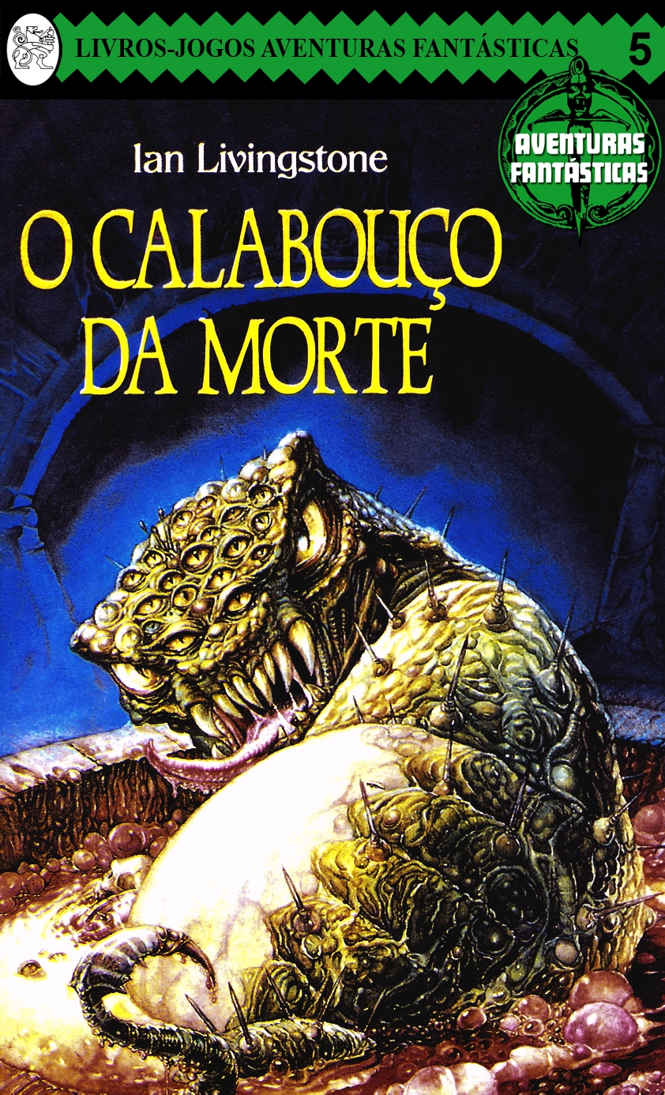

# O CALABOUÇO DA MORTE

No interior do labirinto escuro e sinuoso de Fang há horrores desconhecidos à sua espera. Concebido pela mente diabólica do Barão Sukumvit, o labirinto está infestado de armadilhas demoníacas e monstros sedentos de sangue, os quais submeterão suas habilidades a testes quase além do limite possível de resistência. Inúmeros aventureiros aceitaram o desafio da Prova dos Campeões e atravessaram a porta talhada em forma de boca do labirinto para nunca mais voltar. VOCÊ se atreve a entrar?

Tentado pela promessa de um prêmio fabuloso - e pelo fascínio do desafio nunca superado - VOCÊ está entre os seis guerreiros tarimbados que se preparam para enfrentar o labirinto. Somente um pode chegar à saída e vencer - os demais perecerão. Mas qual será ele?

Dois dados, um lápis e uma borracha. Isso é tudo que você precisa para embarcar nesta aventura emocionante de espada e magia, que inclui um elaborado sistema de combate e uma folha de resultados para registrar seus ganhos e perdas.

Existem muitos perigos à sua frente, e seu sucesso não está de forma nenhuma garantido. Há adversários poderosos nas fileiras do inimigo e muitas vezes sua única alternativa será matar ou ser morto!

Ian Livingstone é um dos fundadores (com Steve Jackson) da Games Workshop, um sucesso absoluto.

Ian Livingstone

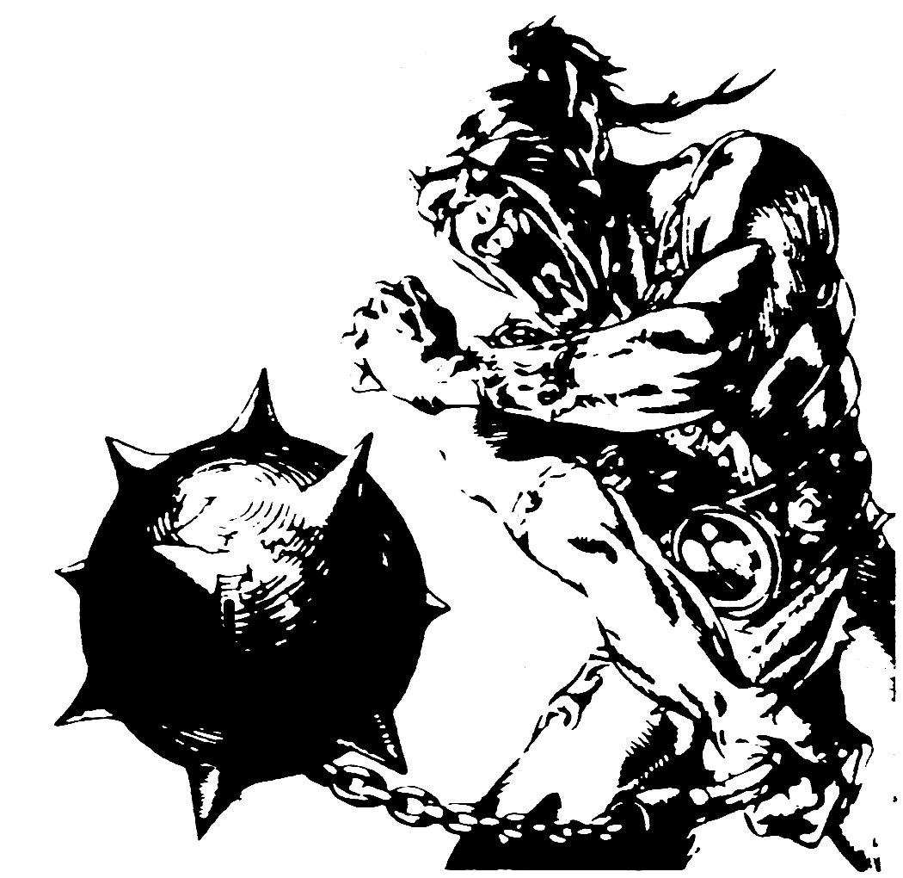

O CALABOUÇO DA MORTE

# Ilustrações de Iain McCaig



Título do original em inglês Deathtrap Dungeon

Publicado por Puffin Books, Penguin Books Ltd Copyright © Ian Livingstone, 1984

Copyright das ilustrações © Iain McCaig, 1984

Direitos exclusivos para o Brasil adquiridos por Marques Saraiva Gráficos e Editores S.A.

# Para Jacques e Octavie Gelaud

**SUMÁRIO**

O CALABOUÇO DA MORTE

COMO LUTAR CONTRA AS CRIATURAS DO CALABOUÇO DA MORTE

6

EQUIPAMENTOS E POÇÕES 10

DICAS PARA O JOGO 10

FOLHA DE AVENTURAS 11

HISTÓRIA 12

**COMO LUTAR CONTRA AS CRIATURAS DO CALABOUÇO DA MORTE**

Antes de embarcar na sua aventura, você deve primeiro determinar suas forças e fraquezas. Você possui uma espada e uma mochila contendo provisões (comida e bebida) para a viagem. Você vem se preparando para a missão há algum tempo, treinando sua habilidade de espadachim e se exercitando vigorosamente para aumentar suas energias.

Para saber o quanto a preparação foi realmente eficiente, você deve usar dois dados a fim de determinar seus índices iniciais de HABILIDADE e ENERGIA. Na página 11, há uma *Folha de Aventuras*, utilize-a para registrar os detalhes de uma aventura. Ela dispõe de quadros para o registro de seus índices de HABILIDADE e ENERGIA.

Recomenda-se que você lance seus índices na *Folha de Aventuras* a lápis ou faça fotocópias da página para usar em aventuras.

**Habilidade, Energia e Sorte**

Jogue um dado. Some 6 a esse número e assinale o total no quadro de HABILIDADE da *Folha de Aventuras*. Jogue os dois dados. Some 12 ao número obtido e registre o total no quadro de ENERGIA.

Há também um quadro de SORTE. Jogue um dado, some 6 a esse número e lance esse total no quadro de SORTE.

Por motivos que serão explicados adiante, os índices de HABILIDADE, ENERGIA e SORTE mudam constantemente durante uma aventura. Como o registro desses índices deve ser preciso, recomenda-se que você escreva números bem pequenos no quadro ou tenha sempre uma borracha à mão. Mas jamais apague seus índices *Iniciais.*

Embora você possa ser premiado com pontos adicionais de HABILIDADE, ENERGIA e SORTE, os totais nunca poderão ultrapassar seus índices *Iniciais*, exceto em ocasiões muito raras, quando lhe serão dadas instruções específicas.

O índice de HABILIDADE reflete sua perícia como espadachim e sua aptidão geral como lutador; quanto mais alto, melhor. O índice de ENERGIA expressa sua condição geral, determinação de sobreviver, força de vontade e aptidão de uma maneira global; quanto mais alto, maior sua sobrevida. O índice de SORTE indica o quanto você é naturalmente uma pessoa de sorte. Sorte e magia são fatos da vida no reino da fantasia que você está prestes a explorar.

**Combates**

Muitas vezes você se defrontará com instruções para que lute contra algum tipo de criatura. Pode ser que exista uma opção de fuga, mas, se não houver - ou se você resolver atacar a criatura de qualquer maneira -, o combate será travado como se segue.

Primeiro, registre os índices de HABILIDADE e ENERGIA da criatura no primeiro quadro vazio de Encontros com Monstros da sua Folha de Aventuras. Os índices de cada criatura são dados a cada encontro.

A sequência de combate é a seguinte:

1. Jogue os dois dados uma vez para a criatura. Some o número obtido ao índice de HABILIDADE dela. Esse total é a Força de Ataque da criatura.
2. Jogue os dois dados uma vez para você. Some o número obtido ao seu índice atual de HABILIDADE. Esse total é a sua Força de Ataque.
3. Se sua Força de Ataque for maior que a da criatura, você a feriu. Siga para o item 4. Se a Força de Ataque da criatura for maior que a sua ela o feriu. Siga para o item 5. Se os dois totais de Força de Ataque forem iguais, vocês conseguiram evitar os golpes um do outro - comece a próxima Série de Ataque a partir do item 1 acima.
4. Você feriu a criatura, subtraia 2 pontos do índice de ENERGIA dela.Você poderá usar sua SORTE para causar danos mais graves (veja adiante).
5. A criatura feriu você, subtraia 2 pontos de seu índice de ENERGIA. Novamente, você poderá usar sua SORTE nessa fase (veja adiante).
6. Faça os ajustes apropriados no índice de ENERGIA da criatura ou no seu próprio (e no seu índice de SORTE, se a tiver usado - veja adiante).
7. Comece a próxima Série de Ataque, retornando a seu índice de HABILIDADE atual e repetindo os itens de 1-6. Esta sequência continua até que um dos índices de ENERGIA - seu, ou da criatura - fique reduzido a zero (morte).

# Fuga

Em algumas páginas pode haver a opção de escapar de um combate, caso as coisas estejam indo mal para você. Porém, ao escapar da criatura, esta automaticamente lhe causará um ferimento (subtraia 2 pontos de ENERGIA). Esse é o preço da covardia. Repare que você poderá usar a SORTE, da maneira normal, nesse ferimento (veja adiante). Você só poderá *Fugir* se esta opção lhe for especificamente dada na página.

# Luta Contra Mais De Uma Criatura

Se você se deparar com mais de uma criatura num determinado encontro, as instruções na página em questão lhe dirão como lidar com a situação. Às vezes, você as considerará como um único monstro; às vezes, lutará com um de cada vez.

# Sorte

Em vários momentos da aventura, tanto em batalhas como em situações nas quais poderá ter ou não sorte (os detalhes dessas situações são dados nas próprias páginas), você poderá apelar para a sorte, a fim de tornar o resultado mais favorável. Mas tome cuidado! Usar a sorte é uma coisa arriscada, e, se você não tiver sorte, as consequências podem ser desastrosas.

O procedimento para usar a sorte é o seguinte: jogue os dois dados. Se o número obtido for igual ou menor que o seu índice de SORTE atual, você teve sorte, e o resultado lhe será favorável. Se o número obtido for maior que o seu índice de SORTE atual, você não teve sorte, e sofrerá as consequências.

Esse procedimento é conhecido como: *Teste sua Sorte*. Cada vez que *Testar sua Sorte*, você terá que subtrair 1 ponto do seu índice de SORTE do momento. Assim, você logo compreenderá que, quanto mais confiar na sorte, mais riscos correrá.

***O Uso da Sorte no Combate***

Em determinadas páginas, você será instruído a *Testar sua Sorte*, e saberá das conseqüências de ter ou não sorte. Porém, nos combates, você sempre terá a opção de usar a sorte, seja para causar um ferimento mais grave na criatura que acabou de ferir, seja para minimizar os efeitos de um ferimento que a criatura lhe causou.

Se você acabou de ferir a criatura, poderá *Testar sua Sorte*, conforme descrito acima. Se você tiver sorte, causou um ferimento grave, e poderá subtrair 2 pontos extras do índice de ENERGIA da criatura. Porém, se você não tiver sorte, o ferimento foi um mero arranhão, e terá que repor 1 ponto à ENERGIA da criatura (isto é, em vez dos 2 pontos normais de danos, você causou apenas 1).

Se a criatura tiver acabado de feri-lo, você poderá *Testar sua Sorte*, para tentar minimizar o ferimento. Se você tiver sorte, o ferimento foi um mero arranhão. Reponha 1 ponto de ENERGIA (isto é, em vez de 2 pontos normais de danos, ela causou apenas 1). Se você não tiver sorte, recebeu um ferimento mais grave. Subtraia 1 ponto extra de ENERGIA.

Lembre-se: você tem que subtrair 1 ponto de seu próprio Índice de SORTE a cada vez que

*Testar sua Sorte*.

# Reposição de Habilidade, Energia e Sorte

***Habilidade***

Seu índice de HABILIDADE não mudará muito durante a aventura; contudo, ocasionalmente, pode haver instruções para aumentá-lo ou diminuí-lo. Uma Arma Mágica poderá aumentar- lhe a HABILIDADE, mas lembre-se que só poderá usar uma arma de cada vez! Você não receberá dois prêmios de HABILIDADE por portar duas Espadas Mágicas. Seu índice de HABILIDADE nunca poderá ultrapassar o valor *Inicial*, a não ser que isso seja especificamente indicado. Beber a Poção da Habilidade (veja adiante) restabelecerá imediatamente seu índice de HABILIDADE.

***Energia e Provisões***

Seu índice de ENERGIA mudará muito durante a aventura, à medida que você luta com monstros e empreende tarefas árduas. Ao se aproximar de sua meta, seu nível de ENERGIA poderá estar perigosamente baixo, e as batalhas serão particularmente arriscadas; portanto tenha cuidado!

Sua mochila contém Provisões suficientes para 10 refeições. Você poderá descansar e comer a qualquer momento, exceto quando estiver no meio de uma Batalha. Uma refeição repõe 4 pontos de ENERGIA. Quando comer, acrescente 4 pontos a seu índice de ENERGIA e deduza 1 ponto de suas Provisões. É fornecido um quadro separado de Provisões Restantes na sua *Folha de Aventuras*. Não se esqueça que você tem um longo caminho a percorrer, por isso use suas Provisões com sabedoria!

Lembre-se também que o seu índice de ENERGIA nunca poderá exceder o valor *Inicial*, a não ser que isso seja especificamente indicado. Beber a Poção de Força (veja adiante) restabelecerá imediatamente seu índice Inicial de ENERGIA.

***Sorte***

Acréscimos a seu índice de SORTE serão concedidos, no decorrer da aventura, quando você tiver uma sorte particularmente grande. Os detalhes são dados nas páginas do livro. Lembre- se que, a exemplo dos índices de ENERGIA e HABILIDADE, seu índice de SORTE nunca poderá ultrapassar o valor *Inicial*, a não ser que isso seja especificamente indicado. Beber a Poção da Fortuna (veja adiante) recoloca a sua SORTE no nível *Inicial*, a qualquer momento, além de aumentar sua SORTE *Inicial* em 1 ponto.

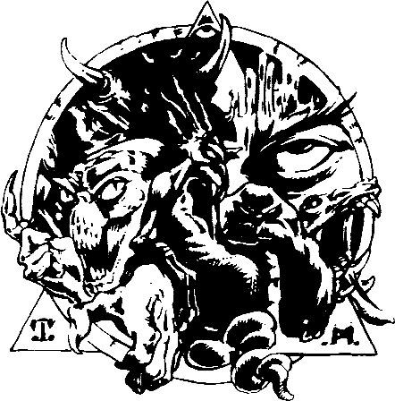

# EQUIPAMENTOS E POÇÕES

Você começará sua aventura com o mínimo essencial de equipamento, mas poderá achar ou comprar outros itens durante a viagem. Você está armado com uma espada e um escudo, veste uma armadura de couro e tem uma mochila para pôr provisões e quaisquer tesouros que venha a encontrar.

Além disso, você poderá levar uma garrafa com uma poção mágica que o ajudará na missão. Escolha uma destas:

Poção da Habilidade - repõe os pontos de HABILIDADE. Poção da Força - repõe os pontos de ENERGIA.

Poção da Fortuna - repõe os pontos de SORTE e acrescenta 1 ponto à SORTE *Inicial*.

Essas poções poderão ser tomadas a qualquer momento da aventura (exceto durante um Combate). Uma dose de poção restabelecerá os níveis *Iniciais* dos índices de HABILIDADE, ENERGIA e SORTE (além disso, a Poção da Fortuna acrescentará 1 ponto a seu nível *Inicial* de SORTE).

Cada garrafa de poção contém o bastante para uma dose, isto é, a característica pode ser restituída uma vez durante a aventura. Quando usar a poção, registre o fato na sua *Folha de Aventuras*.

Lembre-se também que você só poderá levar uma das três poções em sua viagem: escolha com sabedoria!

# DICAS PARA O JOGO

Há um caminho seguro através do Calabouço da Morte, e você precisará fazer várias tentativas até encontrá-lo. Faça anotações e desenhe um mapa enquanto explora – esse mapa será de valor inestimável em aventuras futuras e lhe permitirá avançar rapidamente na direção das áreas inexploradas.

Nem todas as áreas contêm tesouros; muitas encerram apenas armadilhas e criaturas contra as quais você terá que medir forças. Há muitas passagens que levam a buscas inúteis, e, embora você possa de fato progredir até chegar ao seu destino final, não há qualquer garantia de que encontrará o que está procurando.

Você logo compreenderá que os itens não fazem sentido se forem lidos em ordem numérica. É essencial que você leia apenas os itens indicados, pois ler outros somente causará confusão, além de diminuir a emoção do jogo.

O único caminho seguro envolve um mínimo de risco, e qualquer jogador, por mais fracos que sejam seus resultados iniciais nos dados, é capaz de chegar ao final com bastante facilidade.

Que a sorte dos deuses esteja com você na aventura à sua frente!

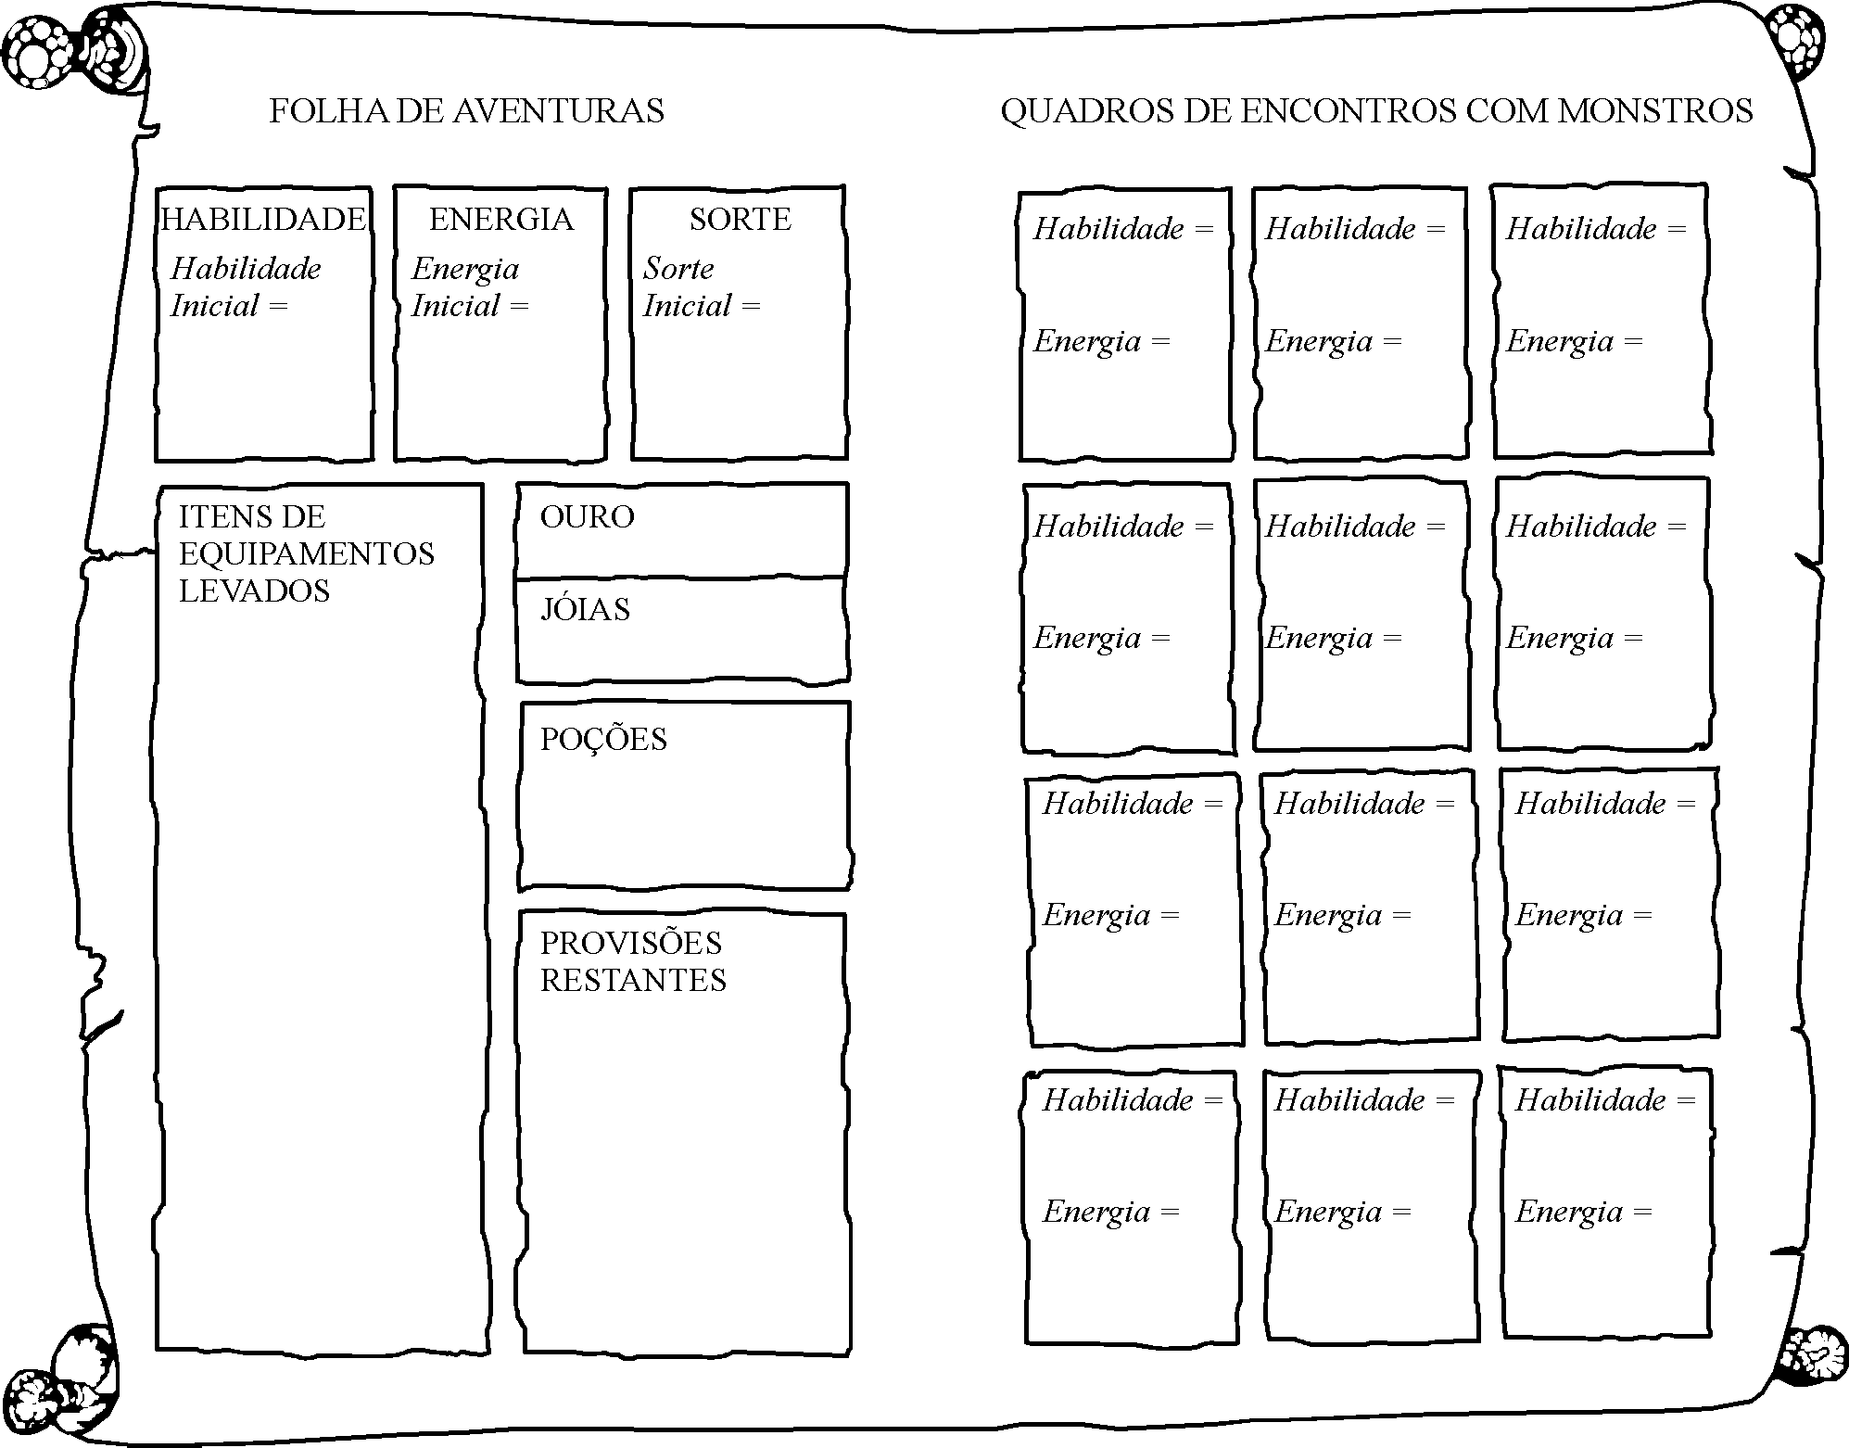

HISTÓRIA

Fang era uma cidade pequena e comum na província setentrional de Chiang Mai. Situada às margens do rio Kok, constituía-se num ponto de parada conveniente para os comerciantes e passageiros que se deslocavam pelo rio durante a maior parte do ano. Umas poucas barcaças, jangadas e, às vezes, um grande barco a vela podiam ser encontrados no atracadouro de Fang. Mas tudo isso foi há muito tempo, antes da criação da Prova dos Campeões. Agora, uma vez por ano, o rio fica apinhado de barcos, trazendo as pessoas que chegam de centenas de quilômetros ao redor, na esperança de testemunhara quebra de uma antiga tradição em Fang e ver alguém vitorioso na Prova dos Campeões.

Todo ano, no dia 10 de maio, guerreiros e heróis vêm para Fang, a fim de enfrentar a prova mais importante de suas vidas. A sobrevivência é improvável, todavia muitos correm o risco, pois o prêmio é excelente – uma bolsa de 10 mil Peças de Ouro e a libertação de Chiang Mai. Contudo, tornar-se Campeão não é tarefa simples. Há alguns anos, um poderoso barão de Fang, chamado Sukumvit, resolveu chamar a atenção geral para a sua cidade, criando um campeonato sem igual. Com a ajuda dos habitantes, construiu um labirinto nas profundezas da encosta atrás de Fang, do qual só havia um modo de sair. O labirinto foi povoado com todos os tipos de monstros pavorosos, além de armadilhas e ardis mortais. Sukumvit o havia desenhado com detalhes meticulosos, de modo que quem quer que se dispusesse a enfrentar o desafio teria que usar tanto a inteligência quanto a habilidade com as armas. Quando finalmente ficou certo de que tudo estava pronto, resolveu testar o labirinto. Escolheu 10 de seus melhores guardas e mandou-os, muito bem armados, para o interior do labirinto. Nunca mais foram vistos. A história do infeliz destino dos guardas logo correu mundo.

Então, Sukumvit anunciou a primeira Prova dos Campeões. Emissários e editais divulgaram o desafio: 10 mil Peças de Ouro, e a libertação de Chiang Mai, para qualquer pessoa que sobrevivesse aos perigos do labirinto de Fang. No primeiro ano, 17 bravos guerreiros tentaram "A Caminhada", como ficou mais tarde conhecida a prova. Ninguém retornou. Com o passar dos anos, a Prova dos Campeões atraía mais e mais desafiantes e espectadores. Fang prosperou e se preparava com meses de antecedência para o espetáculo que patrocinava a cada mês de maio. Acidade era decorada, contratavam-se músicos, dançarinos, comedores de fogo, ilusionistas e todo tipo de artistas, e se registravam as inscrições de indivíduos esperançosos que pretendiam realizar "A Caminhada". Na última semana de abril, as pessoas de Fang e seus visitantes iniciavam uma desvairada comemoração. Cantavam, bebiam, dançavam e riam até o raiar do dia 12 de maio, quando a cidade se amontoava nos portões do labirinto para ver o primeiro desafiante do ano avançar para enfrentar a Prova dos Campeões.

Tendo visto um dos comunicados de Sukumvit pregado em uma árvore, você resolve que este ano tentará "A Caminhada". Durante os últimos cinco anos, você tem-se sentido atraído, não pelas recompensas, mas pelo simples fato de que ninguém até hoje conseguiu emergir vitorioso do labirinto. Você pretende fazer com que este seja o ano no qual um Campeão será coroado! Reunindo uns poucos pertences, você parte imediatamente. Dois dias de caminhada para o oeste levam-no à costa, onde você entra na maldita Port Blacksand. Sem perder tempo nessa cidade de ladrões, você compra sua passagem em um pequeno barco que veleja em direção ao norte, para a foz do rio Kok; de lá, você sobe o rio de jangada por quatro dias, até finalmente chegar a Fang.

A Prova começa dentro de três dias, e a cidade está num clima quase histérico de excitação. Você faz sua inscrição e recebe um lenço roxo para amarrar em volta do braço, o qual informa a todos sua condição de candidato. Durante três dias, você goza da melhor hospitalidade de Fang, sendo tratado como um semideus. Durante a longa celebração, quase esquece seu propósito; mas, na noite anterior à Prova, a magnitude da tarefa à sua frente começa a dominar-lhe os pensamentos. Mais tarde, você é levado para um alojamento especial e conduzido a seu quarto. Há uma esplêndida cama de quatro colunas com lençóis de cetim para ajudá-lo a repousar. Mas há pouco tempo para dormir.

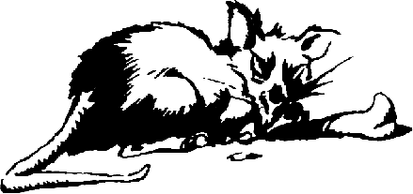

Logo antes da aurora, um toque de clarim o desperta de seus vívidos sonhos povoados de poços flamejantes e aranhas negras gigantescas. Minutos depois alguém bate à porta, e soa uma voz de homem que diz: "Seu desafio começará em breve. Por favor, esteja pronto para partir em 10 minutos." Você sai da cama, caminha até a janela e abre os postigos. Pessoas já se acotovelam nas ruas, deslocando-se silenciosamente na bruma da manhã - espectadores a caminho do labirinto, sem dúvida, esperando garantir bons lugares para observar aos competidores. Você se afasta e caminha até uma mesa de madeira, onde está sua espada de confiança. Apanhando-a, golpeia o ar com um giro poderoso, imaginando que feras sua lâmina afiada poderá ter que enfrentar em breve. Em seguida, abre a porta que dá para o corredor. Um homem pequeno de olhos puxados o saúda, inclinando-se até o chão, quando você sai de seu quarto. "Por favor, siga-me", ele diz. Ele vira para a esquerda e caminha rapidamente na direção das escadas no fim do corredor.

Saindo do alojamento, ele dispara por alamedas estreitas entre as casas, e você tem que andar depressa para acompanhá-lo. Logo chegam a uma estrada larga de terra batida, ladeada por multidões que vibram. Ao verem seu lenço roxo, eles gritam ainda mais alto e atiram-lhe flores. As sombras compridas lançadas pelas pessoas à sua frente vão diminuindo à medida que o brilhante sol dourado sobe no céu da manhã. Ali, diante da multidão ruidosa e vibrante, você se sente estranhamente solitário, consciente das provações que o esperam. De repente, você sente um puxão na camisa e vê seu pequeno guia acenando freneticamente para que o siga. Adiante, vê a encosta que se ergue e a entrada escura de um túnel que desaparece nas profundezas de seu interior. Ao se aproximar, repara em dois grandes pilares de pedra em cada um dos lados da entrada do túnel. Os pilares estão cobertos de entalhes ornamentados: serpentes que se contorcem, demônios, divindades, cada um deles parecendo gritar uma advertência silenciosa para aqueles que passam.

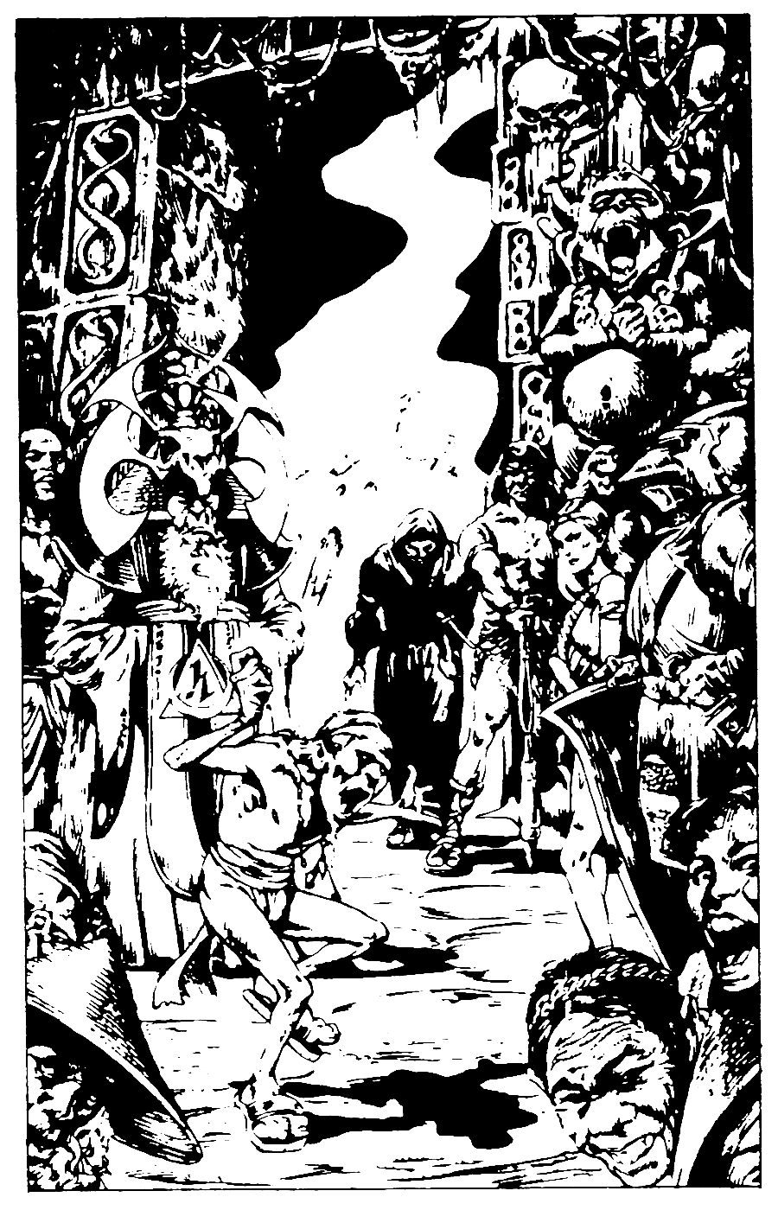

Você vê o próprio Barão Sukumvit de pé na entrada, esperando para cumprimentar os concorrentes da Prova dos Campeões. Você conta cinco outros fazendo fila orgulhosamente, seus lenços roxos visíveis para que todos os notem. Há dois bárbaros de peito nu, vestidos com peles. Eles estão completamente imóveis, as pernas retas e levemente afastadas, os braços esticados para frente, pousados no cabo de suas longas achas de guerra de dois gumes.

Uma mulher-elfo esguia, de cabelos dourados e olhos verdes de felino, ajusta o cinturão de través, cheio de punhais, que lhe envolve a túnica de couro. Dos outros dois homens restantes, um está coberto da cabeça aos pés por uma armadura de chapas de ferro com um elmo emplumado e um escudo que exibe um timbre; o outro está envolto em vestes negras, somente seus olhos escuros aparecendo em meio aos panos pretos que lhe envolvem o rosto. Facas longas, um garrote de fio de aço e outras armas mortais silenciosas pendem-lhe do cinto. Os cinco concorrentes demonstram ter notado sua chegada com movimentos quase imperceptíveis de cabeça, e você se volta para olhar de frente, pela última vez, a multidão exultante. Subitamente, um silêncio cai sobre a multidão, quando o Barão Sukumvit dá um passo adiante, segurando seis varas de bambu. Você tira uma delas da mão estendida e lê a palavra "Quinto". Então, a Prova começa.

O cavaleiro é o primeiro. Ele saúda a multidão antes de desaparecer no túnel; meia hora depois é seguido pela mulher-elfo. Em seguida, vai um dos bárbaros; depois, o assassino negro. Agora é a sua vez de saudar a multidão. Segurando o lenço roxo bem alto, você enche os pulmões de ar fresco e puro uma última vez antes de se virar para passar entre os pilares de pedra e penetrar no labirinto do poderoso Barão Sukumvit, a fim de enfrentar perigos desconhecidos na "Caminhada" pelo Calabouço da Morte.

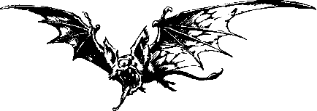

AGORA VIRE A PÁGINA

# 1-6

**1**

O clamor dos espectadores excitados some gradualmente atrás de você, que se aventura cada vez mais fundo na penumbra do túnel da caverna.

Grandes cristais pendem do teto do túnel a intervalos de 20 metros, irradiando uma luz suave, apenas suficiente para que se veja por onde anda. À medida que seus olhos vão pouco a pouco se acostumando à quase escuridão, você começa a ver movimentos à sua volta. Aranhas e besouros sobem e descem pelas paredes entalhadas, desaparecendo em frestas e gretas ao sentir sua aproximação; ratazanas e ratos correm pelo chão à sua frente. Pingos de água caem em pequenas poças com um sinistro som gotejante que ecoa pelo túnel. O ar é frio, úmido e pesado. Depois de caminhar lentamente pelo túnel por uns cinco minutos, você chega a uma mesa de pedra encostada contra a parede à sua esquerda. Nela há seis caixas, uma das quais tem o seu nome pintado na tampa. Se você quiser abrir a caixa, vá para **270**. Se preferir continuar caminhando para o norte, vá para **66**.

# 2

O Escorpião consegue prendê-lo nas garras por tempo suficiente para mover a cauda segmentada para frente, por sobre a cabeça, e cravar em você o ferrão venenoso. O efeito é fatal, e você desaba no chão da Arena da Morte, imaginando se Throm conseguirá vencer.

# 3

O Gnomo sacode a cabeça e diz: "Temo que você não tenha passado pela Prova dos Campeões. Os segredos do Calabouço da Morte do Barão Sukumvit ficarão guardados por mais um ano, pois você não terá permissão para sair daqui. Você foi indicado para ser meu servo pelo resto dos seus dias; preparará e modificará o subterrâneo para competidores futuros. Talvez em outra vida você tenha sucesso..."

# 4

Na escuridão total, você não vê a curva do cano para baixo. Escorrega e, incapaz de se segurar no cano cheio de limo, desliza pela borda. Seus gritos ecoam pelo tubo, enquanto você cai 50 metros até o fundo. Você fracassou na Prova dos Campeões.

# 5

Você se arrasta pelo chão e se vê no covil de uma tribo de TROGLODITAS. Ao engatinhar passando por eles, sua bainha bate em uma pedra. *Teste sua Sorte*. Se você tiver sorte, vá para

**185**. Se você não tiver sorte, vá para **395**.

# 6

Sabendo que o Mantécora disparará os espinhos da cauda, Você corre para se proteger atrás de um dos pilares. Antes que consiga chegar lá, uma saraivada de espinhos voa pelo ar, e um deles penetra-lhe o braço. Você perde 2 pontos de ENERGIA. Se ainda estiver vivo, não perca tempo e ataque o Mantécora com espada, antes que ele possa disparar mais espinhos.

MANTÉCORA HABILIDADE 11 ENERGIA 11

Se você vencer, vá para **364**.

# 7-11

**7**

Antes que você tenha tempo de chegar a uma porta, o rochedo já está sobre você, que grita de dor e medo quando ele o esmaga no chão. Sua aventura termina aqui.

# 8

O Demônio do Espelho agarra-o pelo pulso. Imediatamente, ele começa a puxá-lo na direção do espelho. A força dele é incrível, e, apesar de todos os seus esforços, você não consegue evitar que o arraste progressivamente na direção do espelho. Quando ele toca o espelho, parece desaparecer diretamente através dele. Horrorizado, você vê seu próprio braço desaparecer, seguido pelo resto do corpo. Você está agora em um mundo de espelhos de outra dimensão, do qual jamais retornará.

# 9

Os Hobgoblins não têm nada que lhe seja útil, por isso você resolve abrir o saco no chão. Dentro, acha uma moringa de barro arrolhada. Você a desarrolha e cheira o líquido que contém. O odor é penetrante e acre. Se quiser beber um pouco do líquido, vá para **158**. Se quiser mergulhar um pedaço de pano nele, vá para **375**.

# 10

Ainda correndo o mais rápido possível, você enfia a mão na mochila e tira o tubo de madeira. Seu plano é ficar sob a água, respirando pelo tubo. Com sorte, os Trogloditas pensarão que você será arrastado até a morte rio abaixo, pois a torrente desaparece nas profundezas da montanha. Você segura o tubo entre os dentes e mergulha na água. Segurando-se em um dos pilares da ponte embaixo d'água, você fica absolutamente imóvel por 10 minutos. Quando finalmente acha que os Trogloditas foram embora, você sobe à superfície e olha em volta. Não há ninguém à vista, e você sai do rio e atravessa a ponte para a margem norte. Quaisquer Provisões restantes que você possa ter estão agora encharcadas e imprestáveis. Risque-as de sua *Folha de Aventuras*. Você segue pela vasta caverna até que, finalmente, vê um túnel na parede do outro lado. Você caminha até uma pesada porta de madeira, que está trancada. Se você tiver uma chave de ferro, vá para **86**. Se não tiver, vá para **276**.

# 11

Você olha para baixo e vê os corpos esparramados dos Guardiões Voadores imóveis no chão. Então, começa a forçar o olho de esmeralda do ídolo para retirá-lo com a ponta da espada. Finalmente, ele se solta, e você fica surpreso com o peso da jóia. Esperando que possa ser útil mais tarde, você o coloca na mochila. Se quiser agora retirar o olho direito, vá para **140**. Se preferir descer do ídolo, vá para **46**.

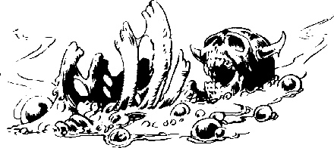

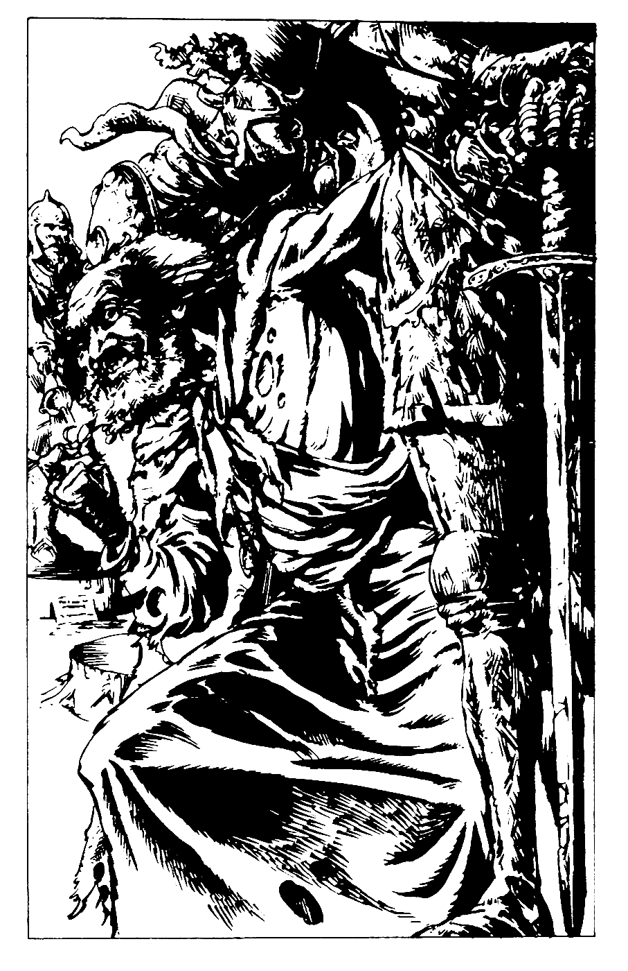

# 12-16

**12**

A porta abre para um grande aposento iluminado por velas, repleto das mais extraordinárias estátuas, de aparência real, representando guerreiros e cavaleiros. Um velho de cabelos brancos, trajando trapos esfarrapados, salta de trás de uma das estátuas e começa a dar risinhos. Uma centelha nos olhos dele faz com que você pense que algo se esconde por trás daquela aparência de idiota. Numa voz estridente, ele diz: "Bom, mais uma pedra para meu jardim. Fico feliz que você tenha vindo se juntar a seus amigos. Sou um homem justo, e por isso vou lhe fazer uma pergunta. Se responder corretamente, ficará livre - mas, se sua resposta estiver errada, eu o transformarei em pedra!" Ele volta a dar risadinhas, obviamente feliz com sua chegada. Você:

Esperará pela pergunta? Vá para **382**

Vai atacá-lo com sua espada? Vá para **195**

Correrá para a porta? Vá para **250**

# 13

O túnel faz uma curva abrupta para a esquerda e se dirige para o norte, tanto quanto a sua vista alcança. As pegadas que você está seguindo começam a sumir à medida que o túnel vai ficando mais seco. Logo não vê mais o teto gotejante e as poças no chão. Você repara que o ar está se tornando mais quente, e se vê ofegante, embora esteja andando bem devagar. Em uma pequena reentrância da parede da esquerda, você vê um pedaço de bambu na vertical. Levantando-o, repara que ele está cheio de um líquido claro. Sua garganta está dolorosamente seca, e você se sente um pouco tonto por causa do calor no túnel. Se quiser beber o líquido, vá para **141**. Se não quiser se arriscar a beber e preferir continuar para o norte, vá para **182**.

# 14

O túnel conduz a uma câmara escura, coberta de espessas teias de aranha. Abrindo caminho entre elas, você tropeça em um pequeno cofre de madeira. Se quiser tentar abrir o cofre, vá para **157**. Se preferir continuar para o norte, vá para **310**.

# 15

Uma sensação de cócegas desce pela sua espinha enquanto você se arrasta cuidadosamente para fora do aposento. De volta ao túnel, você solta um suspiro de alívio e fecha a porta com força. Feliz com sua boa sorte, parte para o oeste mais uma vez. Vá para **74**.

# 16

Você só teve tempo de ouvir o Gnomo dizer: "Três crânios", antes que um raio branco de energia disparasse da fechadura e o atingisse no peito, derrubando-o inconsciente. Jogue um dado, some 1 ao número obtido e reduza este total da sua ENERGIA. Se você ainda estiver vivo, recupera a consciência e o Gnomo manda que tente de novo. Você escolheu as gemas erradas da outra vez; portanto, não tentará aquela combinação novamente.

|  |  |  |  |
| --- | --- | --- | --- |
| **A** | **B** | **C** |  |
| Esmeralda | Diamante | Safira | Fique em **16** |
| Diamante | Safira | Esmeralda | Vá para **392** |
| Safira | Esmeralda | Diamante | Vá para **177** |
| Esmeralda | Safira | Diamante | Vá para **287** |
| Diamante | Esmeralda | Safira | Vá para **132** |
| Safira | Diamante | Esmeralda | Vá para **249** |

# 17-23

**17**

Você não é forte o bastante para forçar e abrir a pesada porta. A água já está na cintura agora, e você está exausto por causa dos esforços. O nível da água sobe rapidamente, e você se vê boiando cada vez mais alto. Até que seu rosto fica imprensado contra o teto. Logo fica completamente imerso e não tem como prender a respiração por mais tempo. Sua aventura termina aqui.

# 18

Para sorte sua, os dentes da naja se cravam na munhequeira de couro que você está usando. A serpente se enrosca de novo bem depressa, pronta para lançar outro ataque, quando o Anão ordena que você faça mais uma tentativa. Jogue dois dados. Se o total for igual ou menor que sua HABILIDADE, vá para **55**. Se o total for maior que sua HABILIDADE, vá para **202**

# 19

Você não consegue resistir ao olhar hipnótico da Medusa quando seus olhares se encontram. Sente os membros enrijecerem e entra em pânico, indefeso, enquanto se transforma em pedra. Sua aventura termina aqui.

# 20

Somente sua incrível força poderia resistir à mordida da aranha venenosa. Contudo, você está enfraquecido e repara que sua mão está tremendo ao colocar a Peça de Ouro no bolso. Reduza sua HABILIDADE em 1 ponto. Você amaldiçoa a pessoa que largou a mochila e parte para o norte de novo. Vá para **279**.

# 21

O ferimento não teve qualquer efeito sobre a Besta Sangrenta, que continua a atacá-lo tão furiosamente quanto antes. Continue o combate e, logo que vença uma Série de Ataques. *Teste sua Sorte*. Se você tiver sorte, vá para **97**. Se não tiver sorte, vá para **116**.

# 22

Embora vocês fiquem um pouco perturbados na companhia um do outro, sabendo que só pode haver um vencedor na Prova dos Campeões, ambos estão contentes por compartilhar os benefícios de uma aliança temporária. Contam um ao outro as explorações que fizeram até agora, falam dos monstros e armadilhas que encontraram e dos perigos que venceram. Caminhando em frente, vocês logo chegam à borda de um poço largo. É profundo e escuro demais para verem-lhe o fundo. O Bárbaro se oferece para ajudá-lo descer ao fundo com a corda dele, dizendo que tem uma tocha com a qual você poderá iluminar o caminho. Você:

Aceitará a oferta do Bárbaro? Vá para **63**

Oferece-se para ajudar a descida dele, já que

ele está tão ansioso para investigar o poço? Vá para **184**

Sugerirá que, em vez disso, ambos pulem

por cima do poço? Vá para **311**

# 23

O papel traz uma advertência simples, escrita em sangue seco: "Cuidado com os Juízes da Prova." Você recoloca o papel no prego e corre de volta pelo túnel para se reunir ao Bárbaro. Vá para **154**.

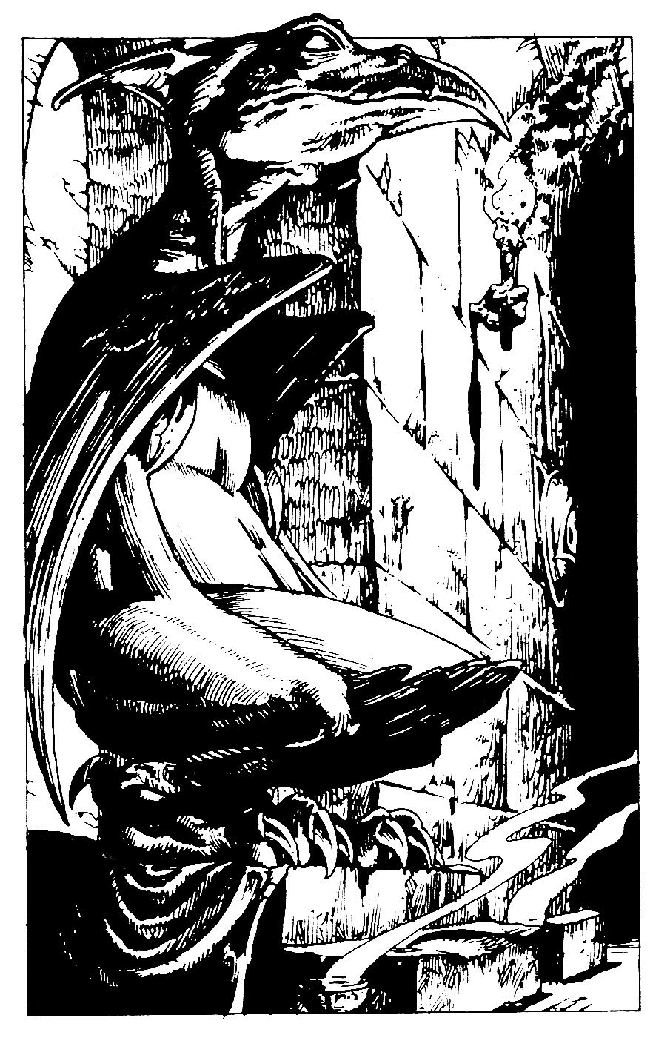

# 24-29

**24**

Colocada em uma alcova em arco na parede do túnel, você vê uma cadeira de madeira ornamentada, esculpida na forma de uma ave de rapina de aparência demoníaca. Se você quiser se sentar na cadeira, vá para **324**. Se preferir continuar seguindo para o norte, vá para **188**.

# 25

Embora a temperatura no túnel esteja mais alta do que você conseguiria normalmente tolerar, o líquido do bambu mantém-no vivo. Vá para **197**.

# 26

A pílula faz com que você se sinta mole e letárgico. Você perde 2 pontos de HABILIDADE. O Anão diz que agora você pode prosseguir para o segundo estágio do teste. Ele pega uma cesta de vime e lhe diz que ela contém uma serpente. Vira a cesta e a serpente cai no chão. É uma naja, e se ergue no ar, pronta para dar o bote. O Anão diz que pretende testar suas reações. Você deverá agarrar a naja, com as mãos nuas, pelo pescoço, evitando as presas mortais. Você se agacha, tensionando os músculos para o momento decisivo. Jogue dois dados. Se o total for igual ou menor que sua HABILIDADE, vá para **55**. Se o total for maior que sua HABILIDADE, vá para **202**.

# 27

Você caminha até o apavorado homem e corta a corrente com sua espada. Ele cai de joelhos e se inclina, agradecendo, repetidamente. Diz que, há quatro anos, entrou na Prova dos Campeões, mas fracassou. Ele caiu em um poço e teve que ser resgatado por um Juiz da Prova, um dos administradores do calabouço do Barão Sukumvit. Foi-lhe, então, oferecida a opção de morrer ou servir como lacaio no Calabouço da Morte. Para sobreviver, ele trabalhou como escravo, até que não pôde mais suportar e tentou escapar. Lástima, não teve êxito e foi capturado pelos Orcas, os guardas volantes do Juiz da Prova. Como corretivo, cortaram-lhe uma das mãos e condenaram-no a um ano de prisão nessa cela. Você pergunta se ele tem alguma informação que lhe possa ser útil. Ele coça a cabeça: “Bem, não cheguei a me sair exatamente bem aqui, mas, de fato, sei que você precisa juntar gemas e pedras preciosas, se espera escapar. Não sei por que, mas é isso.” Sem mais dizer, o esfarrapado prisioneiro dispara para fora do aposento, virando à esquerda no túnel. Você resolve prosseguir para o norte e vira à direita no túnel. Vá para **78**.

# 28

A cota de malha do Anão é de ferro da melhor qualidade, obviamente feita por um mestre armeiro. Você a tira do corpo dele e a coloca sobre sua cabeça. Acrescente 1 ponto de HABILIDADE. Não há mais nada de útil na câmara, portanto você decide investigar o novo túnel. Vá para **213**.

# 29

O túnel conduz ao norte por alguma distância, antes de chegar a um beco sem saída. A entrada de um escorrega se projeta da parede leste do túnel. Parece ser a única maneira de sair. Você resolve se arriscar e sobe no escorrega. Deslizando suavemente, você desce em um aposento, onde aterrissa de costas. Vá para **90**.

# 30-36

**30**

Dando um passo à frente, você salta para a borda do outro lado do poço. *Teste sua Sorte*. Se você *tiver* sorte, vá para **160**. Se *não* tiver sorte, vá para **319**.

# 31

O Gnomo sorri e diz: “Bom. Agora, você possui uma safira?” Se você de fato tiver uma safira, vá para **376**. Se não, volte para **3**.

# 32

Você logo chega a uma outra encruzilhada no túnel. Um braço leva para o leste, mas as pegadas úmidas que você vem seguindo continuam para o norte, e você resolve continuar na trilha delas. Vá para **37**.

# 33

Foi um erro ter tateado no interior do buraco com o braço da espada. Está coberto de marcas de sucção e dá a sensação de ter sido esmagado. Você perde 3 pontos de HABILIDADE. Você dá uma espiada para dentro do buraco e vê o toco do tentáculo ensanguentado que pende inerte. Cuidadosamente, retira o gancho e a bolsa de couro, na qual encontra um minúsculo sino de latão. Você guarda suas novas posses na mochila e segue para o norte. Vá para **292**.



# 34

Você tenta forçar por baixo da esmeralda com a ponta da espada. Para sua grande surpresa, a esmeralda se despedaça com o contato, soltando um jato de gás venenoso diretamente no seu rosto. O gás o faz desmaiar, e você solta a corda, despenca do ídolo e cai no chão de pedra. Sua aventura termina aqui.

# 35

O túnel continua para o oeste por várias centenas de metros, terminando finalmente em alguns degraus que conduzem a um alçapão fechado. Você sobe os degraus lentamente, ouvindo vozes abafadas acima. Na penumbra, você pode ver que o alçapão não está trancado. Se quiser bater na porta do alçapão, vá para **333**. Se preferir irromper pela porta com a espada desembainhada, vá para **124**.

# 36

Embora você jamais tenha corrido tanto em toda a sua vida, o rochedo chega cada vez mais perto. Jogue dois dados. Se o total for igual ou menor que os seus índices tanto de HABILIDADE quanto de ENERGIA, vá para **340**. Se o total for maior que qualquer um dos seus índices de HABILIDADE ou ENERGIA, volte para **7**.

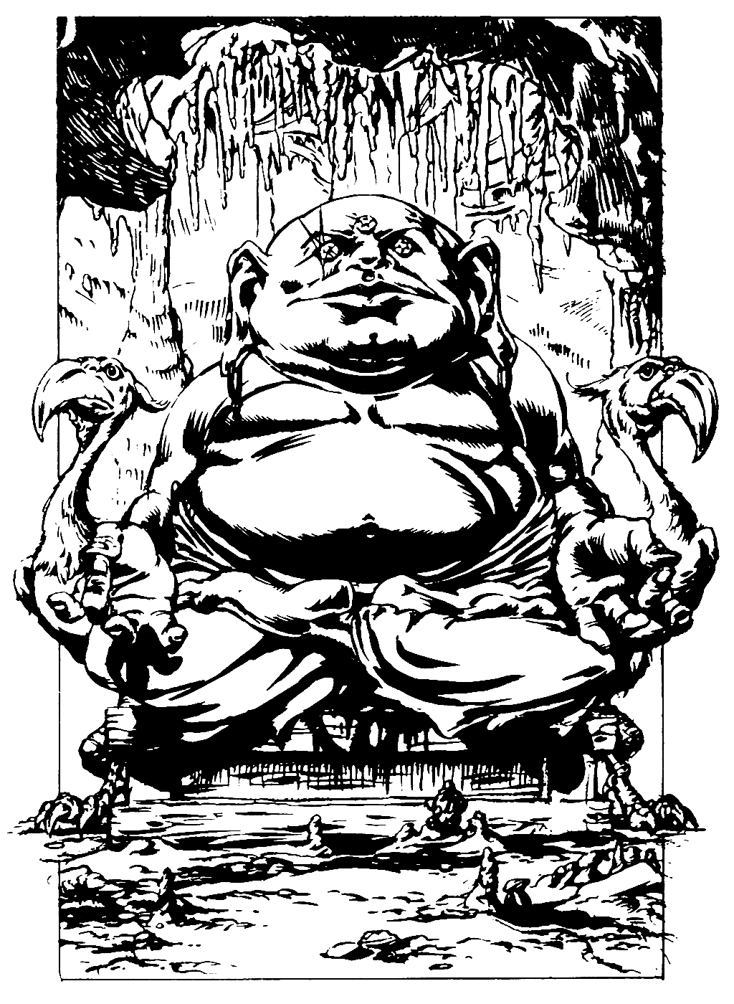

# 37-41

**37**

A passagem se alarga em uma ampla caverna, mais escura, mas muito mais seca. As pegadas desaparecem gradualmente à sua frente. Há um grande ídolo no centro da caverna, com cerca de seis metros de altura. Os olhos da estátua são jóias, cada uma do tamanho do seu punho. Duas criaturas empalhadas, com aparência de pássaros, encontram-se de pé em cada lado do ídolo. Se você quiser subir no ídolo para pegar as jóias, vá para **351**. Se preferir atravessar a caverna para o túnel na parede do outro lado, vá para **239**.

# 38

Em silêncio, o homem fica de lado enquanto você engole a água e devora o pão. Uma dor aguda lhe invade o estômago, e você cai de joelhos. O velho olha para você com desprezo e diz: “Bem, o que pode esperar quem come comida envenenada?”. Você perde 3 pontos de ENERGIA. Ele se afasta, arrastando os pés, e o deixa se contorcendo em dores no chão. Se ainda estiver vivo, você acaba recuperando força bastante para continuar para o oeste. Vá para **109**.

# 39

Você consegue se desviar das pernas estendidas da Mosca Gigante que mergulha sobre você. Recuando, você desembainha a espada e se prepara para lutar contra o horroroso inseto, quando ele se volta para atacá-lo outra vez.

MOSCA GIGANTE HABILIDADE 7 ENERGIA 8

Se você vencer, vá para **111**. Você pode *Fugir*, correndo de volta para o túnel, para prosseguir para o norte. Vá para **267**.

# 40

Você chama o Anão, dizendo que está pronto para lutar contra o MINOTAURO. A porta de madeira se ergue lentamente, e você vê a assustadora fera, meio homem, meio touro, entrar na arena. Ele bufa e expele vapor pelas narinas, enquanto vai ficando mais e mais furioso, pronto para atacar. Súbito, arranca adiante, girando uma acha de dois gumes.

MINOTAURO HABILIDADE 9 ENERGIA 9

Se você vencer, vá para **163**.

# 41

Você caminha lentamente para a alcova, verificando cuidadosamente o chão para não cair em outras armadilhas ocultas. Você vê que a taça contém um líquido vermelho efervescente. Você:

Beberá o líquido vermelho? Vá para **98**

Deixará a taça e caminhará de volta para procurar o Bárbaro (se você ainda não

tiver feito isso)? Vá para **126**

Deixará a câmara para continuar para o oeste? Vá para **83**

# 42-48

**42**

Os dentes da naja se cravam fundo no seu pulso e você sente o veneno se alastrando pelo corpo. Você perde 5 pontos de ENERGIA. Se você ainda estiver vivo, o Anão não tem pena, e lhe diz para tentar outra vez. Jogue dois dados. Se o total for igual ou menor que sua HABILIDADE, vá para **55**. Se o total for maior, vá para **202**.

# 43

O túnel vira abruptamente para a direita e continua para o norte, até onde a vista alcança. Há uma porta entreaberta na parede do lado esquerdo. Você ouve alguém gritando por socorro, a voz vindo do outro lado da porta. Se você quiser abrir a porta, vá para **200**. Se preferir continuar para o norte, vá para **316**.

# 44

Você está a apenas alguns metros da porta quando ouve o velho atrás de si enunciar umas palavras estranhas. Instantaneamente, sente os músculos endurecerem e a pele esticar. Você entra em pânico, mas não há nada que possa fazer para impedir a petrificação do seu corpo. Sua aventura termina aqui.

# 45

O disco, afiado como uma navalha, atinge-lhe as costas com terrível efeito. Você perde 1 ponto de HABILIDADE e 4 pontos de ENERGIA. Se ainda estiver vivo, você luta para se tirar o disco das costas, enquanto o Ninja lhe atira mais um. Vá para **312**

# 46

Você desce cuidadosamente do ídolo e, sem perder mais tempo na caverna, corre para o túnel adiante na parede norte. Vá para **239**.

# 47

Você tem um tubo oco de madeira? Se tiver, volte para **10**. Se não tiver, vá para **335**.

# 48

Somente sua força imensa e determinação inquebrantável evitam que você caia inconsciente ao solo. Você aperta os dentes e, resoluto, segue adiante. Vá para **197**.

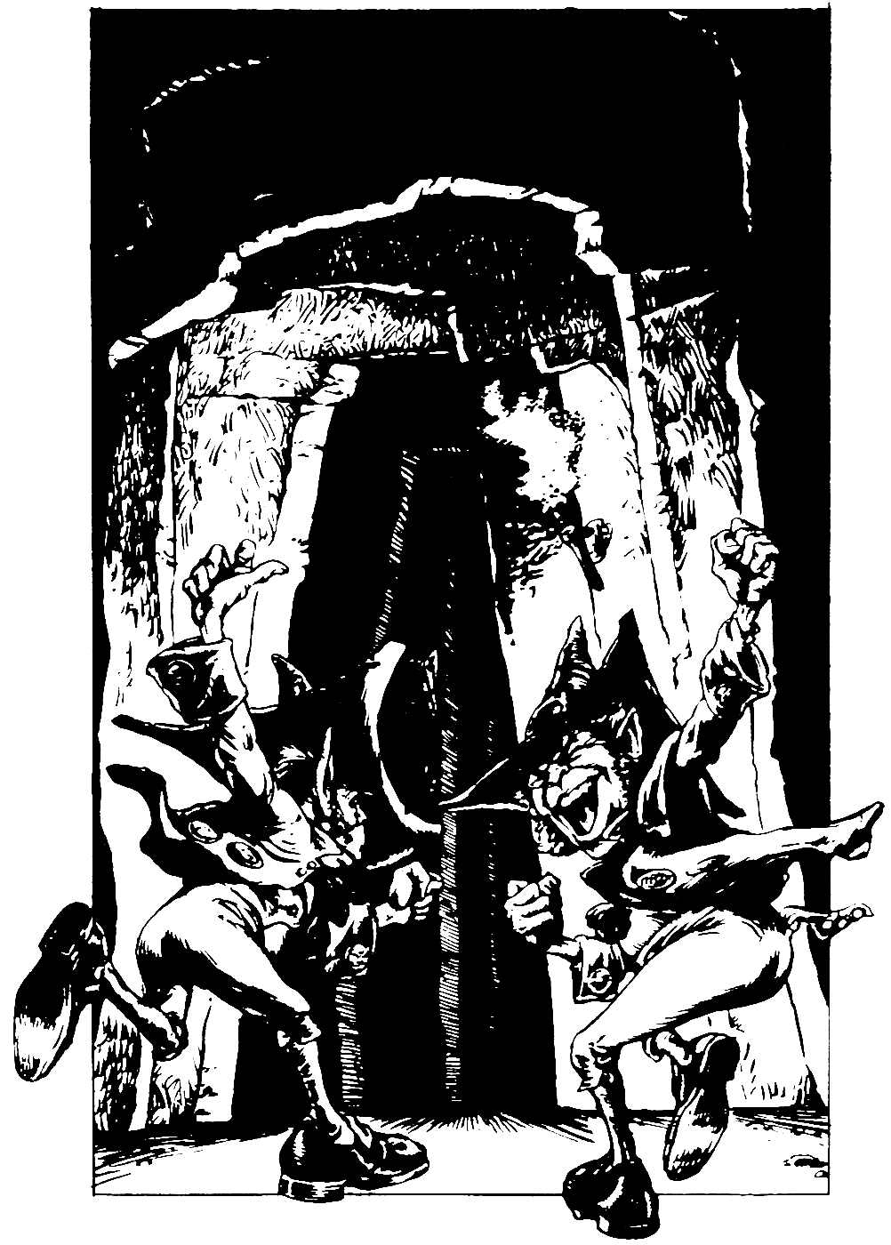

# 49-54

**49**

Você dá uma espiada, virando a esquina, e vê duas pequenas criaturas correndo de você. Vestem roupas largas e usam chapéus pontudos e desengonçados. São os travessos LEPRECHAUNS. Se você quiser segui-los, vá para **205**. Se preferir caminhar de volta para a última encruzilhada e seguir para o norte, vá para **241**.

# 50

Você acorda e vê Throm puxando o anel do seu dedo. Ele joga o anel no chão e o esmaga com a acha de guerra. Em seguida, grunhindo para expressar que desaprova sua atitude, sai caminhando para o leste. Com esforço, você se levanta e o segue cambaleante. Vá para **221**.

# 51

Os Hobgoblins não estão preparados para o seu ataque, e você consegue matar o primeiro antes que ele possa puxar da espada. Você se volta para enfrentar o outro Hobgoblin, que rosna de ódio.

HOBGOBLIN HABILIDADE 6 ENERGIA 5

Se você vencer, volte para **9**.

# 52

Ao abrir o livro, você vê que ele começa a se desintegrar. As páginas se transformando em poeira nas suas mãos. Mas você consegue salvar alguns fragmentos e ler o manuscrito. O livro parece ser sobre monstros, e, do que você pode concluir, contém uma descrição completa de um ser chamado Besta Sangrenta. É uma horrível criatura inchada, com pele grossa e coberta de espinhos e úlceras faciais que se abrem para se tornar falsos olhos, cujo objetivo é esconder o único ponto fraco da Besta Sangrenta - seus olhos verdadeiros. Essas monstruosidades geralmente habitam poços de lodo fétido que exalam gás venenoso, tão forte que pode facilmente deixar uma pessoa inconsciente. A Besta Sangrenta, embora pesada demais para sair da poça de lodo, tem uma língua longa e poderosa que se enrosca em torno de suas vítimas para arrastá-las para o interior da poça. Quando a carne das vítimas começa a apodrecer no lodo abjeto, a Besta Sangrenta a devora. Você conta a Throm sobre a grotesca Besta Sangrenta, mas ele simplesmente sacode os ombros e lhe diz para seguir adiante. Se você ainda não o fez, poderá abrir o livro preto - vá para **138**. Do contrário, você deve prosseguir para o norte com Throm - vá para **369**.

# 53

A Besta Sangrenta é inchada demais para sair da poça, mas, com a longa e poderosa língua, varre as cercanias e tenta alcançar a sua perna. Felizmente, você caiu fora do seu alcance. O ar, ao nível do chão, não contém nenhum dos vapores venenosos, mas você acorda com dor na garganta. Você cobre a boca com a manga da camisa para poder respirar através dela, e decide o que fazer. Se você quiser correr, contornando a poça, na direção do túnel, vá para

**370**. Se preferir atacar a Besta Sangrenta com sua espada, vá para **348**.

# 54

O laço se solta e você consegue tirá-lo do pescoço do ídolo com uma sacudidela. Ele cai ao chão com um ruído alto. Você enrola a corda rapidamente e a coloca na mochila. Sem perder mais tempo na caverna, corre para o túnel na parede norte. Vá para **239**.

# 55-59

**55**

Com a velocidade de um raio, você estica a mão e segura a naja logo abaixo da boca aberta. Você a ergue e, como braço estendido, sacode-a na frente do Anão. Ele fica impassível, mas, com seu jeito calmo e sem expressão, diz: “Por favor, coloque a naja de volta na cesta e prepare-se para a parte final do teste. Siga-me.” Você faz o que ele disse e o segue de volta para a câmara, onde Throm está andando de um lado para o outro, evidentemente nervoso. Você acena para ele, enquanto o Anão abre uma segunda porta secreta e manda que você entre por ela e espere por ele. Outra vez você obedece, e se vê em outro aposento circular, embora este se assemelhe a uma pequena arena. O chão é coberto de areia, e uma pequena sacada circunda a parede da arena. No lado oposto ao da porta secreta pela qual você entrou, há uma porta de madeira de aparência agourenta. De repente, você ouve um grito, e olha para cima, vendo o Anão sorridente na sacada. Ele joga dois pedaços de papel para você. Num deles, estão escritas as palavras SEI PORCÃO, e no outro, RUIM NO ATO. Com a voz sempre calma, ele diz: “Se você rearrumar as letras das palavras, descobrirá os nomes de duas criaturas. Você pode escolher com qual delas quer lutar na minha Arena da Morte.” Se você puder identificar a criatura rearrumando as letras de SEI PORCÃO, vá para **143**. Se puder identificar a criatura rearrumando as letras de RUIM NO ATO, volte para **40**. Se você não puder identificar nenhuma das duas criaturas, vá para **347**.

# 56

Você vê que a obstrução é causada por um objeto grande e marrom, parecendo um rochedo. Você o toca com a mão e fica surpreso ao descobrir que é macio e esponjoso. Se você quiser tentar subir por cima dele, vá para **373**. Se preferir cortá-lo ao meio com sua espada, vá para **215**.

# 57

Embora você já tenha examinado a arca cuidadosamente, em busca de quaisquer mecanismos ocultos, não consegue ver a armadilha dentro dela. Ao levantar a tampa, uma bola de ferro pendente de uma corda é lançada para trás, partindo a cápsula de vidro fixada no lado de dentro da tampa. Uma nuvem de gás venenoso é instantaneamente liberado no ar, e você cambaleia, recuando, enquanto tosse e se engasga. Você perde 4 pontos de ENERGIA. Se ainda estiver vivo, vá para **198**.

# 58

Você caminha lentamente entre os postes, tomando cuidado para não tocar em nenhum deles. Jogue dois dados. Se o total for igual ou menor que seu índice de HABILIDADE, vá para **80**. Se o total for maior que seu índice de HABILIDADE, vá para **246**.

# 59

Adiante, a distância, você ouve o som de passos lentos vindo na sua direção. Sem saber o que ou quem poderia estar se aproximando, você olha em volta, em busca de um lugar para se esconder. Encontra uma fenda grande na parede do túnel onde não bate luz. Se você quiser defrontar-se com o recém-chegado de espada na mão, vá para **341**. Se preferir esconder-se nas sombras, vá para **283**.

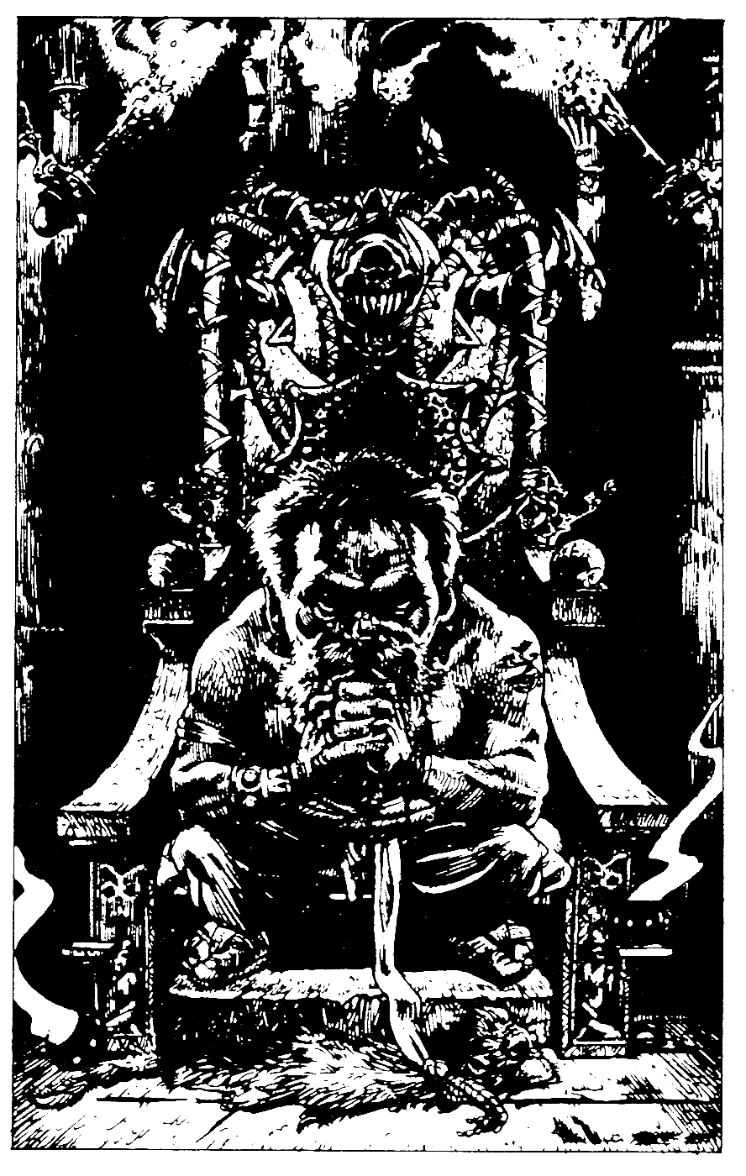

# 60-62

**60**

O túnel termina em uma grande porta de carvalho. Throm não perde tempo e vai logo testando a maçaneta, ficando algo admirado ao descobrir que a porta não está trancada. Ele a empurra e vocês se deparam com uma câmara iluminada por tochas. Sentado sozinho em uma cadeira ornamentada, há um ANÃO, que os convida a entrar na câmara. Ao fazê-lo, a porta de carvalho se fecha atrás de vocês. “Aventureiros, vocês se saíram muito bem até agora”, diz o Anão com voz profunda. “Contudo, como vocês dois sabem, só pode haver um vencedor na Prova dos Campeões. Como Juiz da Prova, é minha obrigação para com o Barão Sukumvit só permitir que o mais capaz continue. Portanto, tenho que preparar um teste de inteligência e força para eliminar um de vocês. Por favor, não tentem livrar-se de mim. Seria completamente estúpido, pois, como vocês podem ver, não há nenhuma maneira óbvia de sair desta câmara, e somente eu sei onde está a saída oculta. Agora, se vocês não se importassem de decidir entre vocês quem irá primeiro, eu tratarei de fazer as preparações necessárias.” Você olha para Throm, subitamente com raiva de que a eficaz associação de vocês pudesse ter que terminar. Ele se inclina e sussurra no seu ouvido que vocês deveriam tentar matar o Anão e preocupar- se com a saída depois. Se você quiser unir-se a Throm no ataque ao Anão, vá para **179**. Se você preferir convencer Throm seguir em frente com o teste do Anão, vá para **365**.

# 61

Apesar do terrível ruído de campainha nos seus ouvidos, você ouve passos descendo pelo túnel. Seus gritos altos atraíram um guardião do túnel. Há um HOBGOBLIN de pé junto a você. Ele sorri doentiamente enquanto pressiona a ponta da espada contra seu pescoço. Você não tem como se defender e impedir que ele o trespasse. Sua aventura termina aqui.

# 62

O Gnomo pula no ar, gritando: “Belo trabalho – ninguém jamais conseguiu encontrar todas as três gemas antes! Agora, prepare-separa o teste final, o qual eu explicarei uma vez e somente uma vez. Como você pode ver, a fechadura desta porta tem três ranhuras, com as etiquetas A, B e C, cada uma delas construída para aceitar uma gema específica. Você tem porque pôr uma das suas três gemas em cada uma das ranhuras na ordem certa. Se conseguir isso na primeira tentativa, ótimo. Porém, se puser as gemas nas ranhuras erradas, você será atingido por um raio de energia da fechadura, o que lhe causará ferimentos. De qualquer maneira, como eu disse, tenho permissão para ajudá-lo um pouco. Se você colocar uma gema em sua ranhura correta, mas puser as outras duas erradas, eu gritarei: ‘Uma coroa e dois crânios.’ Se você colocar todas as três gemas incorretamente, eu gritarei: ‘Três crânios.’ Você terá permissão para tentar repetidamente até que tenha êxito ou morra. Está pronto?” Você faz um aceno de cabeça e caminha adiante para colocar as três gemas nas ranhuras. Resolva que gemas colocará nas ranhuras com etiquetas:

|  |  |  |  |
| --- | --- | --- | --- |
| **A** | **B** | **C** |  |
| Esmeralda | Diamante | Safira | Fique em **16** |
| Diamante | Safira | Esmeralda | Vá para **392** |
| Safira | Esmeralda | Diamante | Vá para **177** |
| Esmeralda | Safira | Diamante | Vá para **287** |
| Diamante | Esmeralda | Safira | Vá para **132** |
| Safira | Diamante | Esmeralda | Vá para **249** |

# 63-69

**63**

Você amarra a corda na cintura e segura a tocha que Throm, seu aliado Bárbaro, lhe dá, já acesa. Segurando a corda frouxa, Throm o vai descendo-o lentamente por sobre a borda do poço até as profundezas escuras. Você pode ver, com a luz da tocha, que os lados do poço são extremamente lisos. Você desce por uns 20 metros antes de chegar ao fundo do poço. Ali, vê um outro túnel que segue para o norte, e chama Throm para contar-lhe a descoberta. Ele responde, dizendo que vai amarrar a corda em uma rocha proeminente na borda do poço e descerá. Você ouve o Bárbaro descendo, e logo estão juntos de novo. Throm recupera a corda, sacudindo-a para soltá-la da rocha, e vocês partem para o norte pelo novo túnel. Vá para **194**.

# 64

Logo que você põe o anel no dedo, todo seu corpo começa a tremer. Jogue dois dados. Se o total for igual ou menor que o seu índice de HABILIDADE, vá para **115**. Se o total for maior que o seu índice de HABILIDADE, vá para **190**.

# 65

Você bebeu uma Poção encontrada dentro de um livro de couro preto? Se beber, vá para **345**. Se não, vá para **372**.

# 66

Depois de caminhar pelo túnel por alguns minutos, você chega a uma encruzilhada. Uma seta branca pintada na parede aponta para o oeste. No chão, você vê pegadas molhadas, feitas por aqueles que entraram antes de você. É difícil ter certeza, mas parece que três deles seguiram a direção da seta, enquanto um resolveu ir para o leste. Se você quiser ir para o oeste, vá para

1. Se preferir ir para o leste, vá para **119**.

# 67

Você se agarra a um dos pilares submersos da ponte e gruda nele, prendendo a respiração. Enquanto isso, os Trogloditas chegam à margem e concluem que você deve ter sido arrastado rio abaixo para morte certa, já que o rio desaparece nas profundezas da montanha. A essa altura, seus pulmões estão estourando de falta de ar. *Teste sua Sorte* outra vez. Se você tiver sorte, vá para **146**. Se não tiver sorte, vá para **219**.

# 68

Você desce a passagem e logo se encontra de pé na borda de um poço profundo e escuro. A passagem continua para o leste, do outro lado do poço. Você pensa que provavelmente conseguirá pular por cima do poço, mas não tem certeza. Há uma corda que pende do teto e desce sobre o centro do poço. Você:

Jogará seu escudo por cima do poço e depois pulará? Vá para **271** Pulará por cima do poço carregando todas as suas posses? Volte para **30** Usará a espada para trazer a corda até você, de modo a poder

usá-la para atravessar até a outra margem? Vá para **212**

# 69

Erva não nota que você abriu a porta. Você se esgueira para fora do aposento, fecha a porta silenciosamente e se vê no fim de um outro túnel. Vá para **305**.

# 70-73

**70**

Você consegue mergulhar para o lado, por pouco, antes que o rochedo despenque sobre o chão do túnel, rachando a pedra. Enquanto se limpa, nota que há luz do sol no fim do túnel. Você corre para lá, alegre com a bela visão do céu azule das árvores verdes. Ao correr para fora do túnel, você espera ser cumprimentado por multidões vibrantes, mas fica horrorizado com o que vê. Não há recepção de herói que possa vir das pessoas à sua volta. Estão todos mortos. Você está, na realidade, de pé em uma câmara fria, o chão coberto de cadáveres e esqueletos com armaduras - a saída para a vitória era apenas uma ilusão! Só os restos dos aventureiros do passado são reais. Você corre de volta para o túnel, mas colide com uma barreira invisível. Você caiu na armadilha e está condenado a terminar seus dias na câmara dos mortos.

# 71

Mais uma vez, você estica a mão para o pergaminho, só que dessa vez ele está em meio a uma pilha de ossos quebrados. Ao desenrolá-lo, você vê o mapa de um aposento com o desenho de uma criatura pavorosa dentro. Embaixo da figura do monstro, há uma rima que diz:

“Se você encontrar o Mantécora, É bom de sua cauda cuidar.

Proteja-se dos espinhos Que irão voar pelo ar.”

Você enrola o pedaço de pergaminho e o coloca na mochila. Repetindo a rima muitas vezes para si mesmo, você caminha para o outro lado, em direção à alcova. Vá para **128**.

# 72

O Espelho se quebra, lançando fragmentos de vidro por toda parte. As quatro faces do Demônio do Espelho gritam de agonia, e aparecem rachaduras em todas elas. Em seguida, elas também se partem e caem ao chão numa pilha de cacos de vidro. Infelizmente ao quebrar o espelho, você cortou seriamente o braço com que segura a espada. Embora sua força não tenha sido afetada, sua habilidade com as armas foi prejudicada. Você perde 2 pontos de HABILIDADE antes de continuar na sua jornada para o norte. Vá para **122**

# 73

Se você ainda não o tiver feito, poderá caminhar de volta à procura do Bárbaro - vá para **126**. Do contrário, saia da câmara para continuar para o oeste - vá para **83**.

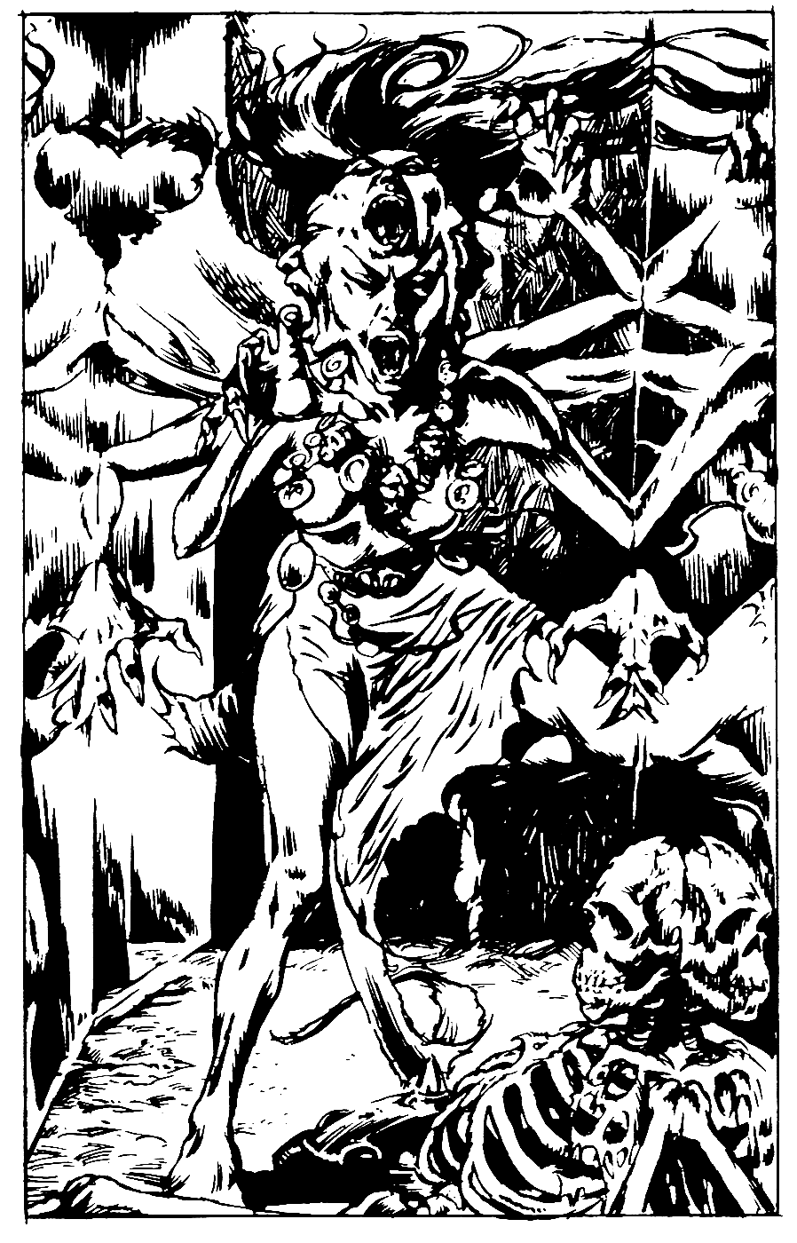

# 74-80

**74**

O túnel faz uma curva fechada para a direita, e você se vê em uma espécie de galeria, coberta de espelhos por uns 20 metros. Um esqueleto humano parece estar sendo arrastado a meio caminho através de um espelho da parede da direita. Súbito, um ser grotesco, com quatro braços e quatro faces que gritam, emerge do espelho, barrando-lhe a passagem. Caminha lentamente na sua direção, todos os braços estendidos para agarrá-lo. É o DEMÔNIO DO ESPELHO, de outro plano dimensional, que veio para levar seu, espírito. Você:

Fará um desejo (se estiver usando um Anel dos Desejos)? Vá para **265**

Tentará quebrar os espelhos? Vá para **300**

Atacará o Demônio do Espelho com sua espada? Vá para **327**

# 75

Você esfrega o líquido nos seus ferimentos, mas eles não saram. Olhando fixamente para a garrafa vazia, você fica se perguntando o que o líquido seria exatamente. Se você ainda não o tiver feito, poderá abrir o livro vermelho - volte para **52**. Do contrário, você deve continuar para o norte com Throm - vá para **369**.

# 76

Você dá a volta pela enorme massa morta do Verme da Rocha e dá uma espiada dentro da escuridão de seu buraco perfurado. Você só consegue ver alguns metros, mas pode notar que ele se inclina levemente e é tímido por causa da gosma secretada pelo Verme da Rocha. Se você quiser explorar o buraco de broca, vá para **317**. Se preferir caminhar para o oeste pelo túnel, vá para **117**.

# 77

Você cambaleia pela porta aberta para outro túnel, no fim do qual está a visão bem-vinda da luz do dia. Com grande surpresa, você vê o Gnomo caído, morto, na metade do caminho do túnel, com uma seta de besta cravada na cabeça. O Gnomo, no esforço por libertar-se, caiu na armadilha final do Barão Sukumvit. Você passa por ele rumo à luz do sol brilhante. Vá para **400**.

# 78

Há um cano com cerca de um metro de diâmetro aberto na parede da direita. Está escuro demais para se ver muito abaixo nele. Você grita dentro do cano de ferro e ouve sua voz ecoar por alguns instantes até desaparecer. Se você quiser engatinhar pelo cano, vá para **301**. Se preferir continuar para o norte, vá para **142**.

# 79

Você segura os braços da cadeira firmemente, esperando que uma onda de energia se espalhasse pelo seu corpo. *Teste sua Sorte*. Se você tiver sorte, vá para **106**. Se não tiver sorte, vá para **383**.

# 80

Você vai com calma e consegue passar pelo último poste sem ter tocado em nenhum deles. Corre para o leste, ainda seguindo os dois pares de pegadas. Vá para **313**.

# 81-87

**81**

A única mobília no quarto do Goblin consiste em uma mesa, duas cadeiras e um armário de parede. Há duas portas fechadas, uma na parede oeste, outra na parede norte. Você:

Abrirá o armário? Vá para **307**

Abrirá a porta do oeste? Vá para **263**

Abrirá a porta do norte? Vá para **136**

# 82

Quando o Diabo do Poço bate como corpo contra a parede, você solta a corda e cai em segurança no chão. Você corre na direção das portas duplas e fica aliviado ao senti-las se abrirem quando as empurra; deixa que elas se fechem atrás de si e segue para o norte pelo túnel. Vá para **214**.

# 83

A passagem logo conduz a uma encruzilhada. Você repara em mais pegadas no chão, possivelmente uns três pares, dirigindo-se ao norte pela passagem do sul. Resolve segui-las. Volte para **37**.



# 84

Jogue dois dados. Se o total for maior que 8, vá para **152**. Se for 8 ou menos, vá para **121**.

# 85

Antes que você possa fazer qualquer outra coisa, o velho murmura umas palavras estranhas. Você sente os músculos se enrijecerem e a pele se esticar. Começa a entrar em pânico, mas não há nada que possa fazer para impedir a petrificação do seu corpo. Sua aventura termina aqui.

# 86

A chave gira na fechadura, e a porta se abre para um cruzamento de quatro caminhos do túnel. Não há nada a ser visto a leste ou a oeste, a não ser os já conhecidos cristais do teto que continuam a produzir luz fraca. Subitamente, você ouve um chamado: "Por aqui, por aqui, você está no caminho certo." A voz parece estar vindo de algum lugar bem à sua frente. Não resistindo à curiosidade, você resolve atender ao chamado. Vá para **187**.

# 87

A porta se abre para um aposento grande. Vá para **381**.

# 88-92

**88**

Logo que os TROGLODITAS o vêem pegam os arcos e correm para cercá-lo. Para seu horror, o líder dá um passo adiante e declara que você é prisioneiro deles e terá que se submetera uma prova, segundo o rito milenar, a Corrida da Flecha. Se você estiver disposto a participar da Corrida da Flecha, vá para **343**. Se preferir tentar lutar para fugir, vá para **268**.

# 89

De volta à solidez do chão da caverna, você tenta sacudir a corda para que saia do pescoço do ídolo. *Teste sua Sorte*. Se você tiver sorte, volte para **54**. Se não tiver sorte, vá para **261**.

# 90

Logo que se levanta, você se defronta com o quadro mais repulsivo que seus olhos jamais viram. Ali, na sua frente, chafurda numa poça circular de lodo fétido uma criatura inchada, inacreditavelmente horrível. O corpo é verde e coberto de ameaçadores espinhos. A cara é um amontoado de feridas vermelhas, uma das quais subitamente se abre para revelar mais um dos muitos olhos sinistros que tudo vêem. Um caminho estreito contorna a borda da poça e leva a um outro túnel na parede do outro lado. Se você já tiver lido detalhes sobre a abjeta BESTA SANGRENTA em um livro encadernado em couro, vá para **172**. Se você não tiver lido o livro, vá para **357**.

# 91

A maça de ferro do Orca atinge-lhe o braço, jogando sua espada no chão. Você terá que lutar com as mãos nuas, o que lhe reduz a HABILIDADE em 4 pontos enquanto durar o combate. Felizmente, o túnel é estreito demais para os dois Orcas atacarem-no ao mesmo tempo. Lute com um de cada vez.

|  |  |  |
| --- | --- | --- |
|  | HABILIDADE | ENERGIA |
| Primeiro ORCA | 5 | 5 |
| Segundo ORCA  Se você vencer, vá para **257**. | 6 | 4 |



# 92

Reunindo todas as suas forças, você desfere um golpe final no Demônio do Espelho com sua espada. Com um som de estourar os tímpanos, abrem-se rachaduras no rosto e membros do monstro. As várias bocas gritam de agonia nos estertores da morte, antes do Demônio se despedaçar completamente numa pilha de minúsculos cacos. Você solta um enorme suspiro de alívio e depois se apressa a seguir em frente. Vá para **122**.

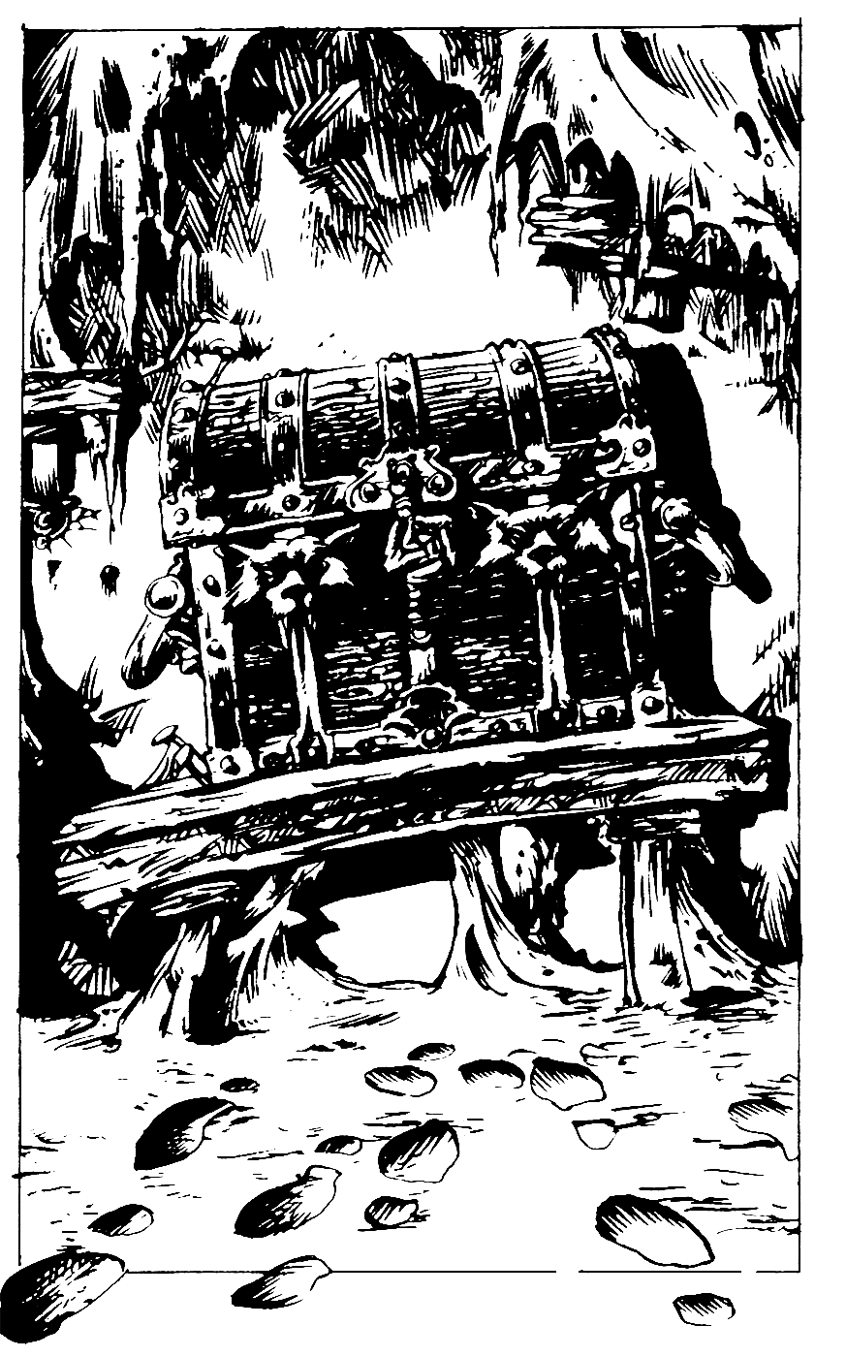

# 93-99

**93**

A porta se abre para um pequeno e escuro aposento, contendo apenas, na parede do lado oposto, uma robusta arca de madeira em cima de uma prateleira. No chão, coberto de poeira espessa, você pode ver claramente pegadas frescas que vão até a arca e retornam à porta. Você se pergunta se um dos seus rivais está à sua frente na “Caminhada” ou se a arca só foi posta na prateleira recentemente por um dos Juízes da Prova. Se você quiser entrar no aposento e abrir a arca, vá para **284**. Se preferir continuar percorrendo o túnel, vá para **230**.

# 94

Respirando fundo, você se debruça sobre o poço e mergulha o braço na massa de vermes que se contorcem. Eles são frios e viscosos, e o contato é extremamente desagradável, mas, pelo menos, são inofensivos, e você consegue pegar o punhal pelo cabo. Ao sacudi-lo firmemente, ele sai da rachadura em que a ponta estava cravada. Admirando-lhe a beleza, e imaginando se ele teria um dia pertencido a um competidor de pouca sorte, você põe o punhal ornamentado de opala firmemente no cinto e sai da caverna. Vá para **174**.

# 95

O anel de ferro está preso a um pequeno alçapão. É fácil □uxa□-lo, e, dentro de um pequeno compartimento, você encontra um escudo, finamente trabalhado, feito do mais puro ferro. Maravilhado com o esplendor da peça, você a amarra ao seu braço. Acrescente 1 ponto de HABILIDADE. Você caminha na direção das portas duplas e as empurra. Vá para **248**.

# 96

Seu segundo golpe também não consegue partir o espelho. O Demônio do Espelho estica um braço, agarra-lhe o pulso e começa a puxá-lo na direção do espelho. A força é incrível, e, apesar de todos os seus esforços, você não consegue resistir. A cada segundo, você chega mais perto do espelho. Quando o Demônio do Espelho toca o espelho, desaparece através dele. Com horror, você vê seu próprio braço desaparecer também através do espelho, e o resto do corpo logo tem o mesmo destino. Você está agora em um mundo de espelhos de outra dimensão, do qual jamais retornará.

# 97

Você não sabe, mas a Besta Sangrenta só tem um ponto fraco: seus olhos reais. Mais por sorte do que por propósito, você crava sua lâmina profundamente em um deles, e a Besta Sangrenta desaba de volta na poça. Depois de medonhas convulsões, ela afunda sob a superfície oleosa da poça. Sem esperar para ver se ela vai se recuperar, você corre e entra no túnel, ansioso por se afastar da câmara tóxica da Besta Sangrenta o mais rápido possível. Vá para **134**.

# 98

Erguendo a taça, você aciona um mecanismo de mola, e um dardo é disparado da perna da mesa de madeira. *Teste sua Sorte*. Se você tiver sorte, vá para **105**. Se não tiver sorte, vá para **235**.

# 99

Sorrindo, você diz a Erva que a acha muito parecida com Barriga Azeda. Então, enquanto ela olha com admiração para a pintura, você pega um banco quebrado, aproxima-se silenciosamente por trás dela e golpeia-lhe a cabeça com toda a força. Para seu imenso alívio, Erva cai sem sentidos. Se você quiser revistar-lhe o quarto, vá para **266**. Se não, saia pela porta da parede leste. Você se encontrará no final de um túnel. Vá para **305**.

# 100-107

**100**

Alguns metros adiante, descendo a passagem, você vê uma outra porta fechada na parede da esquerda. Há uma letra X na placa central da porta. Colocando o ouvido na porta, você escuta atentamente, mas não consegue ouvir nada. Se você quiser abrir a porta, volte para **87**. Se preferir continuar caminhando para o norte, vá para **217**.

# 101

A correnteza do rio é bastante forte, e, atrapalhado pela armadura e a mochila, você não está em condição de nadar contra ela. Em poucos segundos, é arrastado por baixo da ponte. De pé na margem do rio, os Trogloditas olham, riem e gracejam, enquanto você desce o rio para encontrar a morte nas profundezas da montanha.

# 102

Você entra em um aposento pequeno e completamente vazio. Logo a porta se fecha atrás de você. Repentinamente, uma voz ressoa, vinda de lugar nenhum: "Bem vindo ao Calabouço da Morte, o engenhoso labirinto assassino do meu senhor. Aventureiro, creio que você apresentará seus respeitos ao meu senhor, gritando seu nome?" Você gritará:

Salve, Sukumvit? Vá para **133**

Sukumvit é um verme? Vá para **251**

# 103

Você respira o gás venenoso e começa a se engasgar. Você perde 3 pontos de ENERGIA. Se ainda estiver vivo, volte para **77**.

# 104

Reagindo rapidamente, você consegue saltar por cima da língua estendida e correr para o túnel, deixando a Besta Sangrenta a chafurdar na poça à espera de outra vítima. Vá para **134**.

# 105

Seus reflexos são precisos, e você rapidamente pula de lado. O dardo passa assobiando, por pouco não o atingindo, e se choca contra a parede do outro lado. Você vê a taça jogada no chão, e o líquido vermelho escorrendo pela pedra cinzenta como pequenos riachos. Pelo menos a raça pode ser de alguma utilidade, portanto você a põe na mochila. Se você ainda não o tiver feito, poderá caminhar de volta para revistar o Bárbaro - vá para **126**. Do contrário, saia da câmara para continuar para o oeste - volte para **83**.

# 106

Ao apertar o braço da cadeira, você aciona a mola de um painel secreto, que salta no ar. Você encontra um frasco de vidro e lê o rótulo: "Poção da Réplica - uma dose apenas. Este líquido fará com que seu corpo tome a forma de qualquer ser que esteja próximo." Você coloca a estranha poção na mochila e continua para o norte. Vá para **188**.

# 107

Você chega a uma porta em arco localizada na parede à direita do túnel. A pesada porta de pedra está fechada, mas há um trinco de ferro e uma maçaneta redonda. Se você quiser tentar a porta, vá para **168**. Se, em vez disso, quiser continuar pelo túnel, vá para **267**.

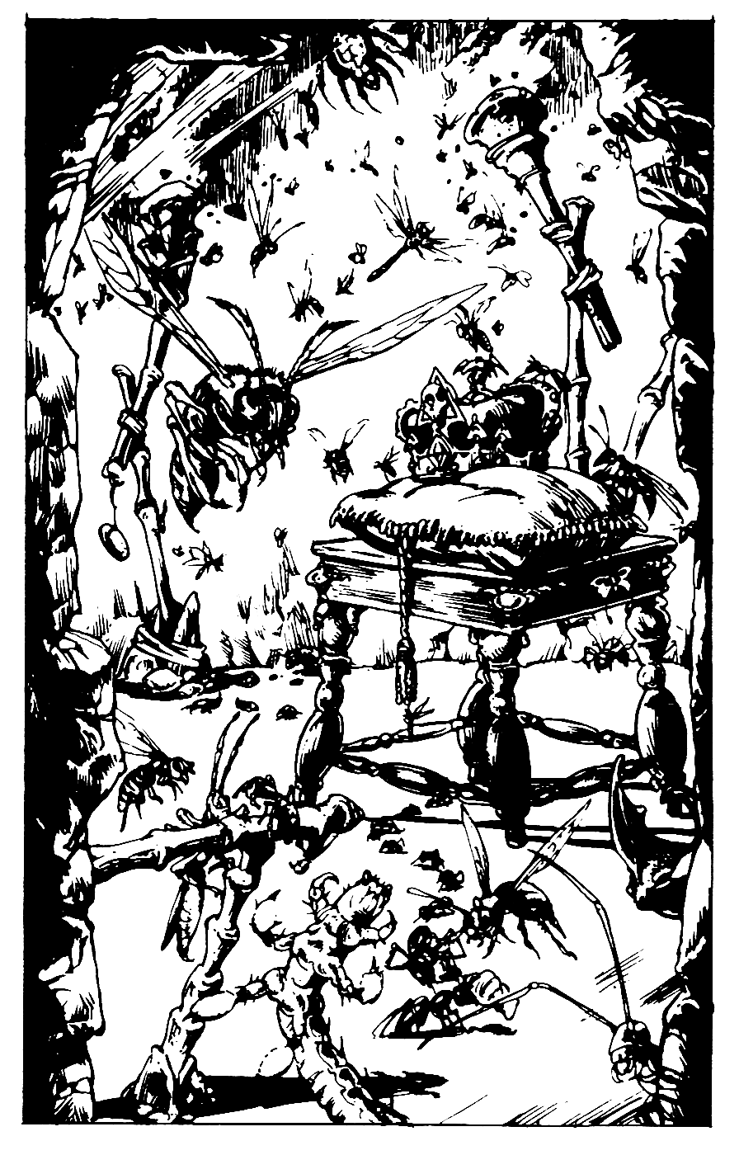

# 108-115

**108**

Há um grande painel de vidro na parede à esquerda do túnel. Através dele, você pode ver um aposento intensamente iluminado por tochas com INSETOS GIGANTES de todas as formas possíveis. Abelhas, vespas, besouros, carrapatos – até os bichos do queijo têm mais de seis centímetros de comprimento. O ruído é ameaçador. No meio do aposento, uma coroa cravejada de jóias está colocada sobre uma pequena mesa. No meio da coroa, há uma jóia, parece um grande diamante. Você:

Quebrará o vidro e tentará apanhar a coroa? Vá para **394**

Continuará para o oeste? Volte para **59**

Retornará à encruzilhada para seguir para o norte? Volte para **14**

# 109

Você chega a uma outra encruzilhada no túnel. Se quiser continuar seguindo para o oeste, volte para **43**. Se quiser seguir para o norte, volte para **24**.

# 110

O túnel logo faz uma outra curva fechada para a direita. Seguindo para o leste, você chega a uma estranha obstrução: uma linha de 12 postes de madeira atravessados no túnel. Eles estão fixos às paredes a cerca de meio metro do chão, com um espaço de um metro entre eles. Se você quiser caminhar entre os postes, volte para **58**. Se preferir subir pelos postes e passar por sobre a obstrução, vá para **223**.

# 111

Você limpa o viscoso lodo amarelo da lâmina de sua espada e caminha rapidamente para a porta, de volta para o túnel, e segue para o norte. Vá para **267**.

# 112

A não ser pelas Provisões, que ficaram encharcadas e não servem mais para serem comidas, todas as suas outras posses permanecem intactas. Você as recoloca cuidadosamente na mochila e parte para o norte de novo. Vá para **356**.

# 113

A bola de madeira passa assobiando pelo crânio, atingindo a parede do outro lado com um estrondo. Se você quiser tentar outra vez com a outra bola, vá para **371**. Se já tiver jogado duas vezes, ou não quiser tentar de novo, você pode fechar a porta e continuar pelo túnel – volte para **74**.

# 114

O Homem da Caverna está usando uma munhequeira de couro com quatro pequenos crânios de rato pendurados. Se você quiser □oloca-la no seu próprio pulso, vá para **336**. Se preferir prosseguir para o norte, vá para **298**.

# 115

Seu corpo continua a vibrar intensamente, e você se sente como se estivesse prestes a desmaiar. Mas sua força é grande, e você consegue resistir ao tremendo choque sofrido. Finalmente, você se acalma e começa a sentir a ação dos poderes benéficos do anel. Some 3 pontos de ENERGIA. Throm o olha ansioso, e você o tranquiliza, dizendo que está plenamente recuperado. Ele caminha para o leste, você o segue prontamente. Vá para **221**.

# 116-121

**116**

Você não consegue acreditar que a Besta Sangrenta não tenha sido afetada pela nova ferida. Você hesita uma fração de segundo demais, e a fera dá um bote, partindo-lhe o crânio com as mandíbulas. Em seguida, arrasta-o para a poça, onde seu corpo, depois de decomposto, será devorado pela pavorosa criatura.



# 117

Depois de longa caminhada túnel abaixo, você chega a um beco sem saída. Um grande espelho, que vai do chão até o teto, está colocado na parede do fundo e, na penumbra, você só consegue visualizar vagamente o seu próprio reflexo. Se quiser olhar o espelho mais de perto, vá para **329**. Se preferir fazer a longa caminhada de volta para a última encruzilhada no túnel, a fim de prosseguir para o leste, vá para **135**.

# 118

Apesar das estalactites que caem por toda parte, você consegue passar ileso pelo arco. Você olha ao redor e vê Throm disparando na sua direção, um braço por cima da cabeça paia protegê-la. Ele corre para o túnel e se encosta na parede fria, a respiração ofegante. Desculpa- se por ter iniciado o desabamento das rochas e lhe oferece a mão. Você diz a Throm que talvez fosse melhor ele usar a linguagem dos sinais no futuro, mesmo para rir! Os dois sorriem e partem para o leste mais uma vez. Volte para **60**.

# 119

Adiante, você pode ver um grande obstáculo no chão do túnel, embora esteja escuro demais para saber exatamente o que é. As pegadas molhadas que você vem seguindo continuam até a obstrução. Se você quiser continuar para o leste, volte para **56**. Se preferir voltar para a encruzilhada e seguir para o oeste, vá para **293**.

# 120

Jogados num buraco de mais ou menos um metro de profundidade, você vê um gancho de ferro e uma bolsa de couro. Se quiser esticar a mão para apanhá-los, vá para **228**. Se preferir ignorar os objetos e continuar para o norte, vá para **292**.

# 121

O Anão olha para os dados. “Você não é muito bom nesse jogo, é?”, graceja. “Lamento, mas você terá que sofrer uma penalidade antes de continuar.” Ele retira duas pílulas do bolso. Uma está marcada com a letra S e a outra com a letra L. Pede que você escolha uma e engula. Se você escolher a pílula marcada com a letra S, volte para **26**. Se quiser engolir a outra, vá para **354**.

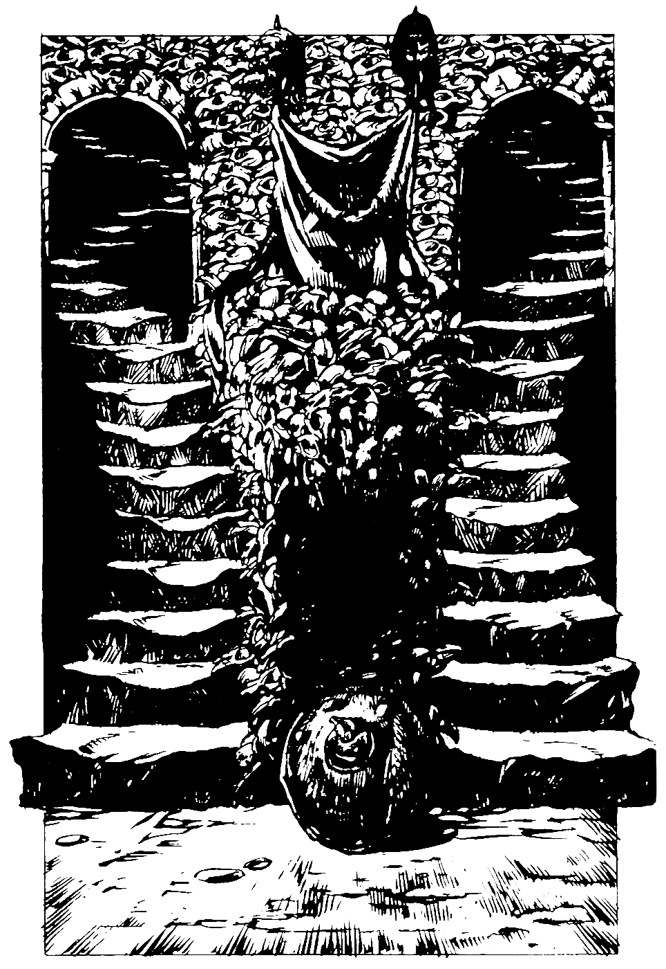

# 122-126

**122**

À sua frente, há dois lances de escadas de pedra, separados por um corrimão de crânios de ratazana. Você pode subir pelo lance de escadas da esquerda - vá para **176** - ou pelo da direita

- vá para **384**.

# 123

O colar é um amuleto de força. Some 1 ponto de HABILIDADE e 1 ponto de ENERGIA e continue na sua missão. Vá para **282**.

# 124

Você abre o alçapão e sobe os degraus correndo, chegando a um aposento profundamente iluminado por lanternas. Dois GOBLINS afiam espadas curtas em uma pedra colocada no meio do chão. Você os pega desprevenidos, mas eles logo se recuperam e se projetam para frente a fim de atacá-lo.

|  |  |  |
| --- | --- | --- |
|  | HABILIDADE | ENERGIA |
| Primeiro GOBLIN | 5 | 4 |
| Segundo GOBLIN | 5 | 5 |

Os Goblins o atacarão separadamente em cada Série de Ataque, mas você deve escolher com qual dos dois vai lutar. Ataque o Goblin escolhido como numa batalha normal. Contra o outro, você tem que jogar os dados para determinar sua Força de Ataque da maneira usual, mas, mesmo que sua Força de Ataque seja maior, você não ferirá o Goblin. Compute isso simplesmente como se tivesse se defendido de um golpe dele. Porém, se a Força de Ataque dele for maior, ele o ferirá, da forma costumeira. Se você vencer, volte para **81**.

# 125

Você caminha para a porta na ponta dos pés, enquanto Erva segue tagarelando. *Teste sua Sorte*. Se você *tiver* sorte, volte para **69**. Se *não* tiver sorte, vá para **139**.

# 126

A bolsa no cinto do Bárbaro contém apenas uma porção de carne seca de aparência estranha, embrulhada num pano. Você:

Comerá a carne seca? Vá para **226**

Deixará a carne e caminhará para a alcova

(se ainda não tiver feito isso)? Volte para **41**

Deixará a câmara e seguirá para o oeste? Volte para **83**



# 127-130

**127**

A única maneira possível de sair do salão, tanto quanto você pode ver, é usando um escorrega na parede norte. Você resolve arriscar e sobe no escorrega. Desce deslizando suavemente e aterrissa de costas em outro aposento. Volte para **90**.

# 128

Na parte de trás da alcova, há uns degraus que conduzem a uma adega abaixo. Teias de aranha tocam-lhe o rosto enquanto você desce. O teto da adega é bastante baixo, e o chão está coberto de lixo e detritos. No meio da parede do outro lado, uma passagem em arco leva a outro túnel iluminado por cristais. Grandes cogumelos crescem no lixo à sua direita. Se você quiser atravessar a passagem em arco, volte para **35**. Se preferir parar para comer alguns cogumelos, vá para **233**.



# 129

Você amarra a corda ao gancho e o atira por cima da muralha. O gancho se prende na pedra, e você começa a se içar. De cima da muralha, vê um monstro gigantesco, semelhante a um dinossauro, circulando em um poço coberto de areia. O grosso couro da criatura é verde malhado, e de pé nas fortes pernas traseiras, deve atingir uns 10 metros de altura. As enormes mandíbulas deixam ver filas de dentes afiados como navalhas ao se abrirem e fecharem com força suficiente para triturar-lhe os ossos. Uma grande porta dupla na parede do outro lado do poço parece ser a única maneira de sair desta parte do calabouço. Você:

Descerá pela corda para dentro do poço, a

fim de enfrentar o DIABO DO POÇO? Vá para **349**

Jogará seu amuleto de osso de macaco no

poço (se você tiver um)? Vá para **361**

Tentará, de cima da muralha, fisgar

O DIABO DO POÇO com o gancho de ferro? Vá para **167**

# 130

Os Hobgoblins param de lutar imediatamente. Eles não entendem o que você está dizendo e rosnam agressivamente. Em seguida, desembainham as espadas curtas e avançam para □taca- lo. Lute com um de cada vez.

|  |  |  |
| --- | --- | --- |
|  | HABILIDADE | ENERGIA |
| Primeiro HOBGOBLIN | 7 | 5 |
| Segundo HOBGOBLIN  Se você vencer, volte para **9**. | 6 | 5 |

# 131-133

**131**

Os dardos da besta voam por cima de sua cabeça e se cravam na parede; felizmente, você ainda está agachado. Agora que a armadilha já disparou, você pode sair do aposento pela mesma porta pela qual entrou. De volta no túnel, você segue para o oeste. Volte para **74**.

# 132

Você só tem tempo de ouvir o Gnomo dizer: "Uma coroa e dois crânios", antes de ser atingido no peito por um raio branco de energia disparado da fechadura. Você cai sem sentidos. Jogue um dado, some 1 ao número obtido e reduza esse total de sua ENERGIA. Se você ainda estiver vivo, recupera a consciência e o Gnomo manda que tente de novo. Você sabe que colocou uma gema na ranhura certa, mas qual? Você suspira e tenta uma nova combinação.

|  |  |  |  |
| --- | --- | --- | --- |
| **A** | **B** | **C** |  |
| Esmeralda | Diamante | Safira | Volte para **16** |
| Diamante | Safira | Esmeralda | Vá para **392** |
| Safira | Esmeralda | Diamante | Vá para **177** |
| Esmeralda | Safira | Diamante | Vá para **287** |
| Diamante | Esmeralda | Safira | Fique em **132** |
| Safira | Diamante | Esmeralda | Vá para **249** |

# 133

Mais uma vez, a voz misteriosa ecoa, só que agora num tom cheio de desprezo e escárnio. "Então, temos uma erva daninha em nosso meio, não?", zomba a voz. "Meu senhor tem um presente especial para você, verme abjeto." Súbito, começa a entrar água no aposento por um buraco no teto. Logo sobe até a altura dos seus tornozelos, e não parece haver qualquer meio de escapar. Você caminha na água até a porta. Está firmemente trancada, mas, no desespero, você tenta arrombá-la, batendo com o ombro. Jogue dois dados. Se o total for igual ou menor que o seu índice de HABILIDADE, vá para **178**. Se o total for maior que o seu índice de HABILIDADE, volte para **17**.



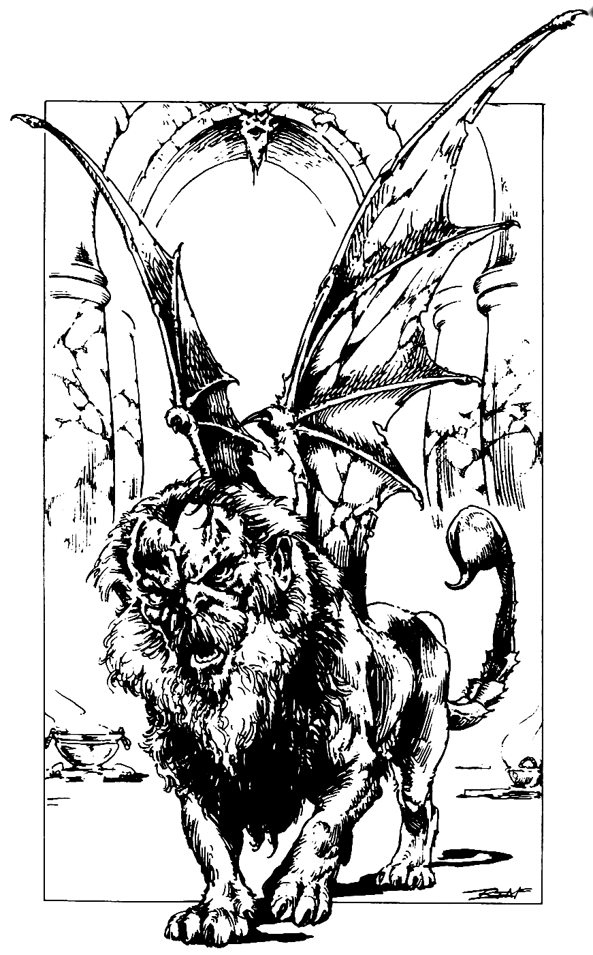

# 134-138

**134**

O túnel leva a um amplo aposento cujo teto é sustentado por diversos pilares de mármore. Ao entrar no aposento, você depara com uma estranha fera à sua direita. Tem corpo de leão, asas de dragão, rabo de escorpião e cabeça de velho barbudo. Se você tiver lido o poema escrito no Pergaminho do Guerreiro Esqueleto, vá para **222** Se não tiver lido esse poema, vá para **247**.

# 135

Passando pelo buraco perfurado do Verme da Rocha, à sua esquerda, você logo chega à encruzilhada. Dá uma olhada rápida no túnel que conduz ao sul, mas não vê ninguém se aproximando. Apressando o passo, você segue velozmente para o leste. Volte para **68**.

# 136

A porta abre para um outro túnel, que se inclina numa subida ao longe. Depois de percorrer essa subida por algum tempo, você chega a uma parte plana, onde numa porta na parede da direita encontra-se pregada uma mão já decomposta. Se você quiser abrir a porta, vá para **210**. Se preferir continuar para o norte, volte para **78**.

# 137

Caminhando pelo túnel, você se surpreende com um grande sino de ferro pendurado no teto. Se quiser tocar o sino, vá para **220**. Se preferir contorná-lo e prosseguir para o oeste, vá para **362**.



# 138

As páginas do livro estão unidas com lacre, mas um pequeno orifício foi cortado no meio delas, de tamanho suficiente para conter uma pequena garrafa arrolhada, na qual há um líquido de cor clara. Você mostra isso a Throm, que levanta a mão, indicando não querer que você sequer chegue perto dele com aquilo; a desconfiança que ele sente em relação às coisas desconhecidas fica evidente. Você:

Beberá o líquido? Vá para **397**

Esfregará o líquido nos seus ferimentos? Volte para **75** Abrirá o livro vermelho (Se ainda não fez isso)? Volte para **52** Deixará a garrafa e o livro de lado para continuar

para o norte com Throm? Vá para **369**

# 139-142

**139**

Ao tentar escapar, você é atacado ferozmente por Erva, que, com raiva, vira-se rapidamente, pega um banco quebrado e o atinge com ele. Você perde 2 pontos de ENERGIA. Se ainda estiver vivo, você consegue desembainhar a espada e lutar.

ERVA HABILIDADE 9 ENERGIA 9

Se você vencer, vá para **201**.

# 140

Você tenta forçar o olho de esmeralda com a ponta da espada, procurando enfiá-la por baixo dele. Para sua grande surpresa, ele se despedaça com o contato, soltando um jato de gás venenoso direto no seu rosto. Você desmaia e cai para trás, chocando-se contra o ídolo várias vezes até parar no chão de pedra. Sua aventura termina aqui.

# 141

O Demônio do Espelho está quase em cima de você quando, reunindo todas as suas forças, você desfere um golpe decisivo contra o espelho com a espada. Jogue dois dados. Se o total for igual ou menor que a sua HABILIDADE, volte para **72**. Se o total for maior que a sua HABILIDADE, volte para **96**.

# 142

Há uma nova ramificação no túnel à sua esquerda, e, à frente, você vê dois corpos estendidos no chão. Você pára e dá uma espiada no novo túnel, mas, não vendo nem portas nem criaturas, resolve seguir por ele. Com a espada na mão, você caminha na direção dos corpos estendidos. Vá para **338**.

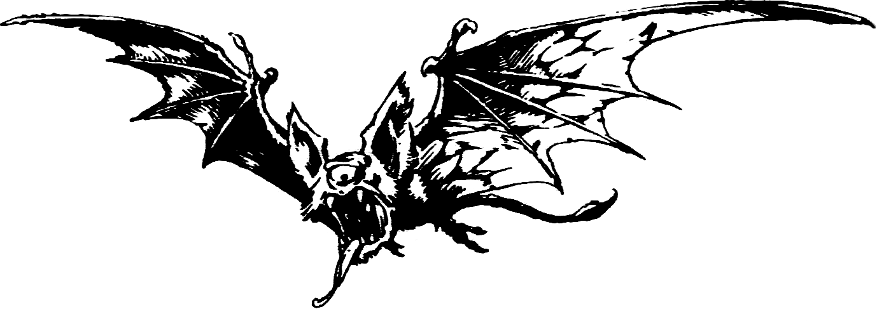

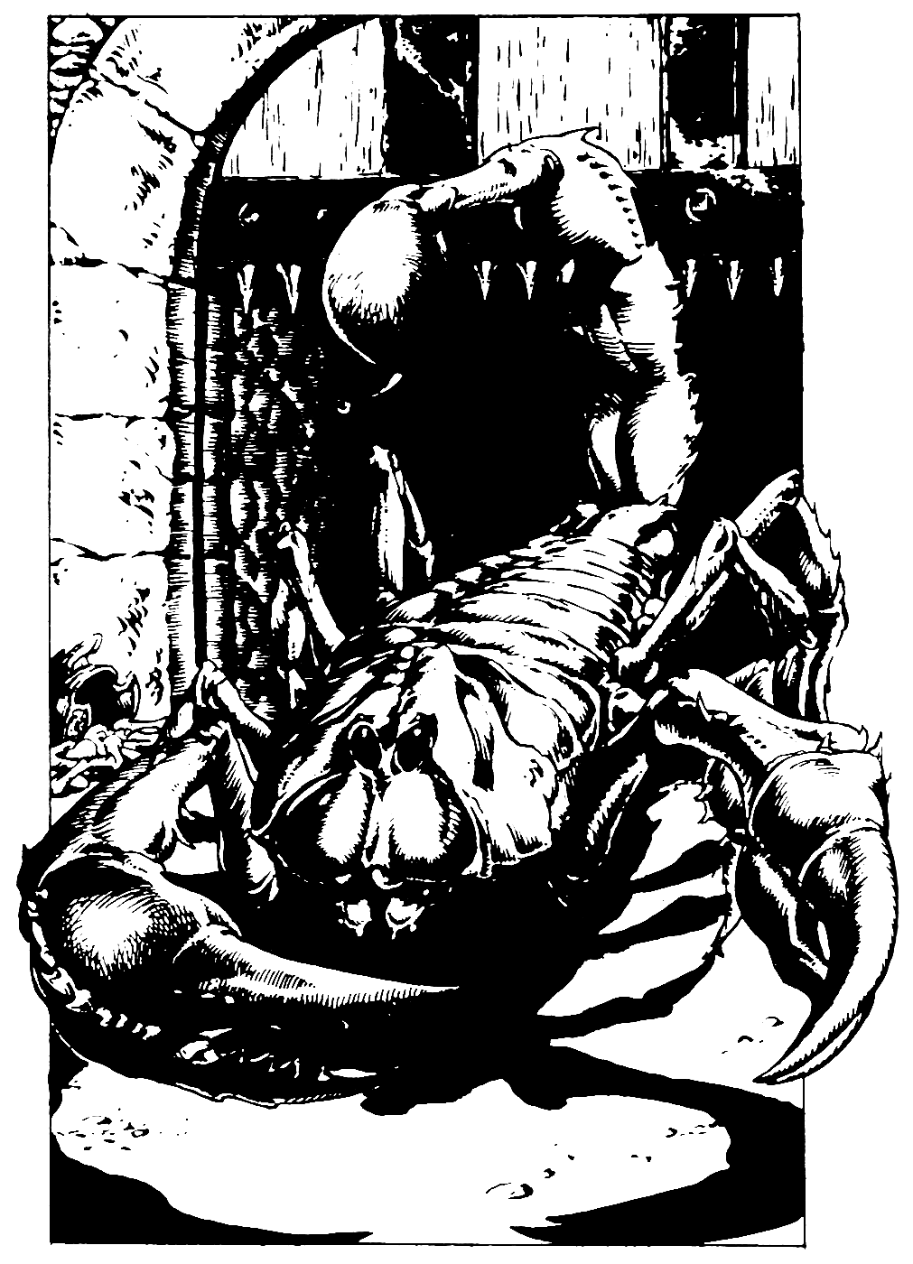

# 143-147

**143**

Você chama o Anão, dizendo-lhe para mandar vir o ESCORPIÃO, pois você está pronto para lutar. Lentamente, a porta de madeira é erguida, e um enorme e grotesco escorpião negro se esgueira por baixo dela e entra no aposento. Você desembainha a espada em guarda e se prepara para enfrentar a sinistra criatura com pinças gigantescas e ferrão mortal.

ESCORPIÃO GIGANTE HABILIDADE 10 ENERGIA 10

O Escorpião o ataca com ambas as pinças, e você terá que considerar cada uma das pinças como uma entidade separada, como se lutasse contra duas criaturas. Ambas as pinças possuem HABILIDADE 10 e o atacarão separadamente em cada Série de Ataque, mas você terá que escolher qual delas enfrentará. Ataque uma pinça como numa batalha normal. Contra a outra pinça, você joga os dados para determinar sua Força de Ataque da forma costumeira, mas você não causará ferimentos ao Escorpião, mesmo que sua Força de Ataque seja maior; conte isso como se você tivesse apenas conseguido se defender de um golpe. É claro que, se a Força de Ataque da pinça for maior que a sua, você será ferido da maneira usual. Se, durante qualquer das Séries de Ataque, a Força de Ataque do Escorpião totalizar 22, volte para **2**. Se você conseguir matar o Escorpião sem que ele atinja uma Força de Ataque de 22, vá para **163**.

# 144

Ainda sorrindo, o velho olha para você e diz em voz baixa: "Errado." Volte para **85**.

# 145

O Anão estava esperando seu movimento. Além disso, você não é tão rápido quanto deveria, devido ao sofrimento recente, por isso ele evita seu golpe facilmente, dizendo: “Eu poderia matá-lo agora, se quisesse, mas estou com saudades de uma luta corpo a corpo.” Em seguida, ele larga a besta no chão e puxa uma acha do cinto. Apesar da fadiga, você só pensa em vingança.

ANÃO HABILIDADE 8 ENERGIA 6

Durante cada Série de Ataque, você terá que reduzir sua Força de Ataque em 2, por causa da sua condição física. Se você vencer, volte para **28**.

# 146

A dor nos pulmões força-o a subir à superfície para respirar. Felizmente, nenhum dos Trogloditas o vê e todos se dispersam. Você sai do rio e atravessa a ponte para a margem norte. Quaisquer Provisões restantes que você possa ter estão agora imprestáveis. Você segue pela vasta caverna até que, finalmente, vê um túnel na parede do outro lado. Você anda até ele e chega a uma pesada porta de madeira, que está trancada. Se você tiver uma chave de ferro, volte para **86**. Se não tiver a chave, vá para **276**.

# 147

A água no tubo de bambu é agradavelmente refrescante. Você ganha 1 ponto de ENERGIA. A água contém também uma solução mágica que lhe permite expor-se a temperaturas altíssimas sem sofrer danos. Jogando fora o bambu, você segue para o norte de novo com excelente disposição. Vá para **182**.

# 148-152

**148**

Nada há a fazer senão descer as escadas, na direção dos cachorros que latem. Você chega ao pé da escada com a espada na mão e enfrenta os dois gigantescos CÃES DE GUARDA, que saltam sobre você, um de cada vez.

|  |  |  |
| --- | --- | --- |
|  | HABILIDADE | ENERGIA |
| Primeiro CÃO DE GUARDA | 7 | 7 |
| Segundo CÃO DE GUARDA | 7 | 8 |

Se você vencer, vá para **175**. Você pode *Fugir* depois de matar o primeiro Cão de Guarda, correndo para leste pelo túnel. Vá para **315**.

# 149

Você solta a corda e ouve ela cair no fundo do poço. O Bárbaro o amaldiçoa, prometendo matá-lo se seus caminhos se cruzarem outra vez. Você recua, toma distância e salta. Cai em segurança do outro lado do poço e continua para o oeste. Mais adiante no túnel, você pisa em uma parte do chão de pedra que se inclina para frente, disparando uma armadilha que solta um rochedo preso frouxamente no teto. Você olha para cima bem no momento em que o rochedo está prestes a cair sobre você. *Teste sua Sorte*. Se você tiver sorte,volte para **70**. Se não tiver sorte, vá para **353**.

# 150

Tendo tido a boa idéia de não pôr o seu braço da espada dentro do buraco, os efeitos do tentáculo não são muito graves. Você perde 1 ponto de HABILIDADE. Enfiando novamente o braço no buraco, de lá retira o gancho e a bolsa de couro. Dentro da bolsa, você encontra um minúsculo sino de metal. Guarda suas novas posses na mochila e continua para o norte. Vá para **292**.

# 151

Quando toca o olho de esmeralda do ídolo, você ouve um rangido abaixo. Ao olhar, fica abismado ao ver os dois pássaros empalhados voando. As asas das criaturas batem aos arrancos, mas logo estão acima de você e parecem prontos para atacar. Lute com um dos GUARDIÃES VOADORES de cada vez, mas reduza sua HABILIDADE em 2 pontos durante este combate, pois a posição restringe-lhe os movimentos.

|  |  |  |
| --- | --- | --- |
|  | HABILIDADE | ENERGIA |
| Primeiro GUARDIÃOVOADOR | 7 | 8 |
| Segundo GUARDIÃO VOADOR | 8 | 8 |
| Se você vencer, vá para **240**. |  |  |

# 152

O Anão o cumprimenta por ter adivinhado corretamente. Ele diz que agora você deverá seguir para a segunda fase do teste. Apanhando uma cesta de vime, ele lhe diz que há uma cobra dentro dela. Vira a cesta e a cobra cai ao chão; é uma naja, que se ergue no ar, pronta para o bote. O Anão diz que quer testar suas reações. De mãos vazias, você deverá segurar a naja pelo pescoço, evitando-lhe os dentes mortais. Você se agacha, tensionando os músculos para o momento decisivo. Jogue dois dados. Se o total for igual ou menor que a sua HABILIDADE, volte para **55**. Se o total for maior que a sua HABILIDADE, vá para **202**.

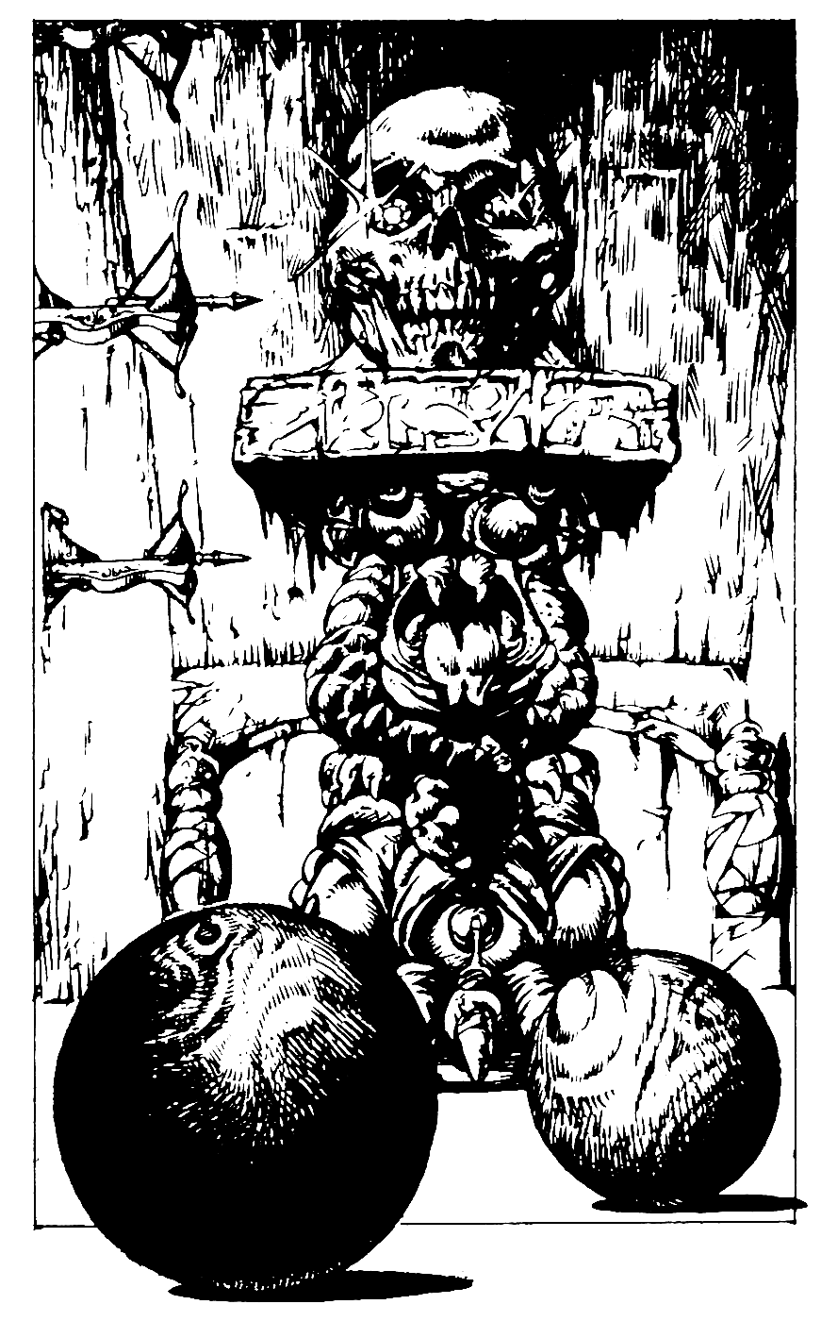

# 153-160

**153**

A porta abre para um pequeno aposento, no qual há um crânio humano cujos olhos são jóias, pousado sobre um pedestal de mármore. Uma bateria de bestas com dardos está fixada à parede da esquerda, e duas pequenas bolas de madeira estão no chão, bem perto da porta. Você:

Entrará no aposento e apanhará o crânio? Vá para **390** Jogará, da porta, uma das bolas de madeira no crânio? Vá para **371** Fechará a porta e continuará para o oeste, levando as

bolas de madeira? Volte para **74**

# 154

Correndo pelo túnel, você logo alcança o Bárbaro e diz a ele que a passagem do leste conduz a um beco sem saída. Ele faz um aceno com a cabeça, num entendimento silencioso, e ambos partem para o oeste. Volte para **22**.

# 155

As palavras do poema dela cruzam velozmente a sua mente: “Quando o corredor a água encontrar, não se apresse em recuar...” Está claro, é aqui que ela quer que você mergulhe na água. Agora, você deve decidir. Se quiser mergulhar na água, vá para **378**. Se preferir caminhar de volta para o túnel, vá para **322**.

# 156

A pequena placa desliza e se abre facilmente, e você divisa um aposento com um poço profundo no chão atrás da porta. Na parede do outro lado, há dois ganchos de ferro, num dos quais está pendurado um rolo de corda. Se você quiser abrir a porta, pular por cima do poço e pegar a corda, vá para **208**. Se preferir continuar para o norte pelo túnel, vá para **326**.

# 157

O pequeno cofre se abre facilmente; dentro, uma bolsa de veludo negro contém uma pérola grande. Some 1 ponto de SORTE. Depois de pôr a pérola no bolso, você avança em meio às teias de aranha. Vá para **310**.

# 158

Você leva a moringa aos lábios e toma um gole. O líquido queima tanto que você larga a moringa e segura a garganta em agonia. Você engoliu ácido! Perde 1 ponto de HABILIDADE e 4 de ENERGIA. Se ainda estiver vivo, vá para **275**.

# 159

Suas reações ainda estão lentas por causa do veneno em seu organismo, e, embora você tente pular por cima da língua estendida, suas pernas o traem. A língua pegajosa se enrosca em torno da sua perna, derrubando-o, e começa a □uxa-lo na direção da poça. A espada escorregou da sua mão, e você começa a entrar em pânico. Se você tiver um punhal, vá para

1. Se não tiver um punhal, vá para **334**.

# 160

Sua armadura e sua espada são pesadas e dificultam o salto, mas você aterrissa em segurança, por um triz, na borda do outro lado do poço. Você não perde tempo e se encaminha para o leste. Vá para **237**.

# 161-167

**161**

Você passa sem parar pelos dois Leprechauns e segue para o norte, os risos e a gozação ainda ecoando nos seus ouvidos. Mais adiante no túnel, você pára para descansar e verificar seus pertences. Se você tinha gemas, elas agora sumiram. O Leprechaum que caiu sobre as suas costas roubou-as da mochila. Você amaldiçoa os Leprechauns ladrões e prossegue para o norte. Volte para **29**.

# 162

Retirando a tampada caixa na luz do túnel, você encontra uma chave de ferro e uma gema grande. É uma safira. Some 1 ponto de SORTE. Colocando as coisas cuidadosamente na mochila, você parte para o norte mais uma vez. Volte para **142**.

# 163

O Anão o chamada sacada, congratulando-o pela vitória. Ela joga um saco na arena e lhe diz para relaxar e recuperar as forças para a parte final do teste. Depois, ele sai, dizendo que estará de volta em 10 minutos. Você abre o saco e encontra uma moringa com vinho e galinha cozida. Se você quiser comer o que o Anão ofereceu, vá para **363**. Se preferir simplesmente ficar sentado, esperando que ele volte, vá para **302**.

# 164

Enquanto você caminha, pingos de água voltam a cair do teto do túnel. Você vê pegadas úmidas, feitas pelas mesmas botas que você havia seguido anteriormente, se dirigindo para o oeste. As pegadas conduzem a uma porta de ferro fechada na parede do lado direito do túnel, mas não parecem continuar a partir dali. Se quiser abrir a porta, vá para **299**. Se preferir continuar em frente para o oeste, volte para **83**.

# 165

Há uma ranhura no cadeado, na qual você coloca a moeda. Imediatamente, o cadeado se abre, e você consegue desacorrentar as pernas-de-pau. Você as coloca nos ombros e, mais uma vez, parte para o norte. Vá para **234**.

# 166

Ao tocar o olho de esmeralda do ídolo, você ouve um rangido abaixo de si. Olhando na direção do ruído. Você fica abismado ao ver os dois pássaros empalhados voando. As asas dele batem aos arrancos, mas logo estão sobre você e parecem prontos para atacar. Lute com um dos GUARDIÕESVOADORES de cada vez, mas reduza a sua HABILIDADE em 3 pontos durante este combate, pois a posição restringe-lhe os movimentos.

|  |  |  |
| --- | --- | --- |
|  | HABILIDADE | ENERGIA |
| Primeiro GUARDIÃO VOADOR | 7 | 8 |
| Segundo GUARDIÃO VOADOR | 8 | 8 |
| Se você vencer, volte para **11**. |  |  |

# 167

Você gira o gancho de ferro em torno da cabeça e o atira na fera lá embaixo. As enormes mandíbulas do Diabo do Poços e fecham firmemente sobre o gancho, e, em seguida, ele joga a cabeça para trás. Ainda segurando a corda, você é puxado do alto da muralha e despenca no fundo do poço. Você perde 4 pontos de ENERGIA. Se ainda estiver vivo, vá para **203**.

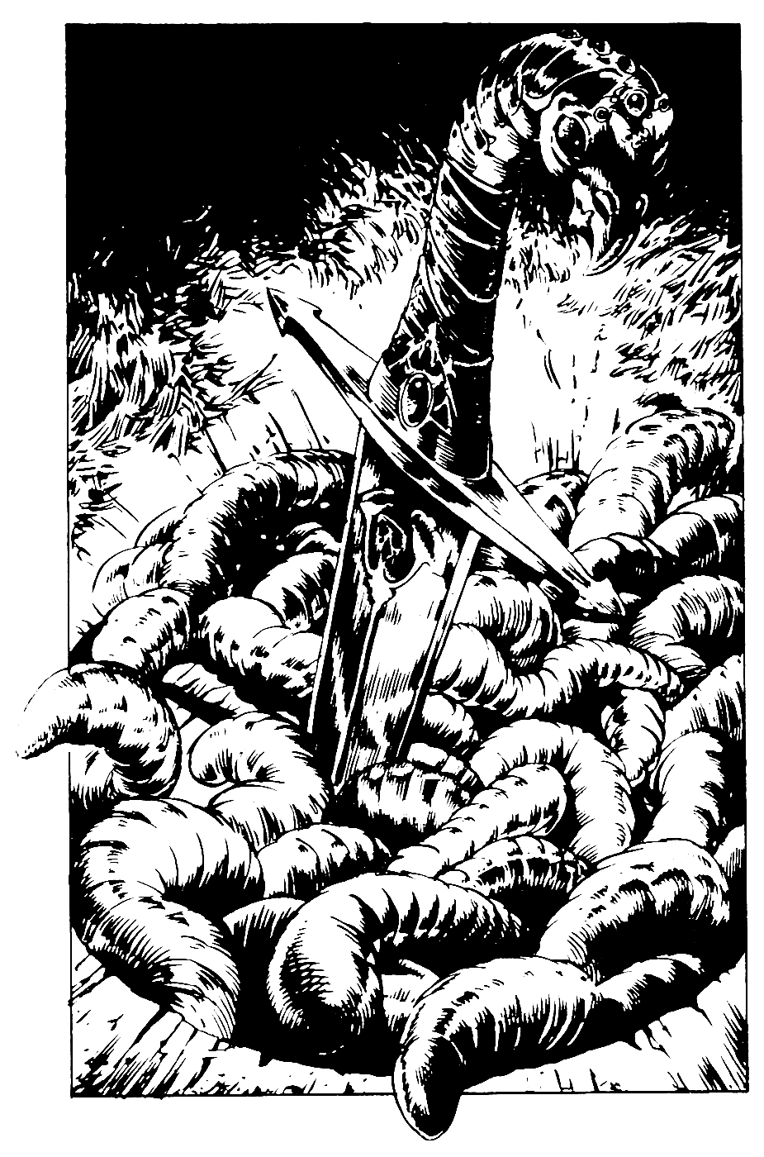

# 168-169

**168**

Levantando o trinco e empurrando a pesada porta de pedra, você se vê em uma grande caverna. A luz é fraca e sombria, mas seus olhos logo se adaptam e você vê que as paredes são úmidas e revestidas de algas verdes. O chão está coberto de palha. A atmosfera é quente, úmida e fétida, e um zumbido suave enche o ar. Com cautela, você avança pela palha na direção de um dos cantos da caverna, onde parece haver um poço raso. Espiando com cuidado para dentro do poço, você fica enojado ao ver uma massa de vermes esbranquiçados que se contorcem, alguns deles chegando a meio metro de comprimento. Nauseado, você está prestes a ir embora quando repara que os corpos ondulantes dos vermes estão amontoados em torno de um punhal, cuja ponta está firmemente presa a uma fenda no fundo do poço. O cabo é envolto em couro negro com incrustações de opalas, e a lâmina é feita de um estranho metal lustrado preto-avermelhado. Você fica doido para pegar a arma, mas isso significaria enfiar a mão no meio daqueles vermes. Você tenta apanhar o punhal - volte para **94** - ou recua enojado e sai da caverna - vá para **267**.

# 169

Ele olha desconfia do quando você lhe oferece uma parte das suas Provisões. Mas a fome é mais forte que o medo, e ele acaba pondo a comida na boca. Você pergunta o que ele está fazendo nos túneis, e ele explica que é servo de um dos Juízes da Prova, os controladores de seções do calabouço designados pelo Barão Sukumvit. Diz que gostaria de escapar, mas ninguém pode sair do calabouço, a fim de impedir que o segredo da construção seja revelado. Você diz-se um dos concorrentes na Prova dos Campeões e que apreciaria qualquer tipo de ajuda. Esfregando o queixo, ele vira-se para você e diz: “Tudo o que lhe posso dizer é que, em um dos túneis setentrionais, há uma cadeira esculpida na forma de um pássaro demoníaco; um painel secreto no braço da cadeira contém uma poção em um frasco de vidro. É uma Poção de Réplica. Agora, preciso realizar minhas tarefas. Boa sorte. Espero que nos encontremos de novo fora destes túneis infernais.” O homem sai se arrastando e você continua sua jornada para o oeste. Volte para **109**.



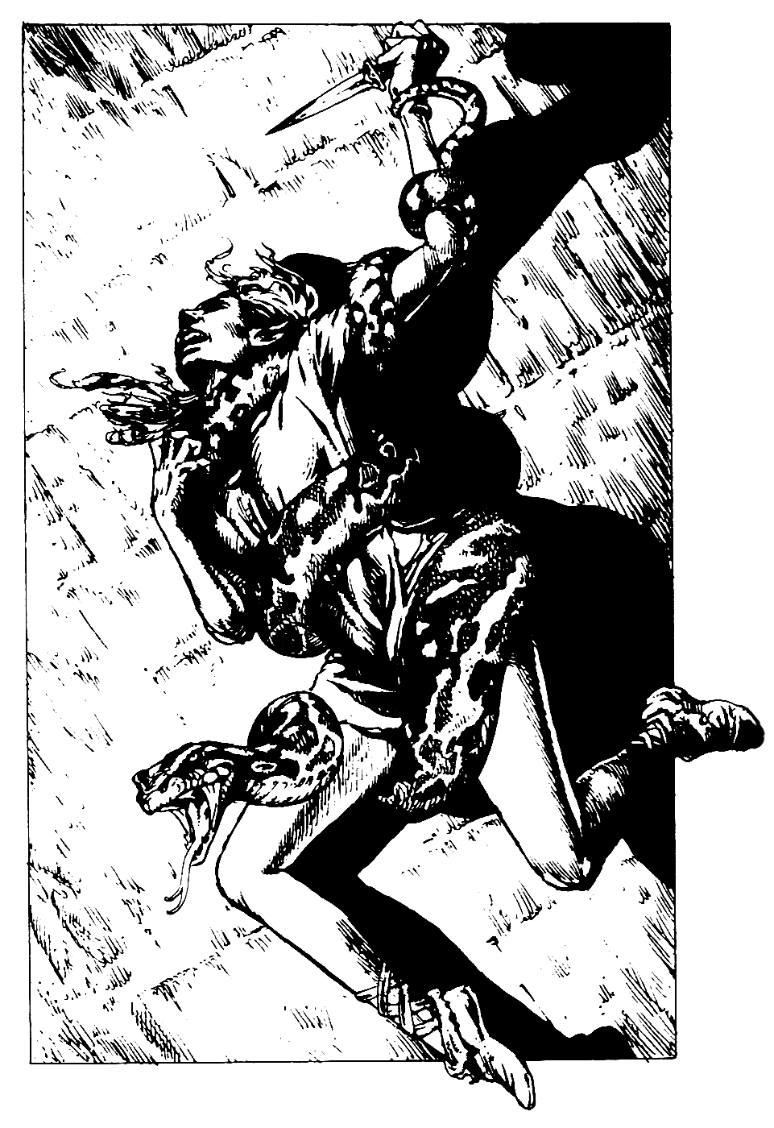

# 170-174

**170**

Ao se aproximar da figura prostrada, você vê que é um dos seus rivais na Prova dos Campeões. É, na realidade, a Mulher-elfo. Ela luta tenazmente pela vida, envolta no abraço de uma enorme JIBÓIA que lhe esmaga os ossos. Se você quiser ajudá-la, vá para **281**. Se preferir deixá-la à própria sorte e retornar pelo túnel para seguir para o norte, vá para **192**.

# 171

A porta abre para um pequeno aposento, mas, antes que saiba o que está acontecendo, você despenca no vazio havia um poço atrás da porta e você não o viu. Você cai pesadamente no fundo e se contorce em dores. Perde 4 pontos de ENERGIA. As paredes do poço são rugosas e têm muitos pontos onde apoiar os pés e as mãos; por isso, você consegue fazer a escalada e sair com bastante facilidade. Você amaldiçoa sua própria ansiedade e diz a si mesmo que doravante será mais cuidadoso. No interior do aposento, você vê dois ganchos de ferro numa das paredes. Há um rolo de corda pendurado em um deles; você o coloca na mochila, salta de volta por cima do poço e sai do aposento, dirigindo-se ao norte. Vá para **326**.

# 172

Lembrando da descrição da abjeta Besta Sangrenta, e da advertência quanto aos gases tóxicos que exalam da poça da fera, você cobre a boca com a manga da camisa e, atento, avança, espada na mão, para a língua do monstro. Enquanto você contorna a poça, a fera se projeta para frente e estica a língua, mas você está prevenido e a perfura com um golpe da espada. A fera urra de dor e se estica, frenética, para fora da poça, tentando abocanhá-lo com as mandíbulas inundadas de sangue. Você golpeia-lhe a carantonha com a espada, na tentativa de atingir-lhe os olhos verdadeiros.

BESTA SANGRENTA HABILIDADE 12 ENERGIA 10

Quando você vencer a sua segunda Série de Ataque, vá para **278**.

# 173

A água fresca é revigorante e vem de uma fonte que foi salpicada com poeira de Duende. Se você ainda não o fez, poderá beber da outra fonte - vá para **337** - ou continuar para o norte - vá para **368**.

# 174

Quando você está retornando para a porta, o zumbido aumenta de intensidade, e você procura desesperadamente descobrir de onde ele vem. Ao olhar para o alto, você vê num relance a imensa e grotesca forma negra de uma MOSCA GIGANTE surgindo de uma reentrância no alto da parede da caverna. Ao se aproximar, você se dá conta de que ela tem pelo menos um metro e meio de comprimento. As asas opacas vibram, produzindo o abominável zumbido que você vem ouvindo; as seis pernas peludas estão posicionadas para agarrá-lo; abaixo dos olhos multifacetados, há uma longa probóscida, negra e lustrosa, que se movimenta malignamente para dentro e para fora. Você retirou o tesouro da Mosca Gigante do ninho de larvas, e agora deve enfrentar as consequências. *Teste sua Sorte*. Se você *tiver* sorte, volte para **39**. Se *não* tiver sorte, vá para **350**.

# 175-181

**175**

Presa à coleira de um dos Cães de Guarda, há uma cápsula de metal. Você retira a parte de cima da cápsula e encontra um pequeno dente lá dentro. É um dente de Leprechaum, que lhe trará boa sorte. Some 2 pontos de SORTE. Você põe o dente no bolso e parte para o leste pelo túnel. Vá para **315**.

# 176

Caminhando cuidadosamente, você vai subindo os degraus devagar. Logo chega ao topo sem problemas. Continue pelo túnel e vá para **277**.

# 177

Você só tem tempo para ouvir o Gnomo gritar: “Três coroas!”, antes que a fechadura estale e abra. Quando a pesada porta gira lentamente para fora, o Gnomo corre na direção dela, jogando a bola de vidro a seus pés. Um gás verde escapa do vidro quebrado, e você tenta não o inspirar. *Teste sua Sorte*. Se você *tiver* sorte, vá para **243**. Se não tiver sorte, volte para **103**.

# 178

A porta não resiste às violentas pancadas que você desfere. A placa central racha e se despedaça; você abre a pontapés um buraco grande o bastante para por ele se esgueirar. Molhado, mas feliz por ter sobrevivido a essa ameaça, você parte para o norte de novo. Vá para **344**.

# 179

Quando você parte na direção do Anão, ele tira do cinto dois dardos de mão e os atira contra você e Throm, atingindo-os nas pernas. Ambos ficam instantaneamente paralisados pelo veneno existente na ponta dos dardos. Você perde 2 pontos de ENERGIA. Como que pregado ao chão, você vê o Anão se aproximar e retirar-lhe o dardo coxa. Ele pergunta se agora você está disposto a entrar da em seu campeonato. Você se esforça para balançar a cabeça afirmativamente. Aos poucos, os efeitos do veneno se dissipam, e a mobilidade retorna. O Anão ordena que você o siga e que Throm espere o retorno dele. Ele abre uma porta secreta na parede da câmara, e vocês entram em um pequeno aposento circular. Ele fecha a porta atrás de você e lhe dá dois dados de osso, mandando que os jogue no chão. Você tira um seis e um dois, total oito. O Anão ordena um novo lançamento, mas desta vez você tem que adivinhar o total: será igual, maior ou menor que oito? Se você preferir igual a oito, vá para

**290**. Se optar por maior que oito, volte para **84**. Se escolher menor que oito, vá para **191**.

# 180

Você avança na direção da Besta Sangrenta; de repente, sente-se fraco. O gás que emana da poça é altamente tóxico, e você vai ao chão, inconsciente. *Teste sua Sorte*. Se você tiver sorte, volte para **53**. Se não tiver, vá para **272**.

# 181

O túnel conduz a um salão com piso de mármore e pilares que se erguem até o teto. Ao atravessar o piso, suas passadas ecoam pelo salão. Os cabelos da sua nuca começam a ficar em pé, pois você pressente que está sendo observado. Sem que você saiba, um dos seus rivais se esconde atrás de um pilar. É o NINJA, o terrível assassino vestido com o manto negro. Sem qualquer ruído, ele sai do esconderijo e joga um disco estrelado nas suas costas. Uma voz interior manda que você se abaixe. *Teste sua Sorte*. Se você *tiver* sorte, vá para **312**. Se *não* tiver sorte, volte para **45**.

# 182-186

**182**

A temperatura continua a subir, e você começa a pingar suor. Adiante, o calor se intensifica. Parece que você está numa fornalha. A situação é tão insuportável que você começa a desfalecer. Se você tiver bebido o líquido do tubo de bambu, volte para **25**. Se não tiver parado para beber o líquido, vá para **242**.

# 183

Você sobe nas pernas-de-pau e dá alguns passos experimentais. Sua confiança aumenta, e logo você se sente capaz de enfrentar a caminhada pelo lodo. A fumaça sobe da base das pernas-de-pau: o lodo começa a corroê-las. Você segue em frente com firmeza e acaba atingindo terreno sólido de novo. Infelizmente, as pernas-de-pau ficam cobertas de lodo, e você é forçado a abandoná-las. Se quiser ir para o oeste, vá para **386**. Se preferir continuar para o norte, vá para **218**.

# 184

O Bárbaro, que se diz chamar Throm, amarra a corda em volta da cintura, dando-lhe a outra ponta. Ao acender a tocha, você nota um ar de desconfiança nos olhos do Bárbaro. Lentamente, ele sobe na borda do poço, enquanto você se firma no chão e segura a corda tensa. Ao abaixá-lo aos poucos, você vê os lados lisos do poço iluminados pela tocha de Throm. Ele finalmente chega ao fundo e grita que há um outro túnel rumo ao norte. Manda que você prenda a corda em uma rocha saliente na borda do poço e desça. Se você quiser ficar com o Bárbaro e seguir para o norte pelo túnel inferior, vá para **323**. Se desejar abandoná-lo, pulando por cima do poço para se dirigir ao oeste, volte para **149**.

# 185

Os Trogloditas estão tão concentrados na dança tribal que não ouvem o ruído da sua espada, e você engatinha e passa. Quando acha que está suficientemente longe, você se levanta e corre pelo piso da caverna. À sua frente, corre um rio subterrâneo de leste para oeste através da caverna; sobre ele, uma ponte de madeira. Ao ouvir um barulho, você olha para trás e toma consciência de que foi descoberto. Os Trogloditas estão vindo atrás de você. Se quiser correr pela ponte, vá para **318**. Se preferir mergulhar no rio, volte para **47**.

# 186

Lenta e cuidadosamente, você começa a escalar o ídolo. Quando está prestes a segurar na grande orelha, seu pé escorrega, *Teste sua Sorte*. Se você *tiver* sorte, vá para **260**. Se *não* tiver sorte, vá para **358**.

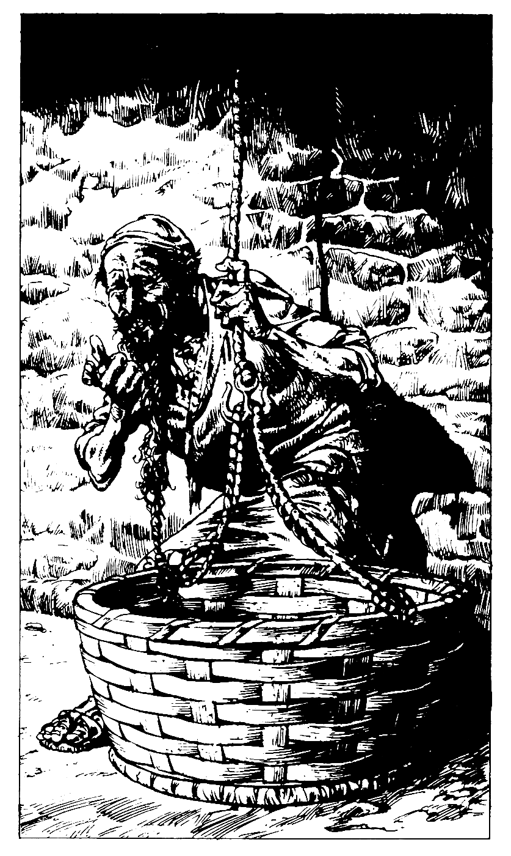

# 187-193

**187**

O túnel faz uma curva fechada para a direita, depois da qual você vê um velhinho de barba longa encolhido atrás de uma grande cesta de vime. A cesta está amarrada a uma corda cuja ponta desaparece no teto. Com aparência preocupada,o velho diz: “Não me ataque, estranho. Não sou nenhuma ameaça para você. Estou aqui simplesmente para ajudá-lo. Se você fizesse a gentileza de me oferecer algum tipo de remuneração, eu ficarei feliz em içá-lo na cesta para o nível superior. E, acredite-me, você deveria estar lá.” Se você quiser dar ao homem alguma coisa da sua mochila pelo serviço, vá para **360**. Se preferir passar por ele e seguir pelo túnel, vá para **280**.

# 188

O túnel começa a declinar e termina numa poça profunda. Se você conseguir se lembrar do poema da garota-espírito, volte para **155**. Se não tiver encontrado a garota-espírito, vá para **224**.



# 189

As pontas da maça do Orca penetram dolorosamente na sua coxa esquerda. Você perde 3 pontos de ENERGIA. Você cambaleia para trás, mas consegue recuperar o equilíbrio a tempo de se defender. Felizmente, o túnel é estreito demais para que ambos os Orcas ataquem-no a um só tempo. Lute com um de cada vez.

|  |  |  |
| --- | --- | --- |
|  | HABILIDADE | ENERGIA |
| Primeiro ORCA | 5 | 5 |
| Segundo ORCA  Se você vencer, vá para **257**. | 6 | 4 |

# 190

Seu corpo vibra desenfreadamente, e você não consegue evitar o desmaio. Você perde 3 pontos de ENERGIA. Se ainda estiver vivo, volte para **50**.

# 191

Jogue dois dados. Se o total for menor que oito, volte para **152**. Se o total for igual ou maior que oito, volte para **121**.

# 192

Caminhando pelo túnel, você repara em uma grade de ferro no chão. Se quiser parar e levantá-la, volte para **120**. Se preferir prosseguir, vá para **292**.

# 193

O ácido queima a parede do seu estômago, penetrando nos seus órgãos vitais. Você tomba inconsciente para nunca mais se recuperar. Sua aventura termina aqui.

# 194-199

**194**

Em uma plataforma de pedra na parede do túnel, você vê dois livros empoeirados encadernado sem couro. Throm expressa seu desprezo pela palavra escrita com um grunhido, insistindo para que você deixe os livros de lado e siga adiante com ele. Você:

Abrirá o livro de couro vermelho? Volte para **52**

Abrirá o livro de como preto? Volte para **138**

Continuará para o norte pelo túnel? Vá para **369**

# 195

Você desembainha a espada e corre na direção do velho. Ele ergue o braço esquerdo e, subitamente, você esbarra em uma barreira invisível. “Não seja tolo, meus poderes são grandes!”, diz o velho calmamente. “Se você não acredita em mim, veja isto.” Saindo do nada, um punho voador lhe desfere um soco no rosto antes que você possa se esquivar.Você perde 1 ponto de ENERGIA. Você sacode a cabeça e esfrega o queixo. Parece que não tem alternativa senão tentar responder à pergunta do velho. Vá para **382**.

# 196

Você levanta o escudo bem a tempo de se proteger de uma saraivada de espinhos lançados contra seu coração pela cauda do Mantécora. Ileso, com os espinhos cravados no escudo, você desembainha a espada e avança para o Mantécora.

MANTÉCORA HABILIDADE 11 ENERGIA 11

Se você vencer, vá para **364**.

# 197

Graças aos céus, a temperatura agora começa a cair rapidamente, e logo parece quase fresca de novo. No lado esquerdo do túnel, há uma porta fechada e nela, uma pequena placa de ferro que talvez possa ser aberta. Você:

Tentará abrir a porta? Volte para **171**

Tentará fazer deslizar a placa de ferro? Volte para **156**

Continuará para o norte, subindo o túnel? Vá para **326**

# 198

Quando o gás se dissipa, você caminha de volta para a arca e olha dentro dela. Há uma corrente com pingente jogada no fundo, mas alguém já retirou a pedra que estava incrustada nele. Isso o aborrece tanto que você o atira ao chão e sai furioso do aposento, subindo o túnel. Vá para **230**.

# 199

Os dardos da besta são em número tão grande que é impossível evitá-los. Jogue um dado para determinar o número de dardos que lhe atingem o corpo, perdendo 2 pontos de ENERGIA para cada um deles. Se ainda estiver vivo, terá que descansar aqui por um longo tempo para se recuperar dos ferimentos. Perde 1 ponto de SORTE. Quando você, finalmente, se sente forte o bastante para seguir adiante, sai do aposento e continua para o oeste pelo túnel. Volte para **74**.

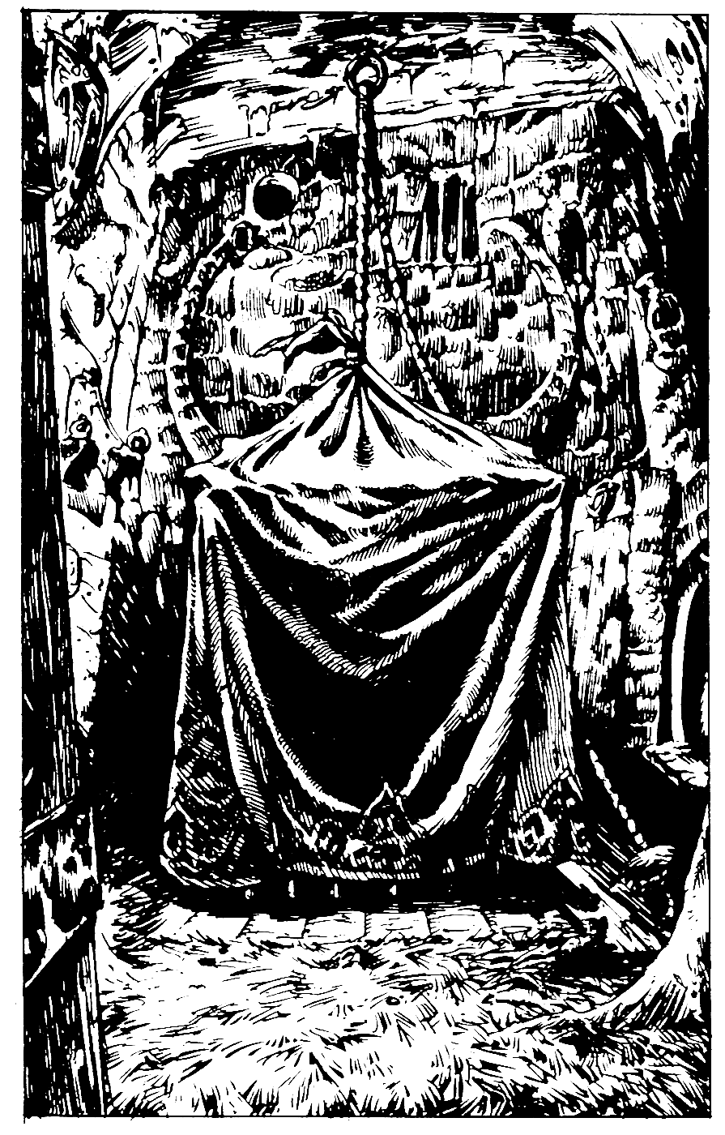

# 200-205

**200**

A porta abre para um pequeno aposento como chão coberto de palha. No centro do aposento, há uma grande gaiola coberta de cerca de dois metros de altura; uma corda presa ao topo da cobertura de pano passa por um anel de ferro no teto e desce até o chão. Se você quiser levantar o pano, vá para **321**. Se preferir sair do aposento e se dirigir para o norte pelo túnel, vá para **316**.

# 201

Você revista os armários e caixas no quarto de Erva mas não encontra nada, a não ser um osso velho. Há uma porta na parede leste da câmara, e você resolve sair. Pode levar o osso velho, se quiser. Você agora está de pé no final de um outro túnel. Vá para **305**.

# 202

As reações da naja são mais rápidas do que as suas, e a cabeça estufada do animal se projeta para mordê-lo. *Teste sua sorte*. Se você tiver sorte, volte para **18**. Se *não* tiver sorte, volte para **42**.



# 203

Você se levanta com dificuldade e desembainha a espada. Faz isso bem a tempo, pois a assustadora fera se aproxima velozmente. Esta vai ser uma das lutas mais difíceis de sua vida.

DIABO DO POÇO HABILIDADE 12 ENERGIA 15

Se você vencer, vá para **258**.

# 204

Há uma placa sensível à pressão no topo do pedestal, e, logo que o crânio é colocado de volta sobre ele, o mecanismo invisível é disparado. Imediatamente, uma chuva de dardos lançados pela besta atravessa o aposento. *Teste sua Sorte*. Se você *tiver* sorte, volte para **131**. Se *não* tiver sorte, volte para **199**.

# 205

Correndo atrás dos Leprechauns, você ouve mais risos, só que agora eles vêm de trás de você. Você se vira e vê mais seis Leprechauns saindo de uma porta oculta na parede do túnel. De repente, mais um Leprechaun salta de uma plataforma fixada no teto e cai sobre suas costas. Livrando-se dele com um safanão, você desembainha a espada, o que faz com que os Leprechauns riam ainda mais alto. Se você quiser atacá-los, vá para **306**. Se preferir tentar passar por eles, volte para **161**.

# 206-209

**206**

As estalactites continuam a cair ao redor, mas você não tem força suficiente para fazer mais do que se arrastar na direção do arco. De repente, sente um braço em volta da cintura e se dá conta, em estado de semi-inconsciência, de que Throm o está carregando. Ele o põe na segurança do túnel e cuida dos seus ferimentos. Você resolve comer parte das Provisões para ajudar a recuperar as forças, e dá também uma parte para Throm, como agradecimento por ele tê-lo salvado. Ele se desculpa por ter iniciado o desabamento das rochas e lhe oferece a mão. Apesar da dor, você consegue sorrir e apertar a mão dele. Quando você finalmente se recupera, levanta-se e segue para o leste, com Throm caminhando à sua frente. Volte para **60**.

# 207

Você tira a camisa e a rasga ao meio, depois amarra cada um dos pedaços em volta de cada pé, a fim de se proteger em certa medida do lodo corrosivo, e dispara para cruzá-lo a passos largos. No terreno fume do outro lado do lodaçal, você tenta freneticamente, com a espada, arrancar a camisa que queima em seus pés. Porém, parte do lodo penetrou até seu tornozelo. Você perde 3 pontos de ENERGIA. Partindo para o norte de novo, você chega a uma encruzilhada. Se quiser ir para o oeste, vá para **386**. Se preferir continuar para o norte, vá para **218**.

# 208

A porta abre para o aposento; você toma distância e salta sobre o poço. Coloca a corda na mochila e salta de volta por sobre o poço para sair do aposento e prosseguir para o norte. Vá para **326**.

# 209

Você fica desolado ao descobrir que não apenas todas as suas Provisões restantes estão encharcadas e imprestáveis para comer, mas também que um dos seus tesouros desapareceu. Risque um item da sua Lista de Equipamentos ou uma de suas jóias ou poções. Você guarda cuidadosamente na mochila as posses que lhe restam e parte para o norte outra vez. Vá para **356**.



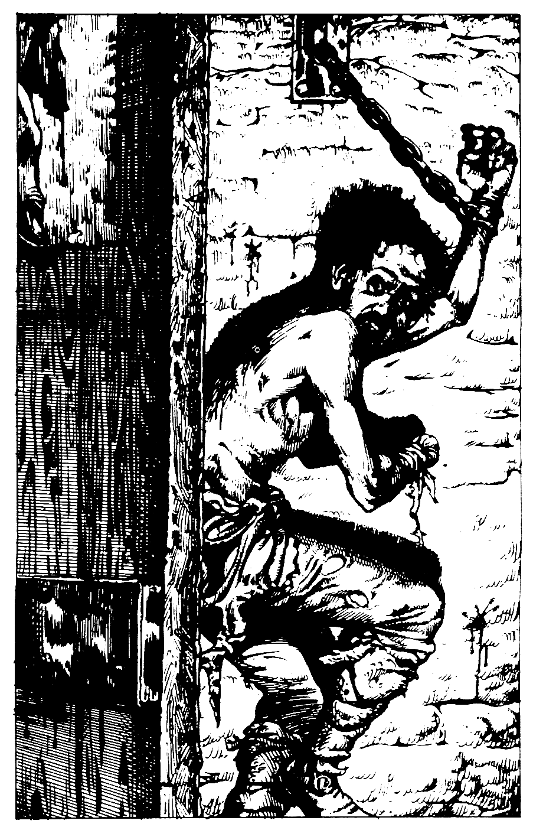

# 210-214

**210**

Você entra em um aposento no qual há um homem maltrapilho, de pé, acorrentado, à parede pelo braço esquerdo. Vendo que ele não tema mão direita, você se dá conta de que a mão pregada na porta deve ser dele. Implorando piedade, ele se encolhe para longe de você, tanto quanto as correntes permitem. Se você quiser libertá-lo das cadeias, volte para **27**. Se preferir sair do aposento e se dirigir para o norte, volte para **78**.

# 211

Você consegue se livrar do aperto de Erva e desembainha a espada. Apanhando um banco quebrado para lhe servir de arma, ela avança na sua direção.

ERVA HABILIDADE 9 ENERGIA 9

Se você vencer, volte para **201**.

# 212

Segurando a corda firmemente, você toma distância para o salto. Contudo, sob a luz fraca, você não nota que alguém enfraqueceu a corda, a ponto de parti-la em duas, logo acima do local em que você está segurando. Quando se lança por sobre o poço, a corda rompe e você grita de medo ao despencar de cabeça nas profundezas. Vá para **285**.

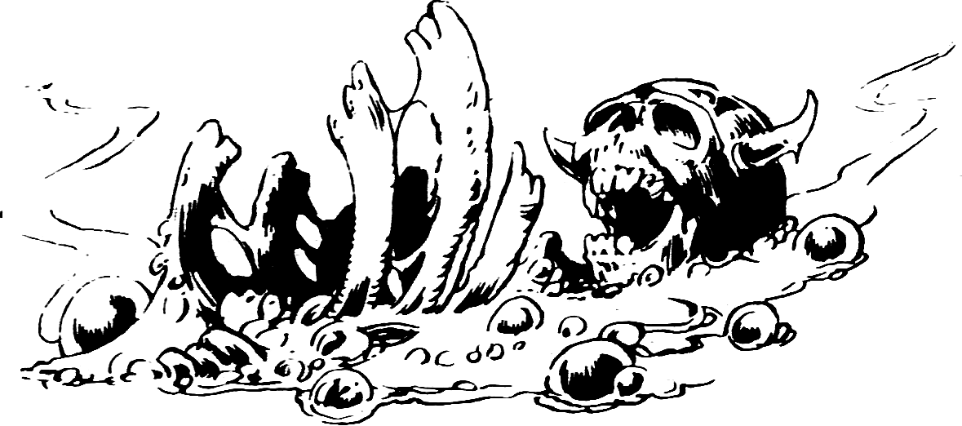

# 213

O túnel logo se divide em dois. Você ouve um zumbido que vem do ramo da direita. Se quiser caminhar para o oeste para investigar quem ou o que está fazendo o ruído, volte para **108**. Se preferir continuar para o norte, volte para **14**.

# 214

Caminhando em frente, você vê uma linha vermelha pintada no chão do túnel e nota um aviso na parede que diz: “Armas não são permitidas a partir deste ponto.” Se você quiser abandonar suas armas antes de continuar para o norte, vá para **389**. Se preferir ignorar o aviso e prosseguir para o norte, volte para **181**.

# 215-217



**215**

Sua espada arrebenta facilmente a fina casca externa da gigantesca bola de esporos. Uma espessa nuvem de esporos saída da bola se espalha e o envolve. Alguns dos esporos grudam- se à sua pele, que começa a coçar terrivelmente. Aparecem grandes caroços no seu rosto e braços, e sua pele parece estar em fogo. Você perde 2 pontos de ENERGIA. Coçando freneticamente os caroços, você passa por cima da bola de esporos, agora murcha, e segue para o oeste. Volte para **13**.

# 216

Reconhecendo a cabeça de serpentes da Medusa, você fecha os olhos para evitar o olhar mortal da criatura que o transformaria em pedra. Se você quiser entrar na gaiola com os olhos fechados para enfrentá-la com sua espada, vá para **308**. Se preferir recuar para sair do aposento com os olhos fechados e continuar para o norte, vá para **316**.

# 217

A passagem começa a subir lentamente, conduzindo-o sempre para o norte. Você não passa por uma única encruzilhada. Não há portas ou mesmo uma alcova para ser investigada, e você vai ficando mais relaxado enquanto segue adiante. Depois de certo tempo, você se torna tão temerário que não repara em um fino arame estendido bem baixo de lado a lado da passagem. Somente quando o seu pé o toca, e você ouve um ronco distante, é que se dá conta do erro que cometeu. O ronco cresce até um nível ensurdecedor, e subitamente surge da penumbra do túnel à sua frente um gigantesco rochedo que vem rolando na sua direção, ganhando velocidade a cada segundo. Largando o escudo, se tiver um (você perde 1 ponto de HABILIDADE), você se volta para fugir do rochedo que se aproxima. Volte para **36**.



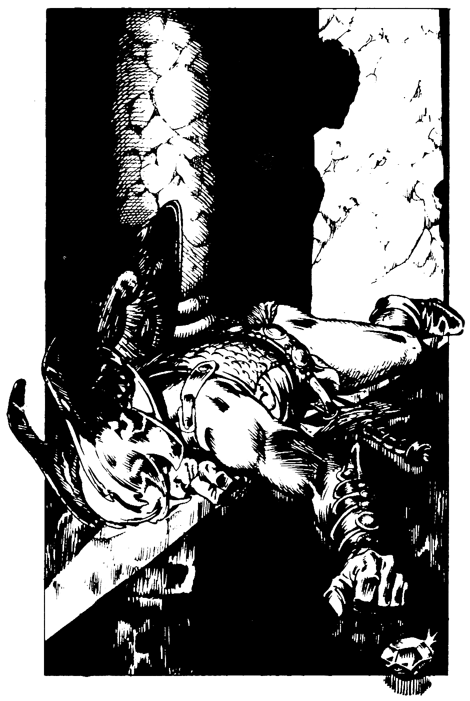

# 218-223

**218**

Você logo chega a uma porta dupla na parede da esquerda. Apura os ouvidos, mas não percebe nada. Tenta a maçaneta, ela gira, você abre uma fresta na porta da esquerda e dá uma espiada. Um guerreiro armado jaz de bruços no chão de um aposento vazio, de paredes lisas e teto baixo. Ele deve estar morto, pois permanece inerte mesmo quando você grita por ele. Uma jóia grande, talvez um diamante, está caída logo adiante do braço esticado. Se você quiser entrar no aposento e pegar a jóia, volte para **65**. Se preferir continuar para o norte, vá para **252**.

# 219

A dor nos pulmões força-o a subir à tona para respirar. Infelizmente, um dos Trogloditas o vê e grita pelos companheiros. Indefeso, você vê os arqueiros fazerem pontaria, e uma saraivada de flechas cai sobre você com impacto fatal. Seu corpo sem vida desce o rio boiando, penetrando nas profundezas ocultas da montanha.

# 220

Um "bong" sombrio soa como um toque de sino fúnebre. Tudo vibra à sua volta, e você aperta os dentes quando sua cabeça também estremece. Todo seu corpo está tremendo, e você cai. Você tirita e tem calafrios, contorcendo-se convulsivamente no chão, à medida que as vibrações se intensificam. Procura desesperadamente uma maneira de parar o sino. Você:

Gritará o mais alto possível? Volte para **61**

Tentará abafar o sino com sua bota? Vá para **346**

# 221

O túnel conduz a uma caverna úmida de teto alto, como chão coberto de rochas. Estalactites em forma de dentes pendem ameaçadoramente, os pingos constantes criando poças leitosas no chão. O túnel prossegue atravessando a passagem em arco, a qual é talhada na forma de uma boca demoníaca. Se você quiser examinara caverna, vá para **374**. Se preferir prosseguir direto pela passagem em arco, volte para **60**.

# 222

Você reconhece a fera - é um MANTÉCORA. Levando a sério a advertência do poema, você fica atento para a cauda dele, de cuja ponta sai uma profusão de espinhos afiados, grossos e duros como dardos de ferro. Se você tiver um escudo, volte para **196**. Se não estiver carregando um escudo, volte para **6**.

# 223

Você pisa com confiança no primeiro poste e avança para o próximo. Ao tocar o terceiro poste, ele imediatamente solta uma chuva de farpas afiadas, cada uma com vários centímetros de comprimento. Você perde 2 pontos de SORTE. As farpas voam em todas as direções a grande velocidade, e você não consegue evitá-las. Jogue dois dados para saber o número de farpas que lhe penetram a pele. Cada uma delas reduz sua ENERGIA em 1 ponto. Se você ainda estiver vivo, consegue arrastar-se por sobre os postes restantes e se senta para a dolorosa tarefa de retirar as farpas do corpo. Depois de descansar um pouco, você segue para o leste. Vá para **313**.

# 224-229

**224**

Parece não haver como continuar para o norte. Você dá meia-volta e retorna pelo túnel, passando pela cadeira de madeira. Logo chega à encruzilhada e vira à direita para seguir para o oeste. Volte para **43**.

# 225

Você reage prontamente e, com um golpe de espada, consegue cortar a língua estendida da Besta Sangrenta. A fera urra de dor e se atira para frente, tentando prendê-lo nas mandíbulas ensangüentadas. Esta será uma luta até a morte.

BESTA SANGRENTA HABILIDADE 12 ENERGIA 10

Quando vencer a sua primeira Série de Ataque, *Teste sua Sorte*. Se você *tiver* sorte, volte para

**97**. Se *não* tiver sorte, volte para **21**.



# 226

A carne contém ervas que lhe aumentarão a força. Some 3 pontos seu índice de ENERGIA. Você pode caminhar até a alcova, se ainda não o fez - volte para **41** - ou sair da câmara e continuar para o oeste - volte para **83**.

# 227

Ainda sorrindo, o velho olha para você. “Errado”, ele diz em voz baixa. Volte para **85**.

# 228

Você enfia o braço no buraco e sente seu sangue gelar quando uma coisa quente e pegajosa se enrosca nele. Você consegue tirar o braço de dentro do buraco, mas um horrendo tentáculo, com ventosas incrivelmente fortes, está pendurado nele. Quando você consegue se libertar, cortando o tentáculo, seu braço dói e lateja. *Teste sua Sorte*. Se você tiver sorte, volte para

**150**. Se não tiver sorte, volte para **33**.

# 229

Logo que sua cabeça entra embaixo da luz azul, você ouve o som de vozes abafadas. Os rostos já não riem, e as expressões são agora máscaras de desespero e angústia. O rosto triste de uma menina paira à sua frente, ela começa a sussurrar um poema. Em transe, você ouve atentamente, acreditando que ela tem uma mensagem especial para você, enquanto ela recita:

*“Quando o corredor a água encontrar, Não se apresse em recuar.*

*Mergulhe depois dos pulmões encher, Se sua Prova espera vencer.”*

Guardando de cor o poema da garota-espírito, você atravessa o raio de luz e se dirige rapidamente para o norte. Volte para **107**.

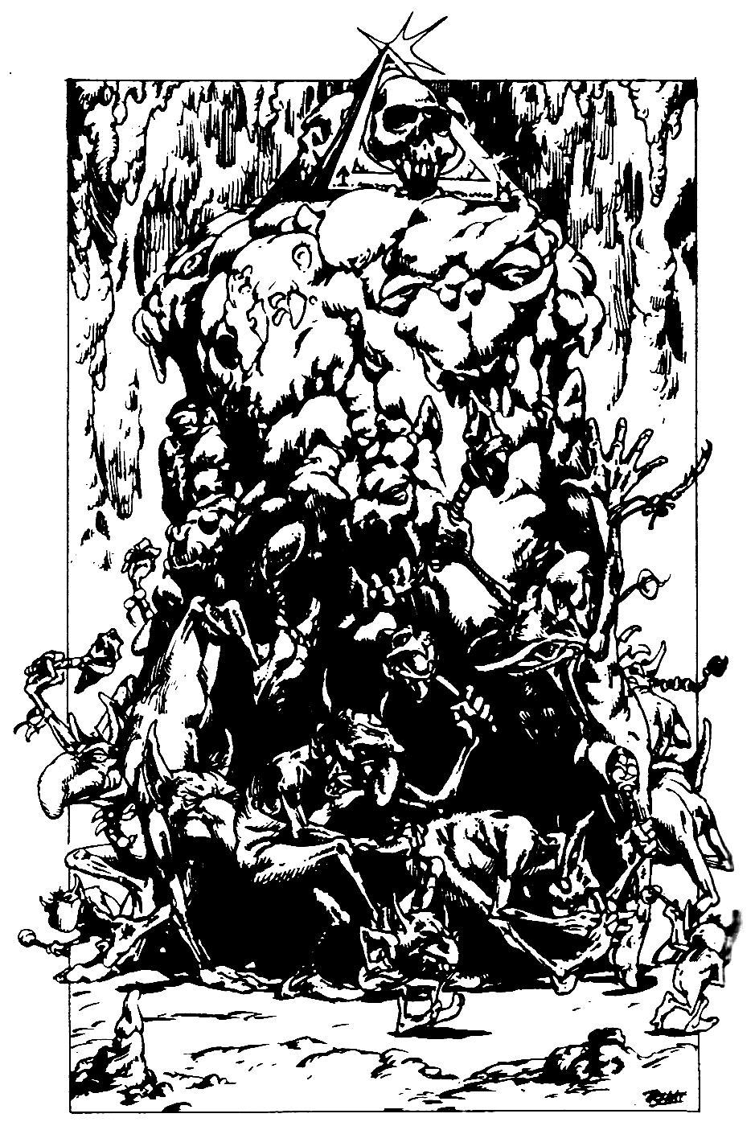

# 230-236

**230**

O túnel começa a se alargar e abre para uma imensa caverna, de onde você pode ouvir o som de muitas vozes agudas. Você se aproxima silenciosamente da entrada e espia. Cerca de 20 minúsculos seres, com narizes e orelhas compridos, correm em círculo em volta de uma grande efígie de ouro. Você:

Andará até eles para conversar? Volte para **88**

Tentará se esgueirar e passar por eles? Volte para **5**

Beberá a Poção da Réplica (se você a tiver) Vá para **385**

# 231

Você encontra uma poça atrás dos Hobglobins mortos e toma grandes goles de água fresca o mais rápido possível. Isso neutraliza o ácido e, lentamente, você começa a se recuperar. Ainda com dor, você se levanta e parte para o norte. Volte para **110**.

# 232

Se você estiver desarmado, vá para **286**. Se ainda estiver com suas armas, vá para **320**.

# 233

Você parte um pedaço grande do cogumelo e o mastiga ansiosamente. De imediato, seu estômago incha, e você pode mesmo vê-lo estufando por baixo do cinto. Todo o seu corpo começa a se expandir, rasgando-lhe ruidosamente as roupas. Você fica cada vez maior, e logo seu rosto está imprensado de encontro ao teto. Os cogumelos que você comeu são muito procurados por mágicos para as poções de crescimento, mas para você eles significam a morte. Você está grande demais para poder algum dia sair da adega. Sua aventura termina aqui.

# 234

Um pouco mais adiante, você chega a uma parte do túnel coberta de lodo verde e espesso. Parece ameaçador, por isso você resolve testá-lo primeiro com um pedaço de pano. A pasta corrosiva do lodo queima o pano instantaneamente, não deixando nem sinal dele. Se você estiver carregando um par de pernas-de-pau, volte para **183**. Se não as tiver, volte para **207**.

# 235

Você não tem tempo para reagir antes que o dardo se crave na sua coxa. Você perde 2 pontos de ENERGIA. Se ainda estiver vivo, volte para **73**.

# 236

O punho recua e prepara um novo ataque. Com a mão livre, você puxa a espada e tenta cortar a maçaneta da porta. Embora não o reconheça, você está sendo atacado pela forma fluida de um IMITADOR.

IMITADOR HABILIDADE 9 ENERGIA 8

Quando vencer sua primeira Série de Ataque, vá para **314**.

# 237-244

**237**

O túnel faz uma curva súbita para a esquerda e continua para o norte até onde a vista alcança. Você logo chega a uma porta de madeira, fechada, na parede do lado esquerdo. Se você quiser abrir a porta, volte para **12**. Se preferir continuar seguindo para o norte, volte para **100**.

# 238

Ao cair, você consegue agarrar a corda com as mãos. Lentamente, você se iça até o outro lado e sobe para o piso. Você retira o elmo do poste e o põe na cabeça. O elmo foi feito por um ferreiro altamente habilidoso. Some 1 ponto de HABILIDADE. Não querendo se arriscar a caminhar de volta pela corda bamba, você resolve engatinhar por ela. De volta ao terreno firme, em segurança, você atravessa a passagem em arco para seguir pelo túnel na direção norte. Vá para **291**.

# 239.

Não muito adiante, o túnel chega a uma porta fechada à sua esquerda. Colocando o ouvido na porta, você escuta, mas não ouve nada. Se você quiser abrir a porta, volte para **102**. Se desejar prosseguir para o norte, vá para **344**.

# 240

Você olha para baixo e vê esparramados no chão os corpos inertes dos Guardiães Voadores. Você começa a forçar o olho esquerdo de esmeralda do ídolo com a ponta da espada. Finalmente, ele se solta e cai na sua mão; o peso da pedra o deixa surpreso. Esperando que seja de utilidade mais tarde, você a guarda na mochila. Se quiser agora forçar o olho direito, volte para **34**. Se preferir descer do ídolo, volte para **89**.

# 241

Uma cortina de veludo marrom fecha uma passagem em arco na parede oriental do túnel. Se você quiser descerrar a cortina e atravessar a passagem em arco, vá para **393**. Se preferir continuar para o norte, vá para **291**.

# 242

Você sacode a cabeça, tentando desesperadamente manter a consciência, mas o calor é intenso demais, e você perde os sentidos. Jogue dois dados. Se o total for igual ou menor que a sua HABILIDADE, volte para **48**. Se o total for maior que a sua HABILIDADE, vá para **366**.

# 243

Cobrindo o nariz e a boca com a mão, a fim de evitar inalar o gás, você segue o Gnomo pela porta aberta. Você entra em outro túnel, ao fim do qual aparece a visão bem vinda da luz do dia. Para sua grande surpresa, o Gnomo está morto no meio do caminho com um dardo de besta cravado na cabeça. Na ânsia por liberdade, o Gnomo caíra vítima da última armadilha do Barão Sukumvit. Você passa pelo infeliz e sai na luz brilhante do sol. Vá para **400**.

# 244

Ele pega sua Peça de Ouro e lhe diz que, em um túnel setentrional, há uma cadeira de madeira esculpida na forma de um pássaro demoníaco. No braço da cadeira, um painel secreto contém uma poção em um frasco de vidro. “É uma Poção de Réplica, se eu bem me lembro. Boa sorte. Espero que nos encontremos de novo fora destes túneis infernais.” O homem sai arrastando os pés, e você continua sua jornada. Volte para **109**.

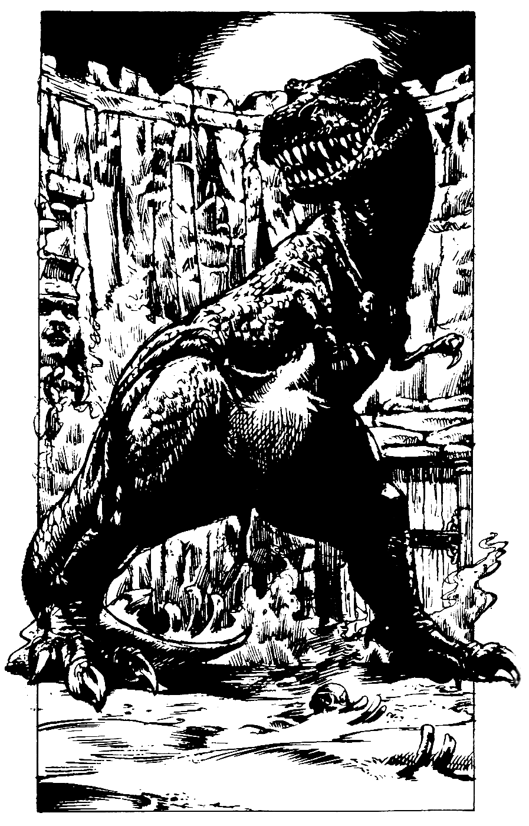

# 245-248

**245**

Você não tem outra alternativa senão abrir a porta, já que o muro é liso demais para ser escalado. Respirando fundo, você gira a maçaneta e entra em um poço coberto de areia. Ali, um monstro enorme com aparência de dinossauro, chegando a uns 10 metros de altura, está de pé nas imensas patas traseiras, diante de grandes portas duplas na parede do outro lado. Possui um couro grosso verde malhado e uma boca com filas de dentes afiados como navalhas. As mandíbulas da criatura se abrem e fecham com força capaz de pulverizar ossos. E mesmo você não consegue evitar o tremor ao se aproximar do Diabo do Poço com a espada na mão.

DIABO DO POÇO HABILIDADE 12 ENERGIA 15

Se você vencer, vá para **258**.

# 246

Apesar de toda a cautela, sua perna raspa em um dos postes, que imediatamente solta uma chuva de farpas afiadas, cada uma com vários centímetros de comprimento. Você perde 2 pontos de SORTE. Elas voam em todas as direções com grande velocidade, e você não consegue evitá-las. Jogue dois dados para determinar o número de farpas que se cravam na sua carne. Cada farpa reduz sua ENERGIA em 1 ponto. Se ainda estiver vivo, você senta para a dolorosa tarefa de retirar as farpas do corpo antes de partir para o leste. Vá para **313**.

# 247

A fera diante de você é o temível MANTÉCORA. A ponta da cauda da criatura guarda uma profusão de espinhos pontudos, grossos e duros como dardos de ferro. Subitamente, ele sacode a cauda, lançando uma saraivada de espinhos na sua direção. Jogue um dado. O número obtido é a quantidade de espinhos que lhe penetrarão o corpo. Cada espinho custa-lhe 2 pontos de ENERGIA. Se você ainda estiver vivo, avança com dificuldade para atacar o Mantécora com sua espada, antes que ele tenha tempo de disparar mais espinhos.

MANTÉCORA HABILIDADE 11 ENERGIA 11

Se você vencer, vá para **364**.

# 248

As portas abrem para um túnel que segue para o norte. Você fecha as portas atrás de si e parte mais uma vez. Volte para **214**.



# 249-252

**249**

Você só tem tempo de ouvir o Gnomo dizer: “Uma coroa e dois crânios”, antes que um raio branco de energia parta da fechadura e atinja-lhe o peito, derrubando-o sem sentidos. Jogue um dado, some 1 ao número obtido e reduza esse total de sua ENERGIA. Se ainda estiver vivo, você se recupera e ouve o Gnomo lhe dizer que tente de novo. Você sabe que colocou uma gema na ranhura certa, mas qual delas? Você suspira e tenta uma nova combinação.

|  |  |  |  |
| --- | --- | --- | --- |
| **A** | **B** | **C** |  |
| Esmeralda | Diamante | Safira | Volte para **16** |
| Diamante | Safira | Esmeralda | Vá para **392** |
| Safira | Esmeralda | Diamante | Volte para **177** |
| Esmeralda | Safira | Diamante | Vá para **287** |
| Diamante | Esmeralda | Safira | Volte para **132** |
| Safira | Diamante | Esmeralda | Fique em **249** |

# 250

Quando você corre para a porta, o velho grita atrás de você: “Não corra, ninguém escapa de mim. Pare, ou eu o transformarei em pedra neste instante!” Você:

Continua correndo? Volte para **44** Vira-se para atacá-lo com a espada? Volte para **195** Diz a ele que responderá à pergunta? Vá para **382**

# 251

Mais uma vez, ouve-se a voz misteriosa, só que agora, para sua grande surpresa, num tom bem menos ameaçador: “Bom, meu senhor gosta daqueles que demonstram ter espírito. Tome este presente para ajudá-lo. Isto lhe concederá um desejo, mas somente um desejo. Adeus.” Um anel de ouro, magicamente saído do nada, cai a seus pés com um tinido suave. Você o põe num dedo. A porta se abre e você entra de novo no túnel, rumo ao norte. Vá para **344**.



# 252

O túnel continua para o norte por uma boa distância antes de chegar a um beco sem saída. A entrada de um escorrega é visível na parede do oeste, e essa parece ser a única alternativa, além da opção de retornar. Você resolve arriscar e sobe no escorrega. Desliza suavemente e aterrissa sobre as costas em um aposento. Volte para **90**.

# 253-257

**253**

Você tira o osso da mochila e o atira escada abaixo. Os latidos ficam mais altos, transformando-se em rosnados e ranger de dentes quando o osso cai no chão. Lentamente, você desce os degraus com a espada na mão, e vê os dois enormes CÃES DE GUARDA disputando o osso. Você passa correndo por eles e segue em frente pelo túnel. Vá para **315**.

# 254

Você desembainha a espada e avança lentamente na direção do imenso e viscoso Verme da Rocha.

VERME DA ROCHA HABILIDADE 7 ENERGIA 11

Se você vencer, volte para **76**. Você poderá fugir depois de duas Séries de Ataque, correndo para o oeste pelo túnel. Volte para **117**.

# 255

Quando corre contornando o caminho estreito, você se sente tonto. O gás da poça está fazendo efeito: sua visão começa a ficar embaçada, e você perde o equilíbrio. Você só tem uma vaga consciência da língua da Besta Sangrenta, enquanto ela se enrosca na sua perna e o arrasta para a poça de lodo. Depois de decomposto no lodo abjeto, seu corpo será saboreado pela ignóbil Besta Sangrenta.



# 256

Lembrando do conselho do velho, você examina o braço da cadeira em busca de um painel secreto. Descobrindo uma fenda quase imperceptível, você a força e, súbito, um pequeno painel salta do braço. Ao perceber um pequeno frasco de vidro numa cavidade, você o apanha e lê o rótulo: “Poção de Réplica - uma dose apenas. Este líquido fará com que você assuma a forma de qualquer ser vivo que lhe esteja próximo.” Você põe a estranha poção na mochila e continua para o norte. Volte para **188**.

# 257

Dentro dos bolsos de um dos Orcas, você acha uma Peça de Ouro e um tubo oco de madeira. Você guarda na mochila o que encontrou e parte para o oeste. Volte para **164**.

# 258-263

**258**

Você está exausto e se senta para um descanso na cauda da fera morta. Olhando para baixo, a seus pés, você de repente nota um anel de ferro que se destaca na areia. Se você quiser puxar o anel, volte para **95**. Se preferir sair do poço pelas portas duplas, volte para **248**.

# 259

Ignorando a dor, você, continua a correr. À sua frente, vê um rio subterrâneo que corre de leste para oeste atravessando a caverna, com uma ponte de madeira que liga uma margem a outra. Você olha para trás e vê os Trogloditas no seu encalço. Se você quiser correr pela ponte, vá para **318**. Se desejar mergulhar no rio, volte para **47**.

# 260

Você mal consegue se agarrar à orelha do ídolo e recuperar um ponto de apoio para os pés. Você se desloca pelo rosto da estátua. Sentado no nariz do ídolo, você desembainha a espada e considera qual dos olhos dele arrancará primeiro para levar a jóia. Se quiser arrancar primeiro o olho esquerdo, volte para **166**. Se preferir arrancar o olho direito, volte para **140**.

# 261

Apesar de todos os esforços, você não consegue tirar o Laço do pescoço do ídolo. Finalmente, você desiste e o abandona para quem quer que venha depois de você. Não há nada mais de interesse na caverna, portanto você caminha até a parede norte e entra no túnel. Volte para **239**.

# 262

A porta abre para um outro túnel que segue para o norte. Você topa com duas fontes de pedra, uma de cada lado do túnel, esculpidas na forma de querubins, de cujas bocas a água jorra e desce em cascata para pequenas conchas nos pés. Você:

Beberá água na fonte da esquerda? Vá para **337**

Beberá água na fonte da direita? Volte para **173**

Continuará caminhando para o norte? Vá para **368**

# 263

A porta abre para um outro túnel. Caminhando para o oeste, você logo chega a uma porta na parede norte. Se quiser abrir a porta, volte para **153**. Se preferir continuar para o oeste, volte para **74**.

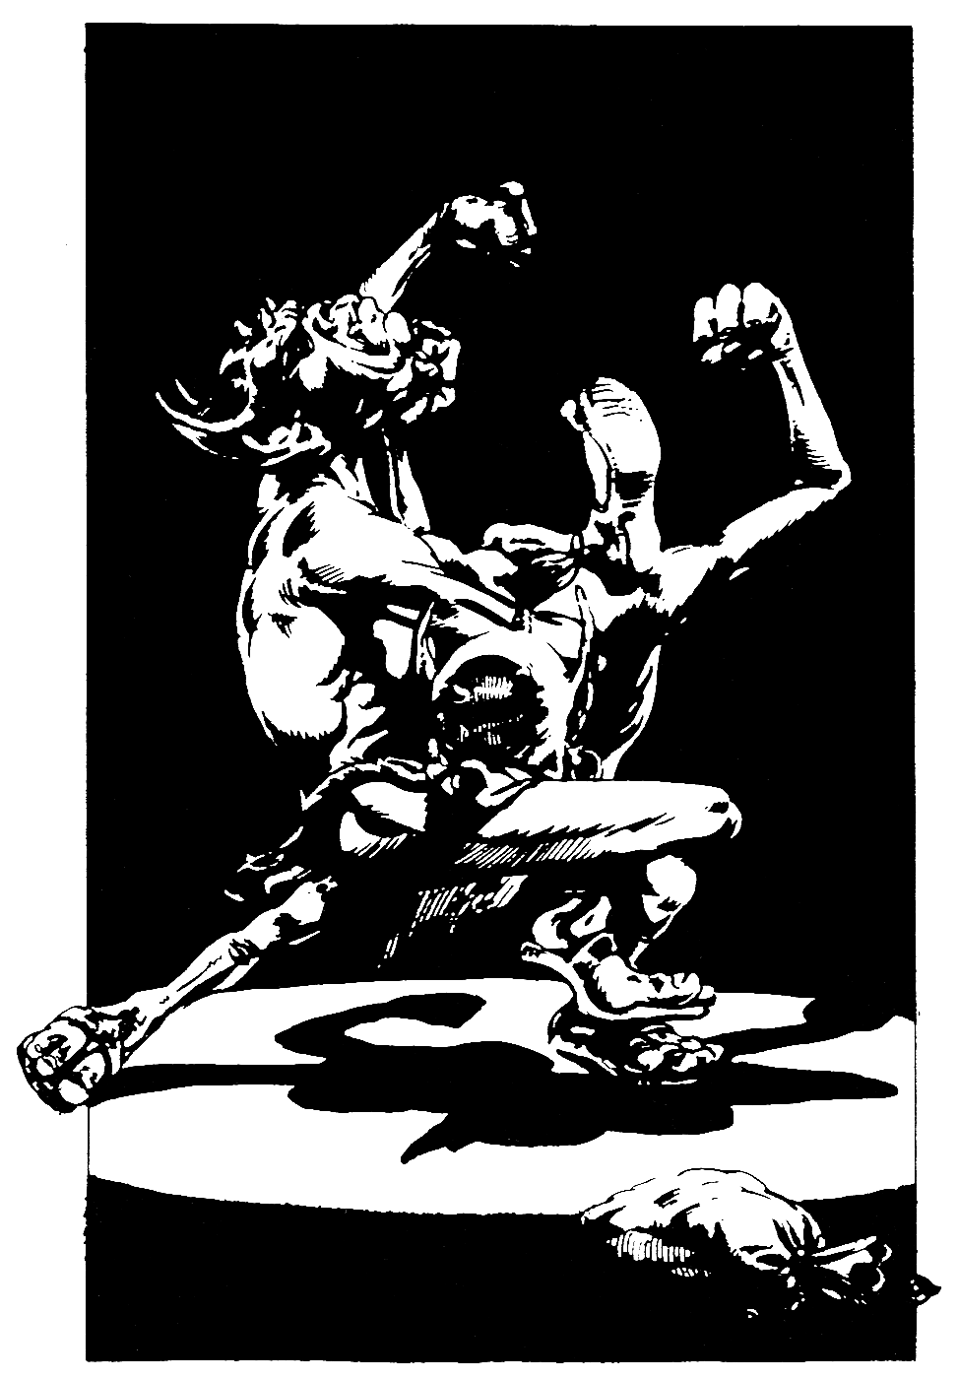

# 264-270

**264**

Adiante, na penumbra, você vê dois HOBGOBLINS se engalfinhando. Há uma bolsa de couro jogada no chão, e parece ser ela a razão da luta. Você:

Tentará conversar com eles? Volte para **130**

Vai atacá-los com sua espada? Volte para **51**

Tentará passar sem ser percebido? Vá para **355**

# 265

Você esfrega seu anel mágico e deseja que o Demônio do Espelho seja transportado de volta ao próprio mundo e nunca mais retome. Ainda avançando na sua direção, o ser começa a se esvair e desaparece aos poucos. Por fim, ele some completamente, e você pode continuar sua jornada para o norte. Volte para **122**.

# 266

Você revista os armários e caixas no quarto de Erva, mas não encontra nada, exceto um osso velho, que pode levar com você, se quiser. Saindo da câmara pela porta do leste, você agora se encontra de pé no final de um outro túnel. Vá para **305**.

# 267

O túnel logo termina em uma encruzilhada. Olhando para a esquerda e para a direita, você vê uma passagem estreita que desaparece na penumbra da distância. Se você quiser se dirigir para o oeste, vá para **352**. Se preferir seguir para o leste, volte para **68**.

# 268

Você salta para adiante e tenta agarrar o líder para usá-lo como refém. Contudo, os Trogloditas estavam prevenidos para sua tentativa, e seis dos arqueiros deles imediatamente disparam flechas em você. A pontaria deles é mortalmente precisa, e as seis flechas atingem o alvo. Você tomba sem vida. Os Trogloditas encerraram abruptamente sua jornada.

# 269

Você esvazia o conteúdo do vidro na mão e o aplica às suas feridas. Os efeitos curativos são imediatos, e você se sente mais forte a cada momento. Acrescente 3 pontos de ENERGIA. Se você ainda não o fez, poderá comer o arroz e beber a água – vá para **330** – ou sair do salão, levando apenas o diamante com você - volte para **127**.

# 270

A tampa da caixa sai facilmente. Dentro, você acha duas Peças de Ouro e um bilhete, escrito num pequeno pedaço de pergaminho, endereçado a você. Depois de colocar o ouro no bolso, você lê a mensagem: Muito bem. Pelo menos você tem o bom senso de parar e tirar proveito da ajuda simbólica que lhe é dada. Agora, posso avisá-lo da necessidade de encontrar e usar diversos itens, se espera sair-se bem no meu Calabouço da Morte. Assinado “Sukumvit.” Guardando de cor o aviso do bilhete, você o rasga em pequenos pedaços e continua para o norte pelo túnel. Volte para **66**.

# 271-277

**271**

Quando você está prestes a soltar o escudo e atirá-lo por cima do poço, ele escorrega de seus dedos e rola pelo chão. Você não consegue apanhá-lo antes que ele ultrapasse a borda, caindo ruidosamente, de lado, no fundo. A perda do escudo reduz-lhe a capacidade - você perde 1 ponto de HABILIDADE. Amaldiçoando sua própria falta de jeito, você dá um passo à frente, salta por sobre o poço e cai em segurança do outro lado. Você não perde tempo e se dirige para o leste. Volte para **237**.

# 272

Embora a Besta Sangrenta seja pesada e estufada demais para sair da poça, a língua da fera se estica e se enrosca na sua perna. Ainda inconsciente, você é arrastado para a poça de lodo. Depois de decomposto pela ação do lodo abjeto, seu corpo será saboreado pela repugnante Besta Sangrenta.

# 273

A bola de madeira se choca contra o crânio, derrubando-o do pedestal. Para sua surpresa, as bestas não disparam os dardos mortais. Você entra no aposento com cautela e apanha o crânio do chão. Reconhece as jóias amarelas dos olhos como sendo topázios, e rapidamente os arranca das órbitas. Você os coloca na mochila, imaginando se ainda há uma cilada à sua espera no aposento. Você:

Ficará de quatro e sairá engatinhando

do aposento, segurando o crânio? Volte para **15**

Recolocará o crânio no pedestal antes

de sair do aposento? Volte para **204**

# 274

Você pisa nervosamente na corda, sem se atrever a olhar para baixo. Na metade da travessia, você começa a entrar em pânico e perde o equilíbrio. Jogue dois dados. Se o total for igual ou menor que a sua HABILIDADE, volte para **238**. Se o total for maior que sua HABILIDADE, vá para **359**.

# 275

Uma fumaça espessa sobe do chão no lugar onde o ácido caiu da moringa quebrada. Você se arrasta desesperadamente, tentando encontrar água potável nas poças rasas do túnel gotejante. *Teste sua Sorte*. Se você *tiver* sorte, volte para **231**. Se *não* tiver sorte, vá para **309**.

# 276

Ao tentar arrombar a porta com uma pancada de ombro, você ouve as vozes esganiçadas dos Trogloditas que vêm descendo o túnel. Você está encurralado e desembainha a espada. Os Trogloditas se aproximam, os arcos prontos, e uma saraivada de flechas o atinge com impacto fatal. Seu corpo desaba sem vida nas profundezas do Calabouço da Morte.

# 277

O túnel faz uma curva fechada para a direita e depois, uns 100 metros adiante, chega a um cruzamento. Olhando para a esquerda, você vê dois corpos caídos no chão. Resolve chegar perto e investigar. Vá para **338**.

# 278-281

**278**

Sua lâmina atinge um dos olhos verdadeiros da Besta Sangrenta. O efeito é devastador. Ela desaba na poça, debatendo-se freneticamente. Você aproveita a oportunidade e corre, contornando a poça, rumo à saída para o túnel. Volte para **134**.

# 279

Você chega a um cruzamento no túnel. Uma nova ramificação leva para o oeste, mas as pegadas molhadas que você vem seguindo continuam para o norte. Você decide continuar seguindo as pegadas. Volte para **32**

# 280

O túnel continua para o leste por uma boa distância antes de chegar a um cruzamento. As paredes, o teto e o chão do túnel que leva para o sul estão cobertos por um limo verde e espesso. Você considera que é mais seguro dirigir-se para o norte. Volte para **218**.

# 281

Com um golpe da sua espada de fé, você corta a cabeça da Jibóia. Você desenrola o corpo gigantesco, libertando a Mulher-elfo, e tenta ressuscitá-la. Os olhos dela se abrem um pouco, mas não há esperança. Ela olha para você e sorri, depois murmura: “Obrigada. Sei que é tarde demais para mim, mas lhe direi o que já pude aprender. A saída está adiante, mas você precisa de gemas para destrancar a última porta. Uma delas é um diamante, mas não sei quais são as outras. Pena, não encontrei um diamante, mas aconselho-o a procurar um. Boa sorte.” Os olhos dela se fecham, e ela tomba no chão frio. Você a olha entristecido enquanto ela solta o último suspiro. Sabendo que ela não se importaria, retira-lhe os dois punhais e examina a mochila de couro que trazia. Dentro, você acha um pedaço de pão ázimo, um espelho e um amuleto de osso com a forma de um macaco. Se você quiser comer o pão, vá para **399**. Se preferir pegar apenas o espelho e o amuleto e retornar ao túnel para dirigir-se ao norte, volte para **192**.

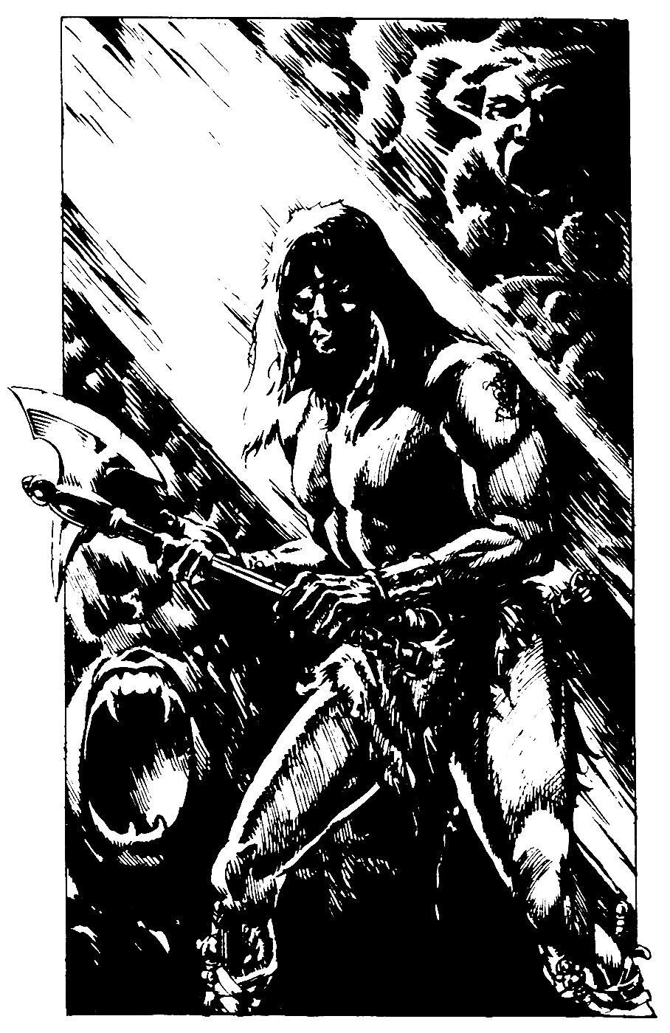

# 282-285

**282**

O túnel logo termina em uma encruzilhada. Parado lá sozinho e sem saber para que lado ir está um de seus rivais. É um dos Bárbaros. Você o chama, mas ele não responde; apenas olha fria e fixamente para você, segurando a acha com firmeza. Você anda até ele e pergunta para que lado está indo. Ele grunhe sua resposta, dizendo que está indo para o oeste, e, se quiser, você pode ir com ele. Se você quiser seguir para o oeste com o Bárbaro, volte para **22**. Se preferir recusar a oferta e seguir para o leste sozinho, vá para **388**.

# 283

Você precisa se espremer e entrar fundo na fenda para se esconder completamente. Dessa posição desajeitada, você não consegue ver o dono dos pés que se arrastam, passando lentamente. Um minuto depois, tudo está quieto de novo, por isso você se esgueira de volta para o túnel e prossegue para o oeste. Volte para **109**.

# 284

Você bebeu uma poção encontrada em um livro de couro preto? Se você tiver bebido, vá para

**398**. Se não, volte para **57**.



# 285

Você cai pesadamente de costas, mas, felizmente, sua mochila suaviza o impacto. Você perde 1 ponto de HABILIDADE e 2 pontos de ENERGIA. A escuridão é quase total no fundo do poço, e você se arrasta, tateando. Repentinamente, sua mão toca alguma coisa fria, dura e lisa. O objeto é pequeno e redondo, mas você não consegue imaginar o que pode ser. Você o põe na mochila, esperando saber o que é quando sair do poço. Você continua a engatinhar e, adiante, topa com a parede do poço. É lisa demais para ser escalada, e você tem que escavar apoios nela com a espada. Isso toma muito tempo, mas, finalmente, você chega à boca do poço e sai dele pelo lado leste. Imediatamente, verifica a mochila, e descobre que o objeto encontrado é uma esfera de rubi vermelho vivo. Você fica absolutamente deslumbrado e se dirige para o leste com excelente disposição, assobiando suavemente. Volte para **237**.

# 286-291

**286**

Foi obviamente um erro ter largado suas armas, mas, pelo menos, agora você pode se apossar das do Ninja morto. Você escolhe uma das facas compridas e a longa espada curva. O fio da lâmina de aço é excepcionalmente duro, e você não consegue deixar de admirar-lhe a beleza terrificante. Acrescente 4 pontos de HABILIDADE e vá para **320**.

# 287

Você só tem tempo de ouvir o Gnomo dizer: “Uma coroa e dois crânios”, antes que um raio branco de energia parta da fechadura e atinja-lhe o peito, derrubando-o sem sentidos. Jogue um dado, some 1 ao resultado e subtraia o total da sua ENERGIA. Se você ainda estiver vivo, recupera os sentidos e ouve o Gnomo lhe dizer que tente de novo. Você sabe que colocou uma gema na ranhura certa, mas qual delas? Você suspira e tenta uma nova combinação.

|  |  |  |  |
| --- | --- | --- | --- |
| **A** | **B** | **C** |  |
| Esmeralda | Diamante | Safira | Volte para **16** |
| Diamante | Safira | Esmeralda | Vá para **392** |
| Safira | Esmeralda | Diamante | Volte para **177** |
| Esmeralda | Safira | Diamante | Fique em **287** |
| Diamante | Esmeralda | Safira | Volte para **132** |
| Safira | Diamante | Esmeralda | Volte para **249** |

# 288

Você olha para a esquerda e vê Throm de pé sobre o Troll da Caverna que ele liquidou. O sangue que escorre do corte profundo que tem no ombro não parece preocupá-lo. Vocês revistam os corpos dos Trolls da Caverna, mas não encontram nada além de um anel de osso em um cordão de couro no pescoço de um deles. O anel tem um símbolo entalhado. Throm o reconhece e explica que deve ter pertencido a druidas do norte; trata-se de um antigo e poderoso talismã, capaz de aumentar-lhe os poderes, se seu corpo puder aceitá-lo. Throm recusa-se a tocar nele, e aconselha que você também não o faça. Se você quiser pôr o anel, volte para **64**. Se preferir continuar para o leste com Throm, volte para **221**.

# 289

A cobertura de pano sobe para o topo da gaiola, e nela, para seu horror, você vê o rosto de uma mulher velha, cujo cabelo é uma massa de serpentes que silvam. É a terrível MEDUSA! *Teste sua Sorte*. Se você *tiver* sorte, volte para **216**. Se *não* tiver sorte, volte para **19**.

# 290

Jogue dois dados. Se o total for oito, volte para **152**. Se o total for qualquer número diferente de oito, volte para **121**.

# 291

O túnel continua para o norte por uma longa distância, antes de fazer uma curva fechada para a direita. Ao virá-la, você chega a um beco sem saída. Somente a entrada de um escorrega de madeira na parede oferece alguma esperança de continuidade no caminho. Você resolve se arriscar e sobe no escorrega. Desliza suavemente e aterrissa sobre as costas num aposento. Volte para **90**.

# 292-298

**292**

Uma porta se torna visível na parede do lado esquerdo do túnel. Você escuta cuidadosamente junto à porta, mas não ouve nada. A porta não está trancada, e a maçaneta gira facilmente. Se você quiser abrir a porta, volte para **93**. Se preferir prosseguir pelo túnel, volte para **230**.

# 293

Seguindo os três pares de pegadas molhadas pela passagem oeste do túnel, você logo chega a uma encruzilhada. Se quiser continuar para o oeste, seguindo dois pares de pegadas, volte para **137**. Se quiser se dirigir para o norte, seguindo o terceiro par de pegadas, vá para **387**.

# 294

Você puxa o punhal do cinto com a mão livre e golpeia a língua da Besta Sangrenta. A fera urra de dor e rola para a frente, tanto quanto consegue, para tentar abocanhá-lo com as mandíbulas ensanguentadas. Do chão, você tem que lutar contra a fera como punhal. Reduza sua HABILIDADE em 2 pontos durante este combate, pois não está lutando com sua espada.

BESTA SANGRENTA HABILIDADE 12 ENERGIA 10

Tão logo você vença sua primeira Série de Ataque, *Teste sua Sorte*. Se você *tiver* sorte, volte para **97**. Se *não* tiver sorte, volte para **21**.

# 295

Correndo na direção da passagem em arco, você tropeça numa pedra e perde o equilíbrio. Você cai estatelado no chão, e, antes que tenha tempo de levantar-se, uma estalactite despenca, rasgando-lhe a perna com a ponta aguçada. Você perde 5 pontos de ENERGIA. Se ainda estiver vivo, volte para **206**.



# 296

Você percebe que adiante o túnel faz uma curva e depois continua para o norte. Alertado pelo som de vozes esganiçadas que sussurram e riem baixo, você pára antes da curva. Se quiser desembainhar a espada e olhar depois da curva, volte para **49**. Se preferir caminhar de volta para a encruzilhada e seguir para o norte, volte para **241**.

# 297

A perda de suas posses, obtidas com tanta dificuldade, está se tornando um problema. Você perde 1 ponto de SORTE. Sem mesmo parar para agradecer, Erva o empurra para fora do quarto por uma porta na parede leste. Ei-lo parado no fim de um outro túnel. Vá para **305**.

# 298

Há uma mochila encostada na parede do túnel. Você se pergunta se ela pertenceria a um de seus rivais. Se você quiser olhar dentro da mochila, vá para **304**. Se preferir continuar para o norte, volte para **279**.

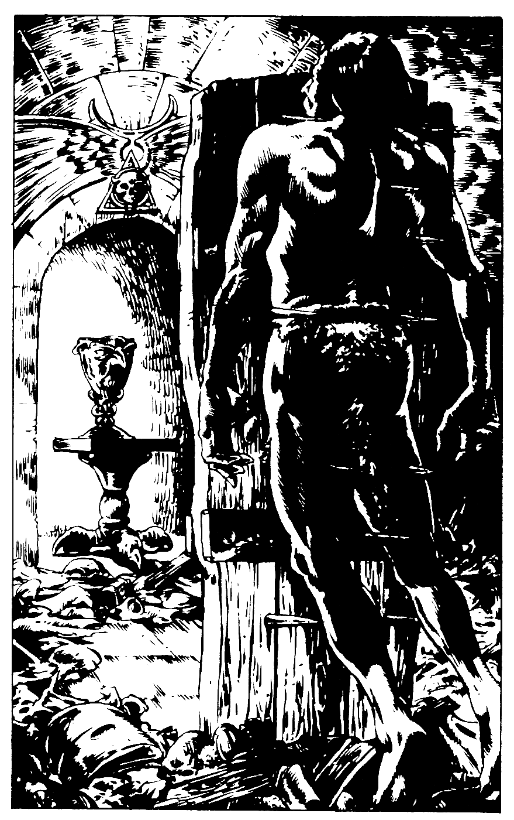

# 299-303

**299**

A porta abre para uma grande câmara, onde você se choca ao ver que um de seus rivais obviamente encontrou morte súbita ao ser perfurado. É um dos Bárbaros, e ele está empalado em vários espigões de ferro bem longos, presos a uma tábua projetada de dentro do chão. O piso está coberto de lixo e detritos, escondendo um arame no qual ele deve ter pisado, disparando assim o mecanismo da tábua com espigões. Numa alcova na parede do outro lado, você pode ver uma taça de prata sobre uma pequena mesa de madeira. Você:

Irá até o Bárbaro para revistá-lo? Volte para **126**

Caminhará na direção da alcova? Volte para **41**

Fechará a porta e continuará para o oeste? Volte para **83**

# 300

Você golpeia o espelho com a espada, com toda sua força, mas isso de nada adianta: o espelho não quebra, e o Demônio do Espelho continua a avançar. Se você quiser tentar partir o espelho de novo, volte para **141**. Se, em vez disso, preferir atacar o Demônio do Espelho, vá para **327**.

# 301

O cano está úmido e cheio de limo, mas você segue engatinhando na escuridão abafada, escorregando e deslizando no caminho. Subitamente, sua mão toca em algo duro e quadrado; parece ser de madeira. Ao sacudi-la, a coisa chacoalha, e você conclui que deve estar segurando uma caixa. Se quiser engatinhar de volta e sair do cano para examinar o achado, volte para **162**. Se preferir seguir em frente pelo cano, levando a caixa para examinar mais tarde, volte para **4**.

# 302

Depois de cerca de 20 minutos, o Anão reaparece na sacada. Ele lhe grita: “Bem, eu realmente tenho um problema muito interessante nas mãos. Prepare-se para lutar contra seu próximo adversário.” A porta de madeira se ergue mais uma vez, e você se admira ao ver um rosto conhecido. É Throm! Ele está muito machucado e tem cortes pelo corpo todo, e não parece reconhecê-lo. Está claramente delirante enquanto cambaleia para frente com a acha erguida para atacá-lo. O Anão ri e lhe diz: “A naja o mordeu, mas ele tema força de um touro e conseguiu resistir, ao contrário da maioria dos homens. Agora você deve lutar com ele, para decidir finalmente qual dos dois continuará na Prova dos Campeões.” Você grita com o Anão, revoltado, denunciando a crueldade de um confronto desses. Ele simplesmente ri, e você não tem alternativas e não se defender do ataque do pobre Throm.

THROM HABILIDADE 10 ENERGIA 12

Apesar dos ferimentos, Throm é imensamente forte. Se você vencer, vá para **379**.

# 303

Com sua mão livre, você busca a moringa na mochila. Desarrolhando-a com os dentes, derrama o ácido sobre a porta, que é na realidade a forma fluida de um IMITADOR. Um jato de fumaça sobe dela, com um alto som sibilante, enquanto o ácido começa a queimar o Imitador. Ela derrete rapidamente, e você consegue afastar-se sem se ferir. Não tendo outra alternativa, você, um tanto apreensivo, gira a maçaneta da outra porta. Volte para **262**.

# 304-311

**304**

Há uma única Peça de Ouro no fundo da mochila. Quando você tenta pegá-la, sente um leve movimento que faz cócegas nas costas, da sua mão. Você retira a mão lentamente, tentando controlar o pânico crescente, e fica horrorizado ao ver uma ARANHA VIÚVA NEGRA. Antes que possa afastá-la, ela crava as presas venenosas profundamente no seu pulso. Você perde 6 pontos de ENERGIA. Se ainda estiver vivo, volte para **20**.

# 305

O túnel termina em um lance de degraus de pedra. Do chão, abaixo, vêm latidos de cães. Você tem um osso velho? Se tiver, volte para **253**. Se não tiver, volte para **148**.

# 306

Antes que você possa dar um passo na direção dos Leprechauns, um deles joga uma poeira cintilante em você, que é imediatamente congelado no lugar, incapaz de mover um músculo. Você vê, indefeso, os Leprechauns revirarem sua mochila, fugindo com todas as suas posses e deixando a mochila vazia. Você perde 2 pontos de SORTE. Cerca de uma hora depois, o efeito congelante da poeira se desfaz, e as sensações retornam a seu corpo. Furioso com a perda, você ruma para o norte, determinado a se vingar. Volte para **29**.

# 307

O armário contém uma marreta de madeira e 10 espigões de ferro, os quais você põe na mochila enquanto decide qual porta abrir. Se quiser abrir a porta do oeste, volte para **263**. Se preferir abrir a porta do norte, volte para **136**.

# 308

A Medusa berra quando você entra na gaiola, mantendo os olhos firmemente fechados e desferindo golpes furiosos de um lado para o outro com a espada. Você sente a lâmina penetrar profundamente na fera e ouve um baque alto quando ela desaba pesadamente no chão. Você abre os olhos de novo e se arrepia com a visão da Medusa prostrada. O manto dela está preso por um grande broche constituído por uma única gema grande; é uma granada. Você a arranca, põe no bolso e sai do aposento, rumo ao norte. Vá para **316**.

# 309

Você cambaleia desnorteado em busca de uma poça de água, mas não encontra. O ácido queima com uma dor lancinante bem fundo na sua garganta. Você perde 3 pontos de ENERGIA. Se ainda estiver vivo, *Teste sua Sorte*. Se você *tiver* sorte, volte para **231**. Se *não* tiver sorte, volte para **193**.

# 310

Você chega à parede do outro lado da câmara e vê duas portas. Se quiser abrir a portada esquerda, vá para **339**. Se quiser abrir a porta da direita, volte para **262**.

# 311

Depois de muito relutar, o Bárbaro concorda com sua alternativa. Vocês dois tomam distância e saltam por sobre o poço. Aterrissando em segurança do outro lado, você continua descendo pelo túnel. O Bárbaro, que vai na frente, subitamente tropeça em uma pedra, que se inclina para frente e dispara o mecanismo de um rochedo preso precariamente ao teto. O rochedo despenca sobre ele, derrubando-o e esmagando-lhe o crânio. Você terá que continuar sua jornada sozinho. Vá para **325**.

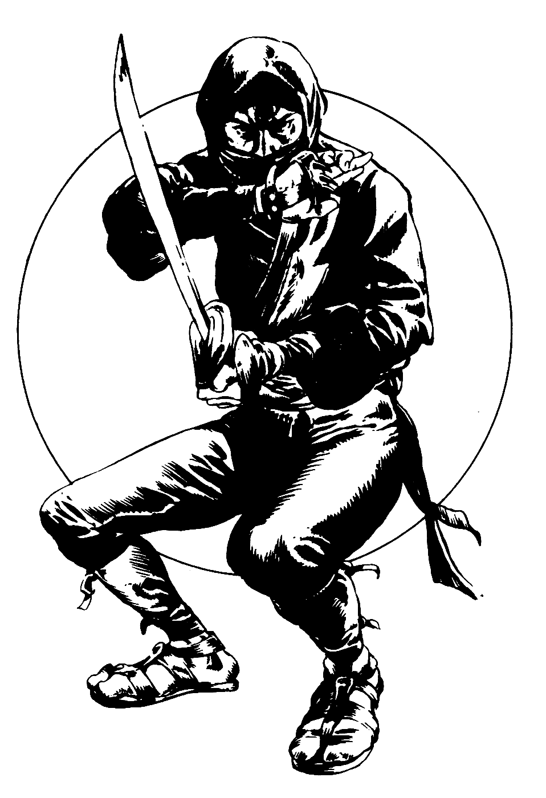

# 312-318

**312**

O disco, afiado como uma navalha, passa assobiando pela sua cabeça e crava-se profundamente em um dos pilares. Você se vira e põe-se em guarda para enfrentar o assassino, que avança com a espada longa desembainhada.

NINJA HABILIDADE 11 ENERGIA 9

Se você vencer, volte para **232**.

# 313

O túnel termina em uma encruzilhada. As pegadas que você vem seguindo viram para o norte, e você resolve manter-se na trilha delas. Volte para **32**.

# 314

Sua espada corta a maçaneta e, separada do corpo de origem, a membrana murcha e cai ao chão. Não tendo outra alternativa, você gira, um tanto apreensivo, a maçaneta da outra porta. Volte para **262**

# 315

O túnel dá uma guinada brusca para a esquerda e chega ao fim em uma parede alta, na qual há uma porta. Você ouve um rugido feroz vindo do outro lado da porta e tenta imaginar quão gigantesca seria a fera capaz de tamanho ruído. Se você tiver um rolo de corda e um gancho de ferro, volte para **129**. Se não tiver esses objetos, volte para **245**.

# 316

O túnel continua por uma boa distância antes de chegar a um cruzamento. Se você quiser se dirigir para o oeste pelo novo túnel, volte para **296**. Se preferir continuar para o norte, volte para **241**.

# 317

Tateando nos lados do buraco perfurado com sua espada, você abre caminho cegamente pelo lodo viscoso. Você segue as curvas e reviravoltas do orifício por um tempo que parece ser uma eternidade e começa a imaginar onde poderia levar. De repente, você ouve o ruído de alguma coisa se arrastando à frente. Você fica gelado de medo, seus olhos tentando desesperadamente rasgar a escuridão impenetrável. Antes que você se dê conta do que está acontecendo, seu pescoço é abocanhado pelas fortíssimas mandíbulas de outro Verme da Rocha. E o companheiro daquele que você matou, o qual foi atraído pelo cheiro de sangue na sua espada. Ele aperta mais forte. Seu pescoço estala como um ramo seco. Sua aventura termina aqui.

# 318

Depois de cruzar a ponte, você atravessa a caverna correndo. Finalmente, vê um túnel na parede do outro lado, pelo qual você entra a toda. O túnel termina numa pesada porta de madeira, e ela está trancada. Se você tiver uma chave de ferro, volte para **86**. Se não tiver uma chave, volte para **276**.

# 319-325

**319**

A armadura e a espada pesam mais do que você pensa. No ar, você toma consciência, com horror, de que não vai conseguir chegar ao outro lado do poço. Você se choca contra o lado do poço, uns dois metros abaixo da borda, e despenca de cabeça para o fundo. Volte para **285**.

# 320

Você resolve revistar o Ninja e, em meio às vestes dele, encontra um saco de pano. Dentro, há um frasco de água, um pouco de arroz enrolado em folha de palmeira, um vidro de unguento e um lindo diamante. Você:

Comerá o arroz e beberá a água? Vá para **330**

Esfregará um pouco do unguento nos

seus ferimentos? Volte para **269**

Pegará apenas o diamante e sairá

do salão? Volte para **127**

# 321

Você puxa o cordão e o pano sobe pelos lados da gaiola. A voz da mulher insiste para que você seja rápido, dizendo que o aposento está preparado para uma cilada, de forma que o piso desabará em um minuto por causa do seu peso extra. Se você ainda quiser ajudá-la, volte para

**289**. Se preferir sair do aposento e se dirigir para o norte pelo túnel, Volte para **316**.

# 322

Você passa pela cadeira de madeira e logo retorna ao cruzamento, virando à direita para o oeste. Volte para **43**.

# 323

Depois de amarrar a corda em torno da rocha, você desce devagar para o fundo do poço. Throm recupera a corda dele, soltando-a da rocha com uma sacudidela, e vocês partem juntos pelo novo túnel. Volte para **194**.

# 324

Você falou com o servo aleijado dos Juízes da Prova? Se falou, volte para **256**. Se não, volte para **79**.

# 325

Você se levanta e segue túnel abaixo. De repente, vê a luz do dia no fim do túnel. Enquanto corre na direção da visão mais bela que teve diante de si desde muito tempo, um céu claro e azul, árvores verdes, você sonha com o alegre cenário de pessoas vibrando. Mas não há recepção de herói da parte das pessoas à sua volta. Estão todas mortas. Você está dentro de uma câmara fria repleta de cadáveres e esqueletos com armaduras. A saída para a vitória era apenas uma ilusão. Somente os despojos de aventureiros do passado são reais. Profundamente deprimido, você caminha de volta para o túnel, mas se choca com uma barreira invisível. Você está aprisionado neste sinistro local, fadado a terminar seus dias na câmara dos mortos.

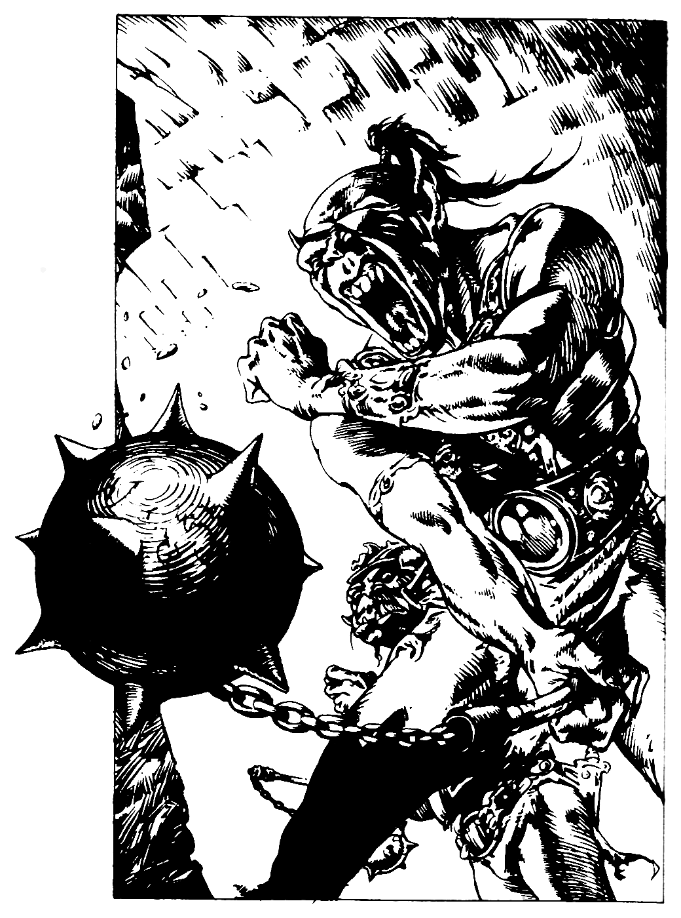

# 326-331

**326**

Adiante, o túnel faz uma curva fechada para a esquerda. Ao □obra-la, você quase bate de frente em dois ORCAS de aspecto feroz, armados de maças com pontas de ferro e usando armaduras de couro. Você está totalmente despreparado, e, enquanto desembainha a espada, um deles desfere-lhe um golpe de maça. Jogue um dado. Se você obtiver 1 ou 2, volte para

**91**. Se obtiver 3 ou 4, volte para **189**. Se obtiver 5 ou 6, vá para **380**.

# 327

Exclusivamente voltado para agarrar-lhe o braço, o Demônio do Espelho não tenta defender- se.

DEMÔNIO DO ESPELHO HABILIDADE 10 ENERGIA 10

Se, durante uma Série de Ataque, a Força de Ataque do Demônio do Espelho for maior que a sua, volte para **8**. Se você conseguir derrotar o Demônio do Espelho sem que ele ganhe qualquer Série de Ataque, volte para **92**.

# 328

Você olha em torno do quarto de Erva. Ao ver o retrato de um outro Troll pendurado na parede, pergunta a ela se são parentes. Imediatamente, o humor e a expressão dela mudam. Ela afrouxa o aperto sobre você e sorri, dizendo: “Ah, sim. Este é meu amado e querido irmão Barriga Azeda. Ele tem-se saído muito bem lá no sul, em Port Blacksand. Está agora na Guarda Imperial, na tropa de elite de Lord Azzur. Estou muito orgulhosa dele.” Erva fica olhando para a pintura e continua a tecer elogios ao irmão. Se você quiser se esgueirar para fora do quarto, pela porta na parede do leste, volte para **125**. Se preferir continuar a conversa, volte para **99**.

# 329

Você caminha até o espelho e se diverte com a imagem distorcida. Sua cabeça parece tão grande quanto uma abóbora, o rosto, muito estranho... Sem qualquer sinal prévio, uma dor terrível martela-lhe a cabeça; você tenta desviar o olhar do espelho, mas não consegue. Alguma força do mal mantém seus olhos pregados ao próprio reflexo. Você segura a cabeça com as mãos e, horrorizado, se dá conta de que ela está se expandindo. Você não pode mais suportar a dor, e tomba sem sentidos para nunca mais acordar.

# 330

As rações do Ninja são modestas mas bem-vindas. Acrescente 1 ponto de ENERGIA. Se você ainda não o fez, poderá esfregar um pouco do unguento nos seus ferimentos – volte para **269**

– ou sair do salão, levando só o diamante – volte para **127**.

# 331

Tocar o pergaminho tem precisamente o efeito que você temia. O esqueleto dá um impulso para frente e, levantando-se da cadeira numa série de movimentos aos arrancos, ergue a espada para golpeá-lo. Esquivando-se para o lado, você desembainha a sua espada para se defender.

GUERREIRO-ESQUELETO HABILIDADE 8 ENERGIA 6

Se você vencer, volte para **71**.

# 332-338

**332**

Sua gema cai na poça com um ‘plop’ surdo. Enquanto espera que alguma coisa aconteça, você começa a se sentir fraco. O gás que emana da poça é tóxico, e você tomba inconsciente. *Teste sua Sorte*. Se você *tiver* sorte, volte para **53**. Se *não* tiver sorte, volte para **272**.

# 333

Você ouve passos e, de repente, a porta do alçapão é jogada para trás. Por alguns segundos, você é cegado pela intensa luz que vem do aposento de cima, e não vê o Goblin desferir um golpe de lança, nem ouve o riso sádico quando a ponta rasga seu pescoço. Sua aventura termina aqui, nos degraus de pedra do túnel.

# 334

Você tenta se livrar da língua com as mãos nuas, mas não consegue. Lentamente, você é arrastado para a poça, onde, depois de decomposto pelo lodo, seu corpo será devorado pela pavorosa Besta Sangrenta.

# 335

Ainda correndo o mais rápido que pode, você mergulha no rio. *Teste sua Sorte*. Se você tiver sorte, volte para **67**. Se não tiver sorte, volte para **101**.

# 336

A munhequeira foi feita e amaldiçoada por uma Bruxa. Ela torna suas reações mais lentas e embota-lhe os sentidos. Reduza sua HABILIDADE em 4 pontos. Furioso, você chuta a parede do túnel e segue para o norte. Volte para **298**.

# 337

A água fresca é revigorante, mas provém de uma fonte amaldiçoada por uma Bruxa. Some 1 ponto de ENERGIA, mas desconte 2 pontos de SORTE. Se ainda não o fez, você poderá beber da outra fonte - volte para **173** - ou continuar para o norte - vá para **368**.

# 338

Os corpos são de dois guardas Orcas. Pelo menos um de seus rivais na Prova dos Campeões ainda deve estar à sua frente. De uma rápida revista aos corpos nada resulta senão um colar de dentes pendurado no pescoço de um dos Orcas. Se você quiser usar o colar, volte para **123**. Se preferir partir para o norte sem o colar, volte para **282**.



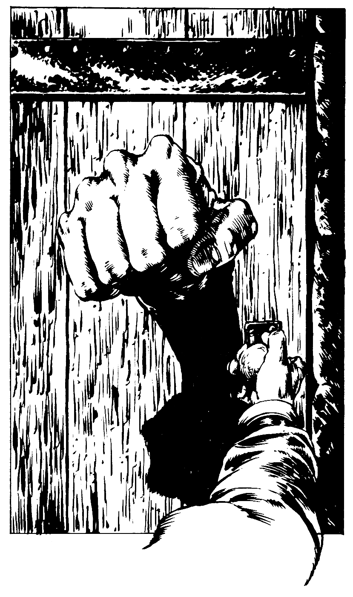

# 339-343

**339**

Quando você toca a maçaneta da porta, ela fica mole na sua mão, e, quando tenta tirar a mão, descobre que ela está grudada na maçaneta. Então, um punho gigantesco se forma no meio da porta e projeta-se na sua direção, atingindo-o no estômago. Você perde 1 ponto de ENERGIA. Se tiver uma moringa de ácido, volte para **303**. Se não tiver, volte para **236**.

# 340

O medo lhe dá uma nova injeção de energia, e, de alguma forma, suas pernas cansadas conseguem mantê-lo à frente do rochedo. Adiante, à direita, você vê a forma bem-vinda de uma porta. Você mergulha de encontro à porta e, por sorte, ela se abre. O rochedo passa estrondoso, e você fica deitado, exausto, no chão de um aposento grande. Vá para **381**.

# 341

Um homem aleijado, com cadeias nos pés, arrasta-se na sua direção carregando uma bandeja de madeira cheia de pão e água. Ele parece cansado e desalentado, e tenta passar por você sem demonstrar reação à sua presença. Você:

Falará com ele? Vá para **367**

Pegará pão e água da bandeja dele? Volte para **38**

Oferecerá a ele alguma provisão

(se você ainda tiver alguma)? Volte para **169**

# 342

Suas reações são lentas por causa do veneno e, embora você tente pular por cima da língua estendida, suas pernas não conseguem erguê-lo o bastante. A língua pegajosa se enrola na sua perna e começa a puxá-lo na direção da poça. Você é arrastado para o chão e não consegue desembainhar a espada. Se você tiver um punhal, volte para **294**. Se não tiver um punhal, volte para **334**.

# 343

Com vozes esganiçadas, os Trogloditas explicam as regras da Corrida da Flecha. Eles dispararão uma flecha e você poderá caminhar, sem ser atacado, até o ponto onde ela cair. Porém, você deverá ir descalço, e o chão da caverna, como pode ver, está coberto de pedras pontiagudas. Logo que você chegar à flecha, os Trogloditas começarão a persegui-lo; se o pegarem, você será morto. De repente, um dos Trogloditas dispara uma flecha bem alto no ar. Ela cai a grande distância, e, imediatamente, os Trogloditas forçam-no a caminhar na direção dela. Enquanto você anda devagar na direção da flecha, ouve os gritos excitados dos Trogloditas. Ao chegar à flecha você se volta e vê os Trogloditas agitarem os braços no ar e iniciarem a perseguição. Você corre o mais depressa que pode, os pés sangrando com os cortes sofridos nas pedras pontiagudas. Você perde 1 ponto de ENERGIA. Adiante, um rio subterrâneo, que corre de leste para oeste, cruza a caverna; uma ponte de madeira liga uma margem à outra. Se você quiser atravessar a ponte, volte para **318**. Se quiser mergulhar no rio, volte para **47**.

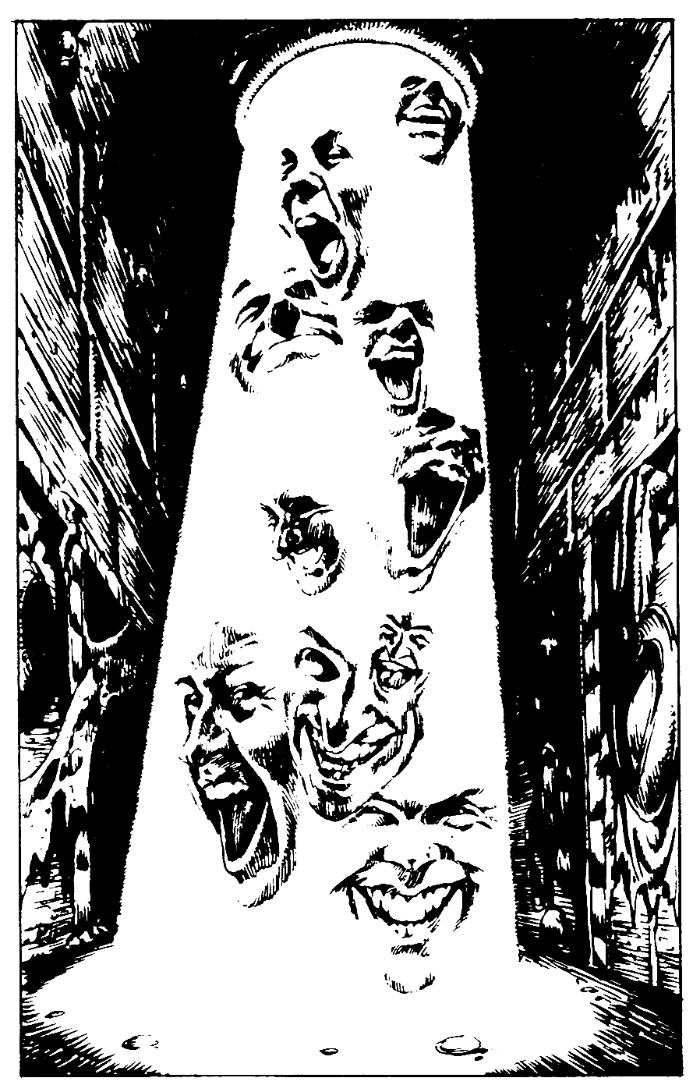

# 344-351

**344**

O túnel faz curvas e reviravoltas, mas continua sempre para o norte. À sua frente, um facho de luz azul desce do teto para o chão. Ele faísca e cintila, e você pode ver imagens de rostos que riem na luz. Se você quiser passar através da luz, volte para **229**. Se preferir contornar o facho, volte para **107**.

# 345

Você está prestes a entrar no aposento quando a Poção de Detecção de Cilada começa a fazer efeito, e você é dominado por uma terrível premonição. Há uma armadilha mortal neste aposento. Você resolve não entrar e continua para o norte pelo túnel. Volte para **252**.

# 346

Você tira a bota do pé e se esforça para estendê-la até o sino e travar-lhe a vibração. Aos poucos, o sino vai parando de vibrar, e a dor no seu corpo diminui gradualmente. Você consegue se levantar, mas não afasta a bota do sino até que ele esteja completamente imóvel. Você calça a bota e continua a jornada para o oeste. Vá para **362**.

# 347

O Anão sacode a cabeça, dizendo: “Só músculos, sem inteligência, não bastam para conquistar a Prova dos Campeões. Sinto dizer que você fracassou. Você não terá permissão para ir embora, pois poderá revelar os segredos do calabouço para outros. Todavia, você conseguiu muito chegando tão longe, e eu o indicarei para meu servo pelos anos futuros para preparar o calabouço para os novos competidores”.

# 348

Você avança sobre a Besta Sangrenta, tentando evitar a língua que se estende para agarrar-lhe a perna. Jogue dois dados. Se o total for igual ou menor que a sua HABILIDADE, volte para

**225**. Se o total for maior que a sua HABILIDADE, volte para **159**.

# 349

Você desce pela corda para o interior do poço, segurando-se com uma das mãos, enquanto a outra leva a espada desembainhada. O Diabo do Poço é uma das feras mais terríveis que você já viu, e você sabe que esta será uma das lutas mais difíceis da sua vida.

DIABO DO POÇO HABILIDADE 12 ENERGIA 15

Se você vencer, volte para **258**.

# 350

A Mosca Gigante mergulha na sua direção e agarra-o com quatro patas. Rapidamente ela retorna ao teto da caverna, e você se encontra indefeso pendurado no ar. Súbito, para seu horror, ela o solta. Você despenca de 10 metros de altura, estatelando-se no solo. Jogue um dado e deduza o número de seu índice de ENERGIA. Se ainda estiver vivo, você desembainha a espada; bem a tempo, pois a Mosca Gigante vem descendo para tentar capturá- lo mais uma vez. Volte para **39**.

# 351

O ídolo é muito liso, e a escalada será difícil. Você tem corda? Se tiver, vá para **396**. Se não tiver, volte para **186**.

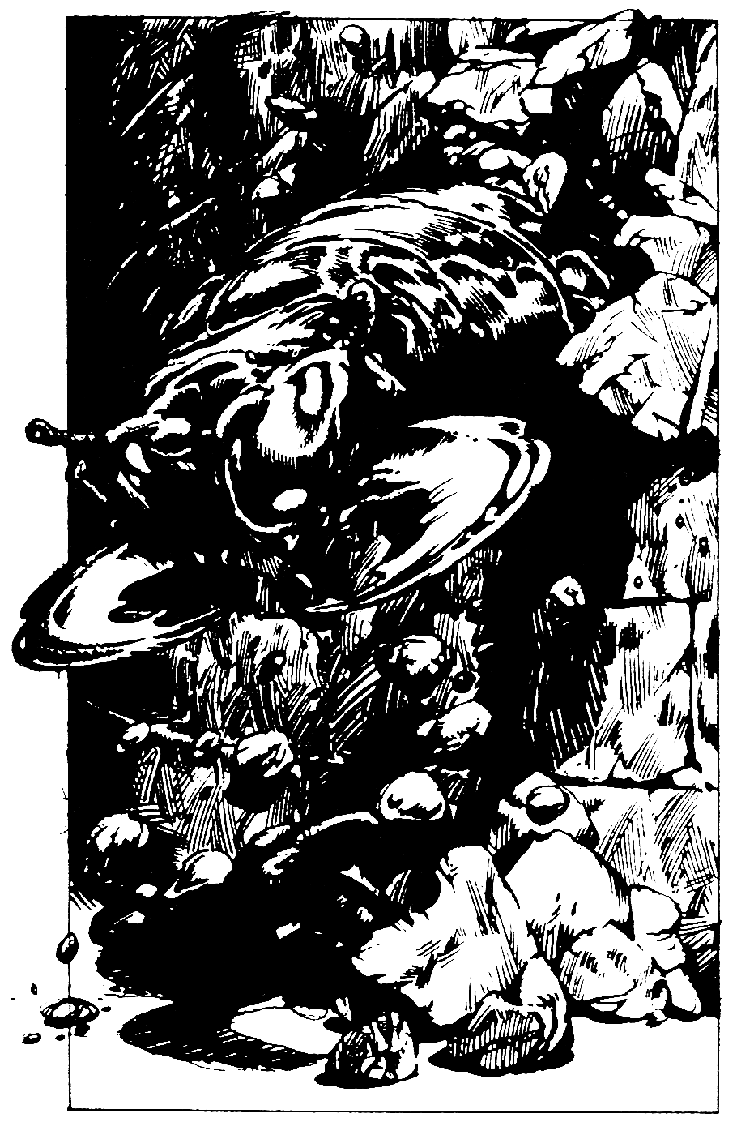

# 352-357

**352**

Você ouve o som de rochas sendo trituradas e esmagadas à sua frente. O ruído cresce e, subitamente, você se dá conta de que a parede do seu lado direito começa a desabar. Apavorado, você vê uma enorme e horrorosa criatura, com mandíbulas incrivelmente poderosas, deslizar por um buraco na parede. A enorme boca da criatura mastiga rocha enquanto ela vira a cabeça devagar de um lado para outro, sentindo o ar fresco do túnel. O VERME DA ROCHA parece ser cego, mas dá a impressão de estar ciente de sua presença, talvez sentindo o calor de seu corpo. Ele se arrasta na sua direção com as mandíbulas bem abertas, pronto para o ataque. Se você quiser lutar contra o Verme da Rocha, volte para **254**. Se preferir correr de volta pelo túnel para o cruzamento e depois se dirigir para o leste, volte para **68**.

# 353

Antes que você possa sair do caminho, o rochedo se choca contra seu ombro. Você perde 1 ponto de HABILIDADE e 4 pontos de ENERGIA. Se ainda estiver vivo, volte para **325**.

# 354

A pílula faz com que você se sinta como se o mundo inteiro estivesse contra você. E perde 2 pontos de SORTE. O Anão lhe diz que agora você pode passar à segunda fase do teste. Ele apanha uma cesta de vime e lhe diz que ela contém uma serpente. Vira a cesta e a serpente cai no chão. É uma naja, e se ergue no ar, pronta para dar o bote. O Anão lhe diz que pretende testar suas reações. Você deverá agarrar a naja com as mãos nuas, pelo pescoço, evitando as presas mortais. Você se agacha, tensionando os músculos para o momento decisivo. Jogue dois dados. Se o total for igual ou menor que a sua HABILIDADE, volte para **55**. Se o total for maior que a sua HABILIDADE, volte para **202**.

# 355

Você se aproxima silenciosamente por trás dos Hobglobins que lutam e, saltando das sombras, empurra-os contra a parede e foge correndo. Você olha para trás e os vê esparramados no chão. Rindo, você segue depressa para o norte. Volte para **110**.

# 356

Há uma abertura no lado esquerdo da parede do túnel. Você está de pé na entrada de uma caverna grande, quando ouve uma voz de mulher gritando por socorro. Você distingue apenas a forma de uma figura humana que rola pelo chão no fundo da caverna. Se você quiser entrar na caverna, volte para **170**. Se preferir continuar para o norte pelo túnel, volte para **192**.

# 357

A Besta Sangrenta chafurda na poça, e o cheiro dos gases venenosos, cujas bolhas sobem à tona e contaminam a atmosfera, provoca ânsias de vômito. Você:

Correrá contornando a poça da fera,

na direção do túnel? Volte para **255**

Jogará uma gema na poça

(se você tiver uma)? Volte para **332**

Atacará a fera com sua espada? Volte para **180**

# 358-363

**358**

Você perde o equilíbrio e despenca de cabeça no chão. Perde 2 pontos de ENERGIA. Você desiste de tentar escalar o ídolo e corre para seguir pelo túnel na parede norte. Volte para **239**.

# 359

Você cai da corda e despenca de cabeça na fenda. Bate com a cabeça em uma saliência rochosa e morre antes de chegar ao fundo da fenda.



# 360

Depois de pagar, você sobe na cesta de vime. O velho grita, jogando a cabeça para trás: "Puxa, Erva!" A corda se retesa, e a cesta se ergue aos solavancos. Enquanto você está sendo içado cada vez mais alto, o velho lhe grita: “Você vai gostar de Erva, ela é uma ótima garota. Nós a chamamos de Erva Venenosa!” Ele ri descontrolado, e você, um tanto apreensivo, se pergunta quem o está içando. A cesta passa por um buraco no teto, e você se vê em um pequeno quarto, frente a frente com uma mulher TROLL feia e velha. Ela tem o rosto peludo e coberto de verrugas. Com uma enorme mão ela o puxa para fora da cesta, a qual deixa cair lá embaixo. Em seguida, agarra-o pela garganta e lhe diz, numa voz rouca: “Quero pagamento também!” Você:

Oferecerá a ela alguma coisa da sua mochila? Volte para **297**

Tentará convencê-la a não cobrar nada de você? Volte para **328**

Atacará a mulher com sua espada? Volte para **211**

# 361

As mandíbulas do Diabo do Poço dão um bote no amuleto de macaco e o apanham no ar, mas logo se abrem de novo, forçadas pelo amuleto, que se expandiu a ponto de ocupar toda a boca da fera. Enquanto o Diabo do Poço se debate, tentando livrar-se do amuleto, você desce até o fundo para chegar às portas duplas. Desvairado, o Diabo do Poço usa o imenso corpo na tentativa de esmagar você contra a parede. *Teste sua Sorte*. Se você *tiver* sorte, volte para **82**. Se *não* tiver sorte, vá para **377**.

# 362

O túnel dá uma guinada acentuada para a direita e continua para o norte até onde a vista alcança. A distância, você ouve uma tremenda comoção: grunhidos, rosnados, uivos. Você desembainha a espada e parte na direção do tumulto. Volte para **264**.

# 363

A comida e a bebida são excelentes, e você se sente muito melhor. Acrescente 2 pontos de ENERGIA. Plenamente satisfeito, você senta e espera a volta do Anão. Volte para **302**.

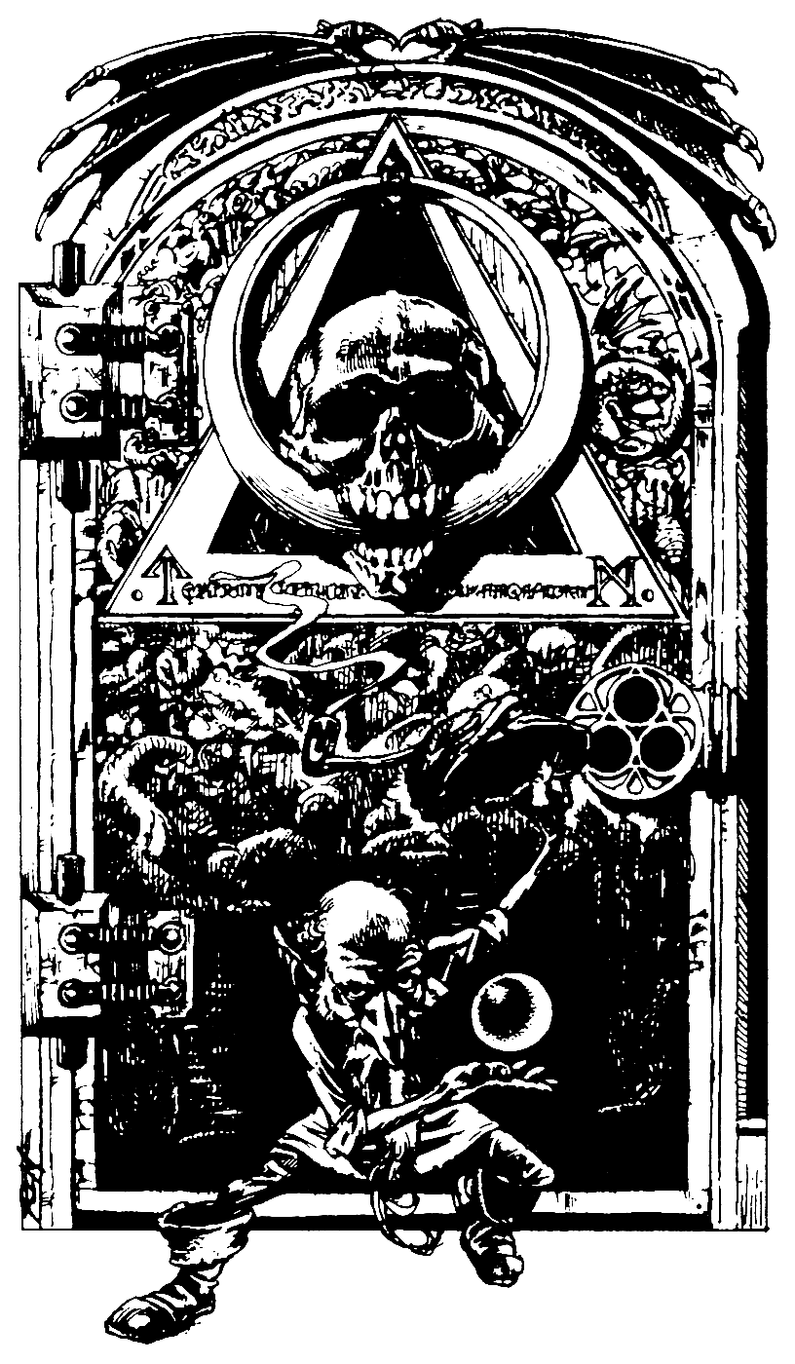

# 364-368

**364**

Enquanto remove o sangue do Mantécora de sua espada, você leva um susto ao ver um homenzinho com um nariz grande saltar detrás de um dos pilares de mármore. Ele veste uma túnica justa, verde, e parece inofensivo, embora você fique desconfiado do modo como ele segura uma bola de vidro opaco com uma luz verde cintilante. “Meus cumprimentos!”, ele diz animadamente. “Meu nome é Igbut, o Gnomo, e sou o Juiz da Prova para seu teste final. Não é preciso dizer que meus poderes mágicos são grandes, por isso você não deve tentar me atacar. Talvez você tenha sabido, durante a sua jornada, que as gemas desempenham um papel essencial na Prova dos Campeões. A porta de ferro à sua frente é a saída para a vitória, mas só há uma maneira de abri-la. É preciso pôr três gemas no mecanismo da fechadura, numa ordem específica. Cada gema irradia uma energia que acionará o mecanismo – se você as colocar corretamente, é claro. Eu o ajudarei de certa forma, mas primeiro precisamos das gemas certas. Você tem uma esmeralda?”. Se você tiver uma esmeralda, volte para **31**. Se não tiver, volte para **3**.

# 365

Você diz a Throm que matar o Anão não vai adiantar nada, pois vocês jamais acharão a saída da câmara sozinhos. Você argumenta que talvez surja uma chance de enganar o Anão mais tarde, quando tiverem descoberto a saída da câmara, por isso você pretende ir adiante com o teste do Anão. Você diz ao Anão que está pronto, e ele acena para que o siga. Throm deve aguardar a volta dele. Uma porta secreta abre-se na parede da câmara, e você segue o Anão até um pequeno aposento circular. Ele fecha a porta atrás de você e lhe entrega dois dados de osso, mandando que os jogue no chão. Você tira um seis e um dois: total, oito. O Anão pede que você os jogue mais uma vez, mas, agora, deve adivinhar se o total será igual, menor ou maior que oito. Se seu palpite for que será igual, volte para **290**. Se achar que será menor que oito, volte para **191**. Se optar por maior que oito, volte para **84**.

# 366

A temperatura continua a subir, muito além dos limites de tolerância humanos. Estendido no chão quase derretido do túnel, você não consegue recuperar a consciência. Sua aventura termina aqui.

# 367

Ele o encara desconfiado quando você diz que é um competidor na Prova dos Campeões. Você pergunta a ele o que faz nos túneis, e ele lhe responde, um tanto relutante, que é servo de um dos Juízes da Prova, os controladores das diferentes partes do calabouço designados pelo Barão Sukumvit. Depois de alguma conversa, ele admite que gostaria de fugir, mas ninguém pode sair do calabouço, pois poderia revelar os segredos da construção. Ele espera conseguir sair dali mediante suborno, e, por uma Peça de Ouro, poderá dizer-lhe onde há um tesouro escondido. Se você quiser pagar pela orientação do velho, volte para **244**. Se preferir simplesmente desejar-lhe o melhore continuar para o oeste, volte para **109**.

# 368

Você vê um par de pernas-de-pau junto à parede do lado esquerdo do túnel. Elas estão firmemente acorrentadas, e num aviso preso a um cadeado lê-se: “O preço destas pernas-de- pau é uma Peça de Ouro. Coloque a moeda na ranhura para abrir o cadeado.” Se você quiser comprar as pernas-de-pau, volte para **165**. Se preferir prosseguir para o norte, volte para **234**.

# 369-374

**369**

O túnel faz uma curva fechada para a direita, continuando para o leste até onde a vista alcança. Throm pára e lhe diz que faça o mesmo. Ele vira a cabeça devagar de um lado para o outro: “Ouço passos descendo pelo túnel na nossa direção”, ele sussurra. “Desembainhe a espada.” Vocês se agacham para se esconder nas sombras, e bem a tempo: duas figuras armadas se aproximam. Throm salta e brada um grito de guerra. Dois TROLLS DA CAVERNA estão diante de vocês. Throm ataca o primeiro com a acha de guerra, e você corre para ajudá-lo, atacando o segundo Troll da Caverna.

TROLL DA CAVERNA HABILIDADE 10 ENERGIA 11

Se você vencer, volte para **288**.

# 370

Quando você contorna a poça correndo, a Besta Sangrenta estende a língua comprida mais uma vez. Jogue dois dados. Se o total for igual ou menor que o seu índice de HABILIDADE, volte para **104**. Se o total for maior que o seu índice de HABILIDADE, volte para **342**.

# 371

Você faz pontaria e joga a bola de madeira no crânio. Jogue dois dados. Se o número obtido for igual ou menor que o seu índice de HABILIDADE, volte para **273**. Se o número obtido for maior que o seu índice de HABILIDADE, volte para **113**.

# 372

Você finalmente chega ao corpo do guerreiro, mas, logo que toca na jóia, tanto ela quanto o guerreiro desaparecem como num passe de mágica. A porta bate atrás de você, e segue-se um estrondo agourento acima da sua cabeça. Você olha para o alto e vê o teto baixando. Corre para a porta na tentativa de escapar, mas ela está trancada e não há maçaneta do lado de dentro. O teto vai descendo, e você é obrigado a se deitar no chão, tentando impedir o movimento do teto comas mãos e os pés. Mas o esforço é inútil, e você é esmagado entre os blocos de pedra.

# 373

Você sobe pelo rochedo macio, temendo ser absorvido por ele a qualquer momento. É difícil passar por cima da coisa, pois seus membros afundam na casca mole, mas, por fim, você consegue chegar ao outro lado. Aliviado por estar de novo em terreno firme, você se dirige para o leste. Volte para **13**.

# 374

Você caminha pela caverna, mas não acha nada interessante. Throm o chama lá de trás, dizendo que encontrou um saco de couro sob uma pilha de rochas. Abrindo o saco, Throm ri alto quando um minúsculo camundongo corre entre os dedos dele e foge para uma fresta entre dois rochedos. A súbitas, você ouve o som de rocha rachando: estalactites se desprendem do teto, como resultado da vibração causada pelo riso retumbante de Throm, que ainda ecoa pela caverna. Você berra para que Throm fuja pela passagem em arco, enquanto as estalactites desabam. *Teste sua Sorte*. Se você *tiver* sorte, volte para **118**. Se *não* tiver sorte, volte para **295**.

# 375-380

**375**

Uma fumaça acre emana da moringa quando você enfia o pano nela. O líquido é indubitavelmente ácido. Você arrolha a moringa de novo e a coloca na mochila, esperando que venha a ter utilidade mais tarde. Você recoloca a espada na bainha e prossegue rumo ao norte. Volte para **110**.

# 376

O Gnomo, ainda sorrindo, lhe diz, excitado: “Excelente! Só falta uma. Você possui um diamante?” Se você tiver encontrado um diamante, volte para **62**. Se não tiver encontrado um diamante, volte para **3**.

# 377

A imensa fera atira o corpo contra o seu braço, e você solta a corda. Gritando de dor, você despenca no fundo do poço e perde 5 pontos de ENERGIA. Se ainda estiver vivo, volte para **203**.

# 378

Um tanto nervoso, você respira fundo e mergulha na poça escura. A parede norte não se projeta muito longe, sob a superfície da água, e você resolve se arriscar e nadar por baixo dela. Logo começa a sentir falta de ar e é obrigado a voltar à tona. Você tenta não pensar que pode estar aprisionado em um velho túnel submerso e fica aliviado quando emerge e encontra ar puro. Você está do outro lado da parede e pode ver o túnel saindo da água e continuando para o norte. Saindo da água, você verifica o conteúdo da mochila molhada. *Teste sua Sorte*. Se você *tiver* sorte, volte para **112**. Se *não* tiver sorte, volte para **209**.

# 379

Exaurido pelo longo duelo, você cai de joelhos. Ao olhar para o corpo imóvel de Throm, um ódio amargo ao Anão enche-lhe o coração. De alguma forma, você vingará Throm. Envolvido pela raiva, não repara que o Anão entra na arena, até que ele chega diante de você, uma besta carregada apontada para o seu peito. “Sei o que você está pensando”, ele diz calmamente, “mas não se esqueça que só eu sei o modo de sair daqui. Levante-se, está na hora de você ir embora.” O Anão indica que você deve andar à frente dele. De volta à câmara, ele vai até a parede norte e empurra uma das pedras que a compõem. Um pedaço da parede, semelhante a uma porta, gira, abrindo-se para um túnel iluminado por cristais. Com a besta ainda apontada para o seu peito, o Anão sorri, dizendo: “Boa sorte.” Se você quiser caminhar direto para o túnel, volte para **213**. Se preferir desferir um soco no Anão, volte para **145**.

# 380

A maça de ferro do Orca se choca contra o escudo e resvala sem causar dano. O túnel é estreito demais para que os dois o ataquem ao mesmo tempo, por isso você pode lutar com um de cada vez.

|  |  |  |
| --- | --- | --- |
|  | HABILIDADE | ENERGIA |
| Primeiro ORCA | 5 | 5 |
| Segundo ORCA | 6 | 4 |

Se você vencer, volte para **257**.

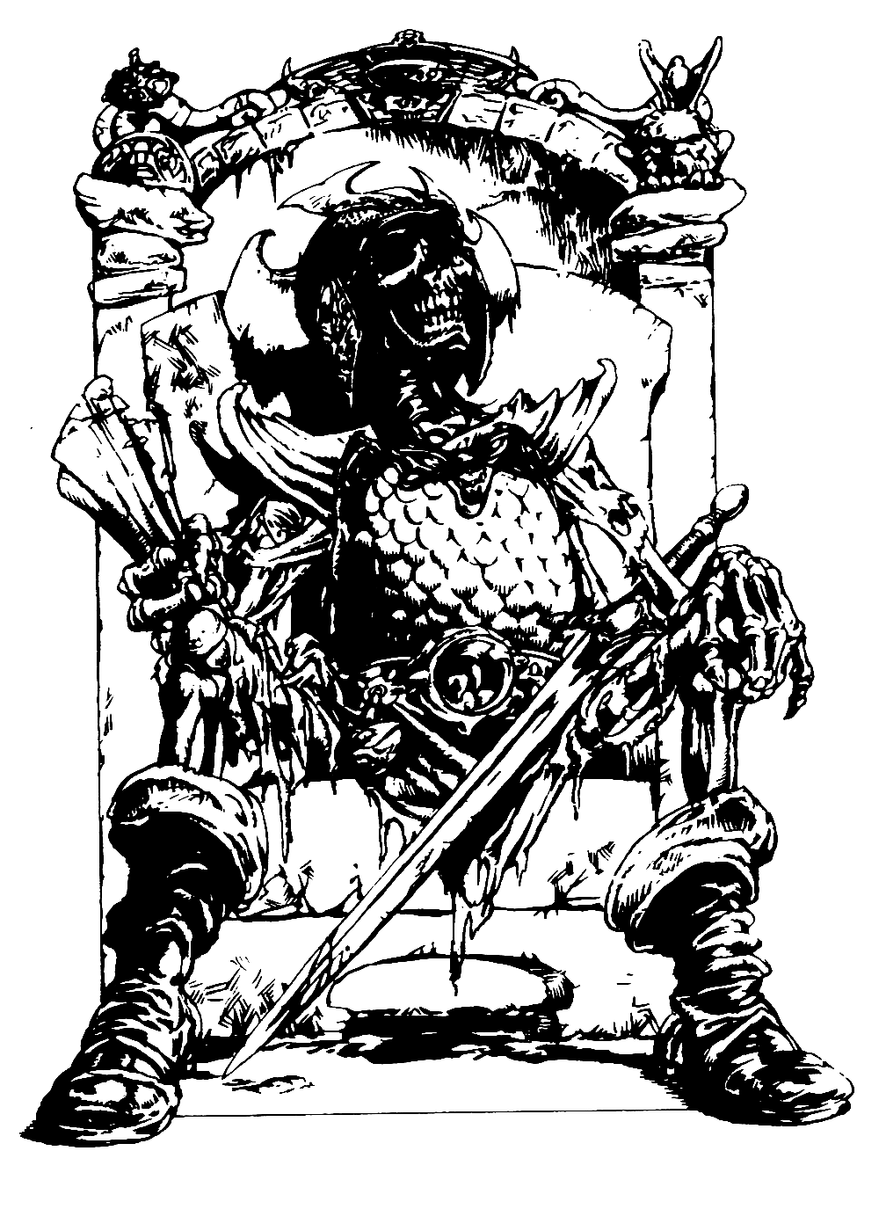

# 381-386

**381**

Você olha em volta no aposento e nada vê de interesse, exceto a alcova na parede do oeste e uma cadeira de pedra no meio do aposento, na qual se encontra sentado o esqueleto de um guerreiro armado, possivelmente um concorrente de anos atrás. Os dedos descamados da mão direita estão fechados em torno de um pedaço de pergaminho. Se você quiser pegar o pergaminho do esqueleto, volte para **331**. Se preferir caminhar até a alcova, volte para **128**.

# 382

O velho aponta para uma das estátuas, e você logo a reconhece. É o cavaleiro que iniciou a Prova dos Campeões, um olhar de agonia registrado na pedra para toda a eternidade. O velho sorri, dizendo: “Este homem pesa 50 kg mais a metade do peso dele. Quanto ele pesa?” O que você responderá?

50 quilos? Volte para **144**

75 quilos? Volte para **227**

100 quilos? Vá para **391**

# 383

Para sua grande surpresa, nada de extraordinário lhe acontece enquanto está sentado na cadeira. Nada há a fazer senão continuar para o norte pelo túnel. Volte para **188**.

# 384

O quarto degrau cede sob seu peso. Sua perna afunda num buraco e, antes que você tenha tempo de □etira-la, sente uma terrível dor no pé quando dentes que não pode ver cravam-se nele. Os guinchos agudos que você ouve lá embaixo são produzidos por ratazanas. Elas estão famintas e arrancam-lhe pedaços do pé, ansiosas pela sua carne. Você perde 2 pontos de ENERGIA. Você recupera o equilíbrio e consegue tirar a perna do buraco. Três ratazanas ainda se penduram pelos dentes no seu pé. Chutando freneticamente, você bate com as cabeças delas contra o corrimão até que se soltem. Você então enrola bandagens improvisadas com sua camisa rasgada em torno do pé que sangra e sobe os degraus para partir para o norte de novo. Volte para **277**.

# 385

Você derrama o conteúdo do frasco de vidro na boca e engole o líquido claro. Embora não sinta qualquer mudança imediata, você espera que a poção crie a ilusão de que você é um TROGLODITA igual aos outros diante de você. Respirando fundo, penetra decididamente na caverna. Os Trogloditas continuam com sua dança tribal, acreditando que você é um deles. Você passa por eles andando naturalmente e segue para o norte. Infelizmente, os efeitos da poção são de curta duração, e você ouve um berro atrás de si, quando um dos Trogloditas repara em você, que é forçado a correr, atravessando a caverna. Adiante, você vê um rio subterrâneo que corre de leste para oeste, cruzando a caverna, e uma ponte que liga uma margem à outra. Se você quiser correr pela ponte, volte para **318**. Se preferir mergulhar no rio, volte para **47**.

# 386

Você não chega a percorrer mais de três metros para o oeste antes de se chocar contra uma barreira invisível. Ela estala e solta faíscas, e você é repelido. Você colidiu com uma parede magnética. Você perde 1 ponto de ENERGIA. Não há outra alternativa senão voltar para a encruzilhada e seguir para o norte. Volte para **218**.

# 387-390

**387**

Da sua frente vem o baque de passos pesados que se aproximam. Da penumbra surge um ser grande e primitivo, vestido com uma pele de animal e carregando uma clava de madeira. Ao vê-lo, ele grunhe e cospe no chão, em seguida ergue a clava e avança na sua direção, com um ar nada amigável. Você desembainha a espada e se prepara para enfrentar o HOMEM DA CAVERNA.

HOMEM DA CAVERNA HABILIDADE 7 ENERGIA 7

Se você vencer, volte para **114**.

# 388

O túnel logo chega a um beco sem saída. Um pedaço de papel, escurecido e enrugado de tão velho, está pregado na parede do fundo. Se você quiser pegá-lo para ver se contém alguma mensagem, volte para **23**. Se preferir apressar-se a voltar pelo túnel para reunir-se ao Bárbaro, volte para **154**.

# 389

Sem suas armas você está mais vulnerável, e a perda da espada faz com que se sinta praticamente nu. Você perde 4 pontos de HABILIDADE. Questionando se tomou a decisão correta, você segue pelo túnel para o norte. Volte para **181**.

# 390

Você se agacha ao lado do pedestal, abaixo da linha de fogo das bestas. Estica a mão e puxa o crânio do pedestal, esperando que sua ação faça as bestas dispararem. Para sua grande surpresa, nada acontece. Some 1 ponto de SORTE. Ainda agachado, você arranca as jóias que formam os olhos do crânio. Você identifica as pedras amarelas - topázios - e as coloca na mochila. Olhando para a série de bestas, pergunta-se se ainda há uma armadilha à sua espera no aposento. Você:

Engatinha para fora do aposento, levando o crânio? Volte para **15**

Recoloca o crânio no pedestal antes de engatinhar

para fora do aposento? Volte para **204**

# 391-392



**391**

Ainda sorrindo, o velho olha para você e diz: “Muito bem, Estranho. Você respondeu corretamente. Desejo-lhe boa sorte durante o resto da Prova dos Campeões, e, com este objetivo, aumentarei seus poderes.” Ele então murmura mais umas poucas palavras ininteligíveis, e você sente um impulso poderoso percorrer-lhe o corpo. Acrescente 1 ponto a cada um dos seus índices de HABILIDADE, ENERGIA e SORTE. Você diz adeus ao velho e sai do aposento para continuar para o norte pela passagem. Volte para **100**.

# 392

Você só tem tempo de ouvir o Gnomo dizer: “Três crânios”, antes que um raio branco de energia seja disparado da fechadura e atinja-lhe o peito, derrubando-o sem sentidos. Jogue um dado, some 1 ao número obtido e reduza esse total da sua ENERGIA. Se ainda estiver vivo, você recupera os sentidos e ouve o Gnomo ordenar que tente de novo. Você não acertou nenhuma das gemas, por isso não tentará essa combinação de novo.

|  |  |  |  |
| --- | --- | --- | --- |
| **A** | **B** | **C** |  |
| Esmeralda | Diamante | Safira | Volte para **16** |
| Diamante | Safira | Esmeralda | Fique em **392** |
| Safira | Esmeralda | Diamante | Volte para **177** |
| Esmeralda | Safira | Diamante | Volte para **287** |
| Diamante | Esmeralda | Safira | Volte para **132** |
| Safira | Diamante | Esmeralda | Volte para **249** |



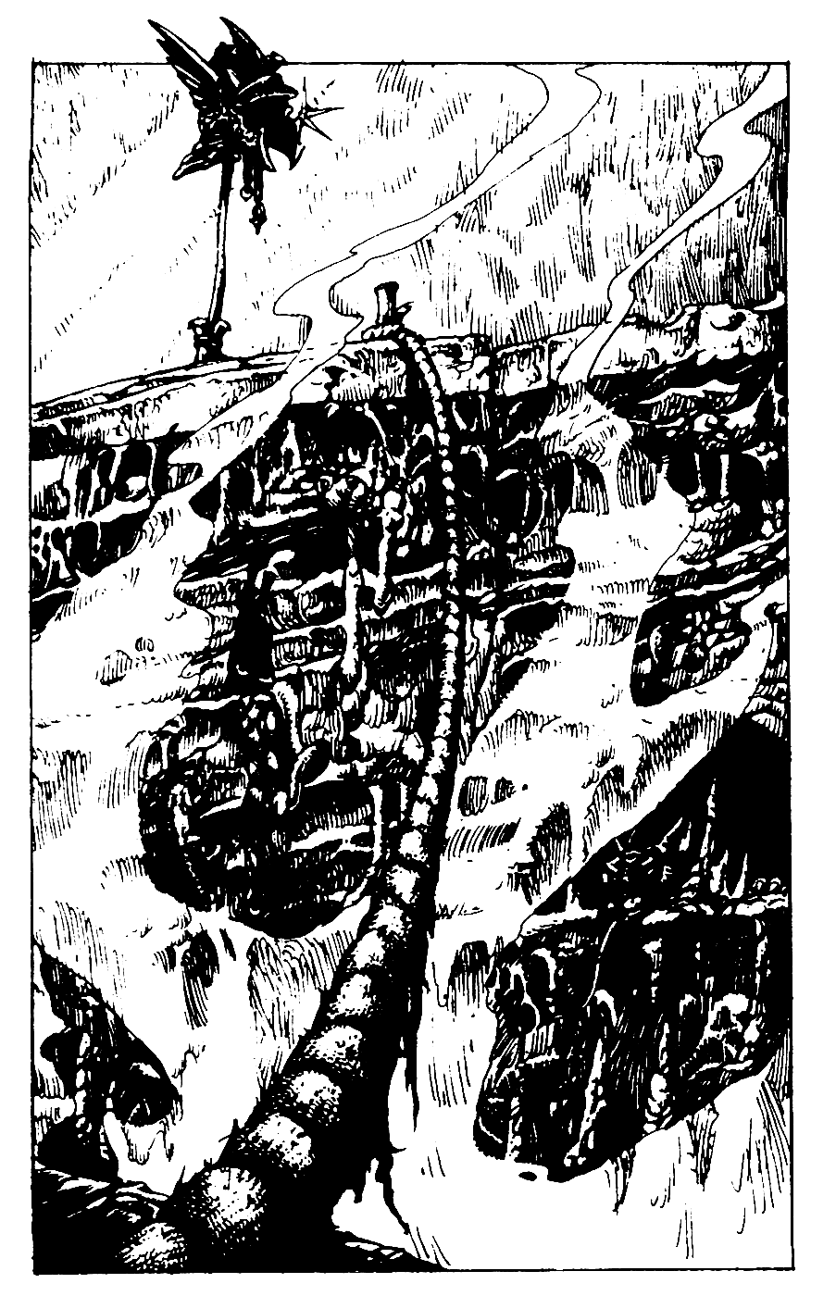

# 393-396

**393**

Você entra em um aposento frio, dividido por uma fenda profunda. Uma corda retesada estendida de lado a lado atravessa a fenda para o outro lado, onde um magnífico elmo alado repousa sobre um poste. Se você quiser caminhar pela corda bamba para chegar ao elmo, volte para **274**. Se preferir retornar pelo túnel para continuar para o norte, volte para **291**.

# 394

Você arrebenta o vidro com o cabo da espada, fazendo um buraco grande o bastante para que você passe. Imediatamente, os Insetos Gigantes saltam na sua direção. Sem perda de tempo, você entra no aposento, apanhando uma das tochas acesas para se defender. O fogo mantém a maioria dos Insetos a distância, mas, quando você consegue pegar a coroa e retornar ao corredor, certamente foi mordido por alguns deles. Jogue um dado e some 2 ao total. Este é o número de ferroadas que você recebeu, e terá que reduzir sua ENERGIA em 1 ponto para cada uma delas. Os Insetos Gigantes não vêm atrás de você, preferindo a luz brilhante do aposento em que estão. Você examina a coroa, e vê com desgosto que não é nada além de ferro pintado, e o “diamante” é vidro e não vale nada. Você a atira no chão com raiva e fica pensando aonde ir em seguida. Se quiser se dirigir para o oeste, volte para **59**. Se preferir retornar ao cruzamento para continuar para o norte, volte para **14**.



# 395

Ao ouvir o roído da sua bainha, um dos Trogloditas dá o alarme. Você se levanta e corre o mais rápido que pode pela caverna. Um dos arqueiros dispara uma flecha que lhe rasga o ombro com precisão mortal. Você perde 3 pontos de ENERGIA. Se ainda estiver vivo, volte para **259**.

# 396

Você faz um laço com a corda, gira-o acima de si e o lança na cabeça do ídolo, sorrindo com alegria quando ele cai em torno do pescoço da estátua. Você então aperta o nó e começa a içar-se pela corda. Logo chega ao topo, sentando-se em cima do nariz do ídolo enquanto continua a segurar a corda. Você desembainha a espada e fica pensando de que olho arrancar a jóia primeiro. Se você quiser arrancar primeiro a do olho esquerdo, volte para **151**. Se preferir arrancar a do olho direito, volte para **34**.

# 397-400

**397**

O líquido é uma poção mágica que lhe permitirá detectar armadilhas ocultas. Some 2 pontos de SORTE. Se ainda não o fez, você pode abrir o livro vermelho – volte para **52**. Do contrário, você terá que continuar para o norte com Throm - volte para **369**.

# 398

Embora não haja qualquer armadilha evidente, você tem a forte sensação de que a arca contém um perigo oculto. A Poção de Detecção de Armadilha está funcionando bem. Você pára de um dos lados da arca e levanta a tampa com a espada, esticando o braço para mantê-la a distância. Quando a tampa se ergue, uma bola de ferro presa a um cordão é atirada para trás e quebra uma cápsula de vidro que está fixada no lado de dentro da tampa, instantaneamente liberando um gás. Felizmente, você tem tempo de pular para trás sem inalar os vapores venenosos. Quando o gás se dissipa, você caminha até a arca e olha dentro dela. Uma corrente com um pingente está jogada no fundo, mas alguém já tirou a jóia que havia nele. Você fica tão aborrecido que joga a corrente no chão e sai do aposento, furioso, para o túnel. Volte para **230**.

# 399

O pão contém ervas curativas secretas dos elfos. Some 3 pontos de ENERGIA. Sentindo-se triste, embora forte, você guarda o espelho e o amuleto, saindo da caverna para seguir para o norte. Volte para **192**.

# 400

Logo que você aparece na saída do túnel, uma multidão grita e vibra. As pessoas abrem alas para que você siga na direção de um pequeno palanque, no qual, sentado embaixo de um pára- sol de bambu colorido, está o Barão Sukumvit. Ele parece apalermado, como se jamais esperasse que alguém conseguisse sair vivo do Calabouço da Morte. O segredo de Fang foi revelado. Quando o Barão se levanta da cadeira, você sobe os degraus do palanque, inclina-se diante dele e observa aqueles olhos frios fixos em você em completo espanto. Você sorri meio sem graça quando ele lhe oferece a mão estendida. Em meio ao barulho ensurdecedor da ovação do povo de Fang, o Barão Sukumvit abre o cofre que contém seu prêmio de 10.000 Peças de Ouro. Em seguida, ele coloca uma coroa de louros sobre a sua cabeça e o proclama Campeão do Calabouço da Morte.



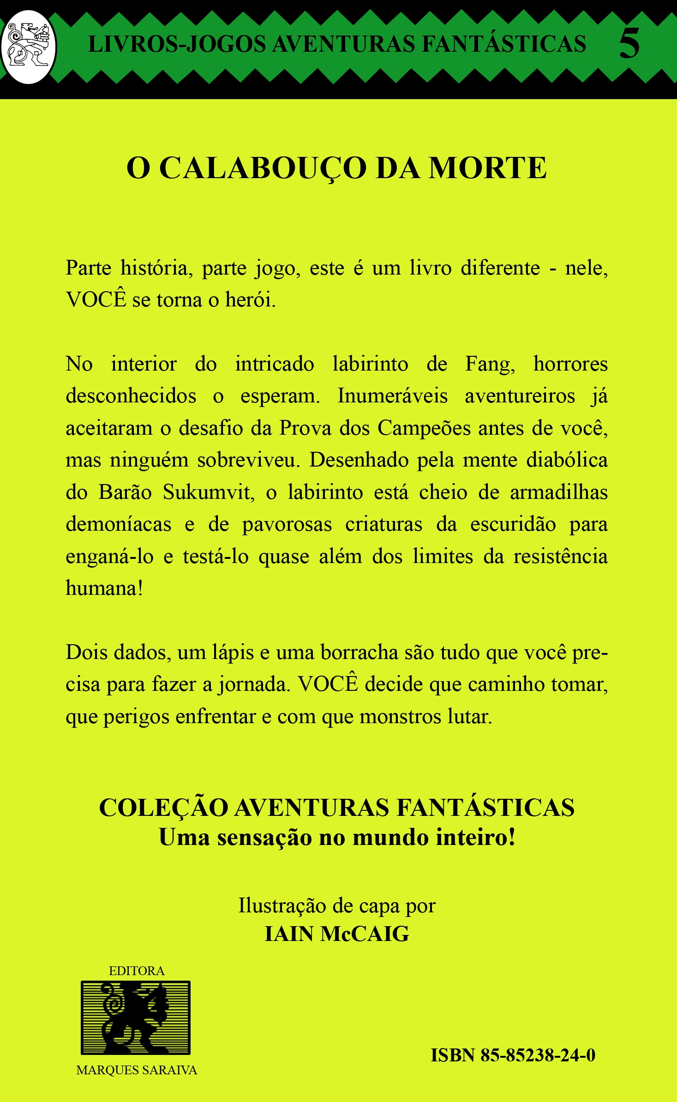

Atenção!!!

Este livro foi trazido à você por Oculum Malum.

Este é um material de distribuição de fãs para fãs destes livros e seus direitos autorais de publicação no Brasil, pertencem à Editora Marques Saraiva.

Copyright © by Marques Saraiva Gráficos e Editores

Este e-book se destina única e exclusivamente a quem possui o livro original e tem o objetivo de preservar o livro da ação do tempo e do manuseio do mesmo.

Se você adquiriu este material e não possui o livro original, delete-o imediatamente de seu computador pois caracterizar-se-á crime de pirataria.

É proibida a comercialização deste material.

Agradecimento à Renato Ferreira pela colaboração.

Visite: <http://www.orkut.com/Community.aspx?cmm=32247471> <http://aventuras-fantasticas.blogspot.com/>

*Dúvidas, sugestões ou reclamações? Mande um e-mail para* [*oculum.malum@gmail.com*](mailto:oculum.malum@gmail.com)